**O‘ZBЕKISTON RЕSPUBLIKASI OLIY TA’LIM,**

**FAN VA INNOVATSIYALAR VAZIRLIGI**

**JIZZAX POLITEXNIKA INSTITUTI**

***“Tasdiqlayman”***

*O‘quv ishlari prorektori*

*__________ G‘. Egamnazarov*

*27-iyun 2023-yil*

**“ENERGETIKA VA RADIOELEKTRONIKA” FAKULTETI**

**“ENERGETIKA”** kafedrasi

60710500 – Energetika (Atom elektr stansiyalari) ta’lim yo‘nalishi uchun

**“ELEKTR TA’MINOTI TIZIMIDA MUQOBIL ENERGIYA MANBALARI”**

fanidan

**MA’RUZALAR MATNI**



**2023-yil**

Ushbu uslubiy ko‘rsatma “Energiya tejamkor qurilmalar va tizimlarni modellash” fanining o‘quv dasturi asosida tuzilgan, “Energetika” kafedrasining 2023-yil 24-iyundagi (bayonnoma №11) majlisida muhokama qilingan va ma’qullangan.

Kafedra mudiri: PhD. M.A. Anorboyev

Uslubiy ko‘rsatma “Energetika va radioelektronika” fakultetining 2023-yil 26-iyundagi (bayonnoma №11) majlisida muhokama qilingan va ma’qullangan.

Fakultet dekani: dots. O.R. Pardayev

Uslubiy ko‘rsatma institut ilmiy-uslubiy kengashining 2023-yil 27-iyundagi (bayonnoma №11) majlisida muhokama qilingan va ma’qullangan.

Ilmiy-uslubiy

kengash raisi: dots. G‘.G‘. Egamnazarov

**Tuzuvchilar:**

Abdullatev E.A. JizPI “Energetika” kafedrasi

katta o‘qituvchisi

**Taqrizchilar:**

F. Nazarov JizPI “Energetika” kafedrasi

katta o‘qituvchisi, t.f.n.

E. Rabbimov JizPI “Radioelektronika”

kafedrasi dotsenti, t.f.n.

**1-MA’RUZA**

**KIRISH. JAMIYAT TARAQQIYOTIDA ENERGIYADAN FOYDALANISHNING AHAMIYATI.**

REJA:

* 1. Fanning maqsadi. Jahon miqyosida energiya resurlaridan foydalanish dinamikasi.
  2. Jahon miqyosida energiya ishlab chiqarish masshtablari.
  3. Jahon miqyosida energiya ishlab chiqarish muammolari va istiqbollari
  4. **Fanning maqsadi. Jahon miqyosida energiya resurlaridan foydalanish dinamikasi.**

Insoniyat hayoti davomida tabiat tomonidan minglab yillarda tо‘plangan energiyadan foydalanib kelinmoqda. Bunda ushbu energiyadan foydalanish usullari, undan maksimal samaradarlik olish maqsadida doimo takomillashib bormoqda. Energetika insoniyat hayotida muhim rol о‘ynaydi. Inson faoliyatining barcha turlari energiya sarfi bilan chambarchas bog‘liqdir. Masalan inson о‘zining evolyutsion rivojlanishining navbatdagi о‘rami shamol va suv energiyasidan foydalanishga olib keldi, natijada birinchi suv va shamol tegirmonlari, suv charxpalaklari, о‘z harakati uchun shamol kuchidan foydalanuvchi yelkanli kemalar paydo bо‘ldi. XVIII asrda о‘tin yoki kо‘mirni yoqish natijasida hosil bо‘lgan issiqlik energiyasini mexanik harakati energiyasiga aylantiruvchi bug‘ mashinalari ixtiro qilindi. XIX asrda volt yoyi, elektr yoritish kashf qilindi. Elektrodvigatel, undan keyin esa elektr generator ixtiro qilinishlari elektr asri boshlanishiga olib keldi. XX asr insoniyat tomonidan energiya ishlab chiqarish va undan foydalanish usullarini о‘zgartirish bо‘yicha haqiqiy inqilobni amalga oshirish asri bо‘ldi. Yaa’ni, juda yuqori quvvatli issiqlik, gidravlik va atom elektr stansiyalari, yuqori va о‘ta yuqori hamda ultra yuqori kuchlanishga ega bо‘lgan elektr energiyasini uzatuvchi liniyalar qurish. Ilm – fanning о‘sib borishi natijasida elektr energiyasini ishlab chiqarish, о‘zgartirish va uzatishning yangidan-yangi turlari ishlab chiqilmoqda (boshqaruvchi termoyadro reaksiyasi magnit gidrodinamik generator, о‘ta о‘tkazuvchan turbogenerator va shunga о‘xshash). Katta quvvatli energiya tizimlari barpo qilinmoqda, shu bilan birga katta quvvatli neft va gaz taminoti tizimlari paydo bо‘lmoqda.

Shunday qilib bizni о‘rab turgan dunyo turli kо‘rinishdagi tuganmas energiya manbalariga egadir. Hozirda ularning bazilaridan ya’ni , quyosh energiyasi, yer va oyning о‘zaro tasiri natijasida hosil bо‘ladigan energiya, termoyadrosintez energiyasi, yer issiqligi energiyasidan tо‘laqonli foydalanilmayapti. Hozir inson tamaddinining rivojlanishida energiya hal etuvchi rol о‘ynaydi. Mahsulot ishlab chiqarish hajmi va energiya sarfi orasida uzviy о‘zaro bog‘liqlik mavjuj. Insoniyat hayotida energetika katta ahamiyatga ega. Uning rivojlanish darajasi, jamiyat ishlab chiqarish kuchlarining rivojlanish darajasini, ilmiy texnik taraqqiyot imkoniyatlarini va aholi turmush darajasini aks ettiradi.

Afsuski, inson tarafidan iste’mol etilayotgan energiyaning kо‘p qismi, mavjud bо‘lgan energetik resurslardan foydalanishning past samaradorligi tufayli befoyda issiqlik aylanmoqda. Dunyoda bir yilda foydalanadigan energiyaning taxminiy taqsimoti 1.1-jadvalda keltirilgan. Bu jadvaldagi energiya qiymati, yoqilganda mavjud enegiyani beruvchi kо‘mir miqdorining megatonnalardagi (Mt) о‘lchamida keltirilgan.

##### 1.1-jadval

|  |  |  |
| --- | --- | --- |
| **Energiya shakli** | **Miqdori Mt** | **Manba** |
| Insonlarni boqish va ish,  hayvonlariga yem | 650 | Quyosh yorug‘ligi (hozirda) |
| О‘tinlar | 150 | Quyosh yorug‘ligi (о‘tgan  zamonda) |
| Gidroelektrstansiyalar | 100 | Suv harakati |
| Kо‘mir, neft, gaz, torf | 6600 | Quyosh yorug‘ligi (о‘tgan  zamonda) |

Shu bilan bir vaqtda insonlarni ozuqasi uchun har yili taxminan 400 Mt energiya sarflanadi, shundan 40 Mtga yaqini foydali mehnatga aylanadi. Xо‘jalik zaruratlariga 800 Mt, jamiyat ishlabchiqarishiga esa 1000Mt energiya sarflanadi.

Shunday qilib 7500 Mt ni tashkil etuvchi yillik energiya istemolidan 2200 Mt foydali ravishda, qolgani esa issiqlik kо‘rinishida bekorga sarflanadi. Lekin hatto 2200/7500 Mt samaradorlik bilan ham insoniyat maqtana olmaydi, chunki yer yuziga quyoshdan taralayotgan va yiliga 10000000 Mt ni tashkil etuvchi energiya bu yerda hisobga olinmagan.

Tamaddunning rivojlanishida energiya hal etuvchi rol о‘ynadi. Energiya istemoli va axborotning tо‘planishi, vaqt bо‘yicha taxminan bir xil xarakterlanadi о‘zgarishga ega, mahsulot ishlab chiqarish hajmi va energiya sarfi orasida mustahkam bog‘liqlik mavjud.

Energiya istemolining о‘sishi ajablanarli darajada yuqori, lekin buning natijasida inson о‘z hayotining sezilarli katta qismini dam olishga, maorifga, yaratuvchanlik faoliyatiga bag‘ishlashi mumkin bо‘ladi va natijada uzoq umr kо‘rishga erishilmoqda.

Biz energiyani zarur va bizga ishlash qobilyatiga ega deb hisoblaymiz. Jamiyatni energiya bilan taminlash quyidagilarga bо‘linadi, yani imoratlarni isitish, harakatni taminlash, bizga zarur bо‘lgan mahsulotlarni ishlab chiqarish, turli mashina, mexanizm, asbob uskunalarni ishlash qobilyatini taminlash. Ovqat tayyorlash, yoritish hayot faoliyatini taminlash va boshqalar uchun zarurdir.

Energiyani qо‘llashning bu misollarini quyidagi uchta katta guruhga bо‘lish mumkin:

* + 1. **Ozuqa energiyasi.** U boshqa energiya turlariga nisbatan qimmatroqdir: bug‘doy joulda qayta hisoblanganda, kо‘mirdan ancha qimmat. Ozuqa tana haroratini ushlab turishi uchun issiqlik, uning harakati uchun, aqliy va jismoniy mehnatini amalga oshirishi uchun enegiya beradi:
    2. **Uylarni isitish va ovqat tayyorlash uchun issiqlik kо‘rinishidagi energiya.** U turli iqlim sharoitlarida yashash va inson oziq-ovqatini turlicha bо‘lishi imkonini beradi.

**d) Jamiyat ishlab chiqarishini yuritishini taminlaydigan energiY.** Bu energiya tovar va xismat kо‘rsatish, inson va yuklarni fazodagi shaxsiy harakati, kommunikatsiyaning barcha tizimlarini ishlash qobiliyatini ishlab turishi uchun kerak. Bu energiyaning aholi jon boshiga bо‘lgan sarfi, ozuqaga sarf etiladigan enegiyadan sezilarli darajada yuqoridir.

* 1. **Jahon miqyosida energiya ishlab chiqarish masshtablari**

Yoqilg‘i – energetika resurslari (YER) – bu material obekt bo‘lib, unda inson tomonidan amaliy foydalanishga yaroqli energiya to‘plangan.

Yenegetika resursi deb – tabiiy yoki suniy faollashgan har qanday energiya manbaiga aytiladi. Energiya resurslari – hozirgi vaqtda ishlatilayotgan yoki kelajakda ishlatilishi mumkun bo‘lgan energiya tashuvchilardir.

Tabiiy resurslar shu jumladan energetika resurslarini o‘rganishda ularning ilmiy tasnifi, yani xomashyo, obektlar va tabiiy muhit hodisalar yig‘indisini funksional muhimlik belgilari bo‘yicha ajratish kerak.

Tabiiy resurslarning tasniflaridan biri – bu tugallanish belgisi bo‘lib, unga muvofiq energetika resurslarini **tugallanadigan** va **tugallanmaydigan** resurslarga bo‘linadi (1.1- rasm). O‘z navbatida tugallanadigan resurslar **tiklanuvchi** va **tiklanmaydigan** bo‘lishi mumkin. Tiklanuvchilarga tabiat (yer, o‘simliklar, hayvonlar va h.k.) tomonidan tiklanadigan resurslar kiradi, tiklanmaydiganlarga – ilgari tabiatda to‘plangan lekin, yangi geologik sharoitlarda hosil bo‘lmaydigan resurslar (neft, ko‘mir va boshqa yer osti zaniralari) kiradi. Tugallanmaydiganlariga kosmik, iqlimiy, suv resurslari kiradi.

Energiya resurslarining barcha turlaridan quyosh energiyasi muhim ahamiyatga ega. Energiya resurslarining barcha turlari quyosh energiyasini taviiy o‘zgarishi natijasidir. Ko‘mir neft tabiiy gaz, torf, yonuvchi tog‘ jinslari va o‘tinlar – bu o‘simliklar tomonidan olingan va o‘zgartirilgan quyoshning nurli energiyasi zahiralardir. Surat sintezi (fotosintez) reaksiyasi jarayonida atrof muxitning noorganik elementlaridan, ya’ni, suv (H2O) va karbonat angidrid gazi (CO2) lardan quyosh turi tasirida o‘simliklarda asosiy elementi uglerod (S) bo‘lgan organik modda hosil bo‘ladi.

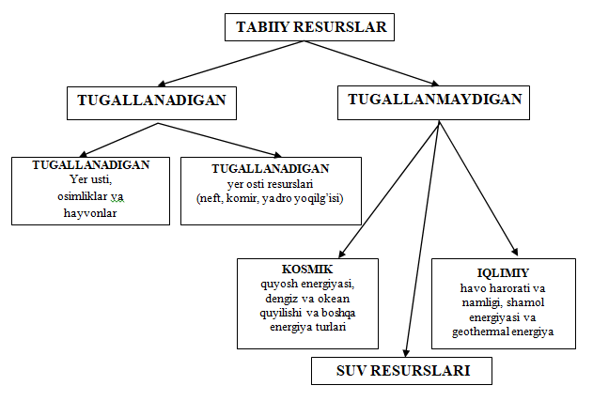

1.1-rasm. Tabiiy resurslarning tasnifi

Million yillar o‘tgandan so‘ng, ma’lum geologik davrda, bosim va harorat ta’sirida qotib qolgan o‘simliklardan asosini oldin o‘simliklarda yig‘ilgan uglerod tashkil etadigan organik energetik resurslar hosil bo‘ladi va bu esa yerda tushadigan quyosh energiyasining aniq miqdori natijasida amalga oshadi. Suv energiyasi ham suvni bug‘lantiradigan va bug‘ni atmosferaning yuqori qatlamlariga ko‘taradigan quyosh energiyasi hisobiga hosil bo‘ladi.

Shamol quyosh tomonidan bizning planetamizni turli nuqtalarini turli haroratda isitilishi natijasida hosil bo‘ladi. Bundan tashqari quyoshning yer satxiga bevosita to‘g‘ri keladigan nurlari, katta energiya manbai bo‘lishi imkoniyatiga egadir.

Yuqorida takidlanganidek organik yoqilg‘ining hosil bo‘lishi bir tomondan quyosh enegiyasining tabiiy o‘zgarishi natijasida bo‘lsa, ikkinchi tomondan ko‘p yuz yilliklar davomida barcha geologik formatsiyalardan o‘simlik va hayvonlar olami qoldiqlariga mexanik, biologik va issiqlik tasiri natijasidir. Bu yoqilg‘ilarning hammasi uglevod asosiga ega va energiya undan uglevod dioksidi (SO2) hosil bo‘lishi jarayonida ajralib chiqadi.

Zamonaviy usulda tabiatdan foydalanishda energetik resurslar uch guruhga taqsimlanadi, bular: enegiya oqimi va aylanishda ishtirok etuvchi (quyosh, kosmik energiya va boshqalar) saqlanayotgan energetik resurslar (neft, gaz va hokazo) hamda suniy faollashgan energiya manbalari (atom va termoyadro energiya).

Iqtisodiyotda tabiatdan foydalanish quyidagilarga ajratiladi.

**Umumiy (nazariy) resurs** – bu energoresursning aynan ko‘rinishi ichidagi jamlangan energiyani tashkil etadi.

**Texnik resurs** – bu energiya fan va texnikaning hozirdagi rivojlanishida mazkur energiya resurs turidan olinishi mumkin. U umumiyning juda kichik foizdan o‘nlab foizgacha bo‘lgan ulushini tashkil etadi. Lekin energetik jihozlarni takomillashuvi va yangi texnologiyalarni o‘zlashtirish natijasida doimo ortib boradi.

**Iqtisodiy resurs** – bu mazkur resurs turidan olinib jihoz materiallar va ishchi kuchining hozirdagi baholar nisbatida iqtisodiy jihatdan qulay bo‘lgan energiya.

**Nazorat savollari.**

1. Jamiyat hayotida energetikaning o’rni nimadan iborat?
2. Energetik resurslar nechchi turga bo’linadi?
3. Tiklanmaydigan resurslarni tasnifini tushuntiring?
4. Tiklanadigan resurslarni tasnifini tushuntiring?

**2-MA’RUZA**

**O‘ZBEKISTON ENERGETIKA TIZIMIDA QAYTA TIKLANUVCHI ENERGIYA MANBALARI**

REJA:

* 1. O‘zbekiston energetikasining rivojlanish tarixi.
  2. O‘zbekiston hududida qayta tiklanuvchi energiya resurslaridan foydalanish istiqbollari va rivojlanish bosqichlari.
  3. Qayta tiklanuvchi energiya manbalari, ularning turlari va resurslari.
  4. **O‘zbekiston energetikasining rivojlanish tarixi**

O‘zbekiston boy an’anaviy energetik resurslarga ega: tabiiy gaz, ko‘mir, neft, slanes yoqilg‘isi, uran, gidroenergetik resurslaridir. Uran va slanes yonilg‘ilardan tashqari, qolgan barcha energetik manbalarning resurslari mamlakatning energetik balansida keng foydalaniladi. Lekin, 2020 yillarga borib, uglevodorod energiya tashuvchilarining kamaiyshi, an’anaviy energiya resurslarining tugashi sababli, 2030 yildan keyin mamlakatda iqtisodiy energetik nostabilliga olib kelishi mumkin.

Tabiiy yonilg‘i resurslarining cheklanganligi va ularni qaytadan foydalanish imkoniyati bo‘lmaganligidan, iqtisodiyotni va aholini yoqilg‘i bilan ishonchli ta’minlash zaruriyatidan kelib chiqib alternativ energiya manbalarini tez suratlarda xo‘jalik doirasiga jalb etishni talab etiladi. Bu esa, birinchi navbatda, qayta tiklanadigan energiya manbalari (gidroenergiya, quyosh, shamol va geotermal energiyalar, biomassa, biogaz, sanoat va kommunal chiqindilar), ya’ni bular shunday energiya manbalariki, ular bilan bog‘liq bo‘lgan texnologiyalarni sanoat masshtabida qo‘llash darajasigacha erishgan yoki shu darajaga yaqin bo‘lgan energiya manbalaridir.

Ekspert baholariga ko‘ra, O‘zbekistonda qayta tiqlanadigan energiya manbalarining potensiali 51 mlrd. t n.e.-ga yaqin, texnikaviy potensiali esa – 182,32 mln. t n.e.-ni tashkil etadi, bu esa qazib chiqariladigan birlamchi energetik manbalarning hozirgi yillik hajmidan 3,1 marta kattadir.

O‘zbekistondagi qayta tiqlanadigan energiya manbalarining potensiali (mln. t n.e.)

##### 2.1-jadval

|  |  |  |  |
| --- | --- | --- | --- |
| QTEM turlari | Yalpi | Tyexnikaviy | O‘zlashtirilgan |
| Gidroenyergiya, jami | 9,2 | 26,2 | 0,72 |
| v sh.j. yirik daryolar | 8,0 | 1,81 | 0,90 |
| kichik daryo, suv ombori va kanallar | 1,2 | 0,51 | 0,10 |
| Quyosh energiyasi | 50973 | 176,8 |  |
| Shamol energiyasi | 2,2 | 0,4 |  |
| Biomassa |  | 0,5 |  |
| Geotermal suvlar | 0,2 | 0 | 0 |
| Perotermal resurslar (quruq tog‘  jinslarining issiqligi) | 6700000 | 0 | 0 |
| Jami | 50993,8* | 182,32 | 0,72 |

Petrotermal resurslarni hisobga olinmagan (foydalanish texnologiyasi yo‘q) 1 t n.e. (tonna neft ekvivalenti)=41,868 GDj

**O‘zbekiston hududida qayta tiklanuvchi energiya resurslaridan foydalanish istiqbollari va rivojlanish bosqichlari.**

O‘zbekistonda alternativ energiya manbalaridan foydalanish mumkin bo‘lgan yo‘lanishlar

##### 2.2-jadval

|  |  |  |  |  |  |
| --- | --- | --- | --- | --- | --- |
| Alternativ energiya manbalari | Uglevodorod xom-ashyolaridan foydalanish yo‘nalishlari | | | | «Ha»-lar soni |
| Elektr energiya- sini ishlab chiqarish | Isitish (issiq suv va bug‘ ishlab chiqarish | Motor yoqilg‘isi | Qayta ishlash sanoati (kimyo, neft-gaz- kimyosi sanoati) |
| Gidroenergiya | Ha | Yo‘q | Yo‘q | Yo‘q | 1 |
| Biomassa energiyasi | Ha | Ha | Ha | Yo‘q, ayrim tarmoqlarda  mumkin | 3 |
| Quyosh energiyasi | Ha | Ha | Mumkin, lekin  hozircha yo‘q | Yo‘q | 2-3 |
| Shamol energiyasi | Ha | Yo‘q | Yo‘q | Yo‘q | 1 |
| Geotermal energiyasi | Ha | Ha | Yo‘q | Yo‘q | 2 |
| Dengiz va okeanlar energiyasi | Ha | Yo‘q | Yo‘q | Yo‘q | 1 |
| Vodorod energiyasi | Ha | Yo‘q | Ha | Yo‘q | 2 |

Alternativ energiya manbalaridan foydalanish muhim yo‘nalishi uzoqlashgan aholi yashaydigan va qishloq mintaqalarni energiya bilan ta’minlashdir. Respublikada an’anaviy energiya manbalarni uzoqlashgan qishloq aholi yashaydigan mintaqalarga yetkazish uchun talab etiladigan haqikiy xarajatlar (elektr uzatish liniyasi, gazquvuryo‘llarni qurish va ishlatish yoki suyuq gazni yetkazib berish) munosabati bilan QTEMdan foydalanish ushbu yo‘nalishi hammasidan ko‘ra samarali bo‘lishi mumkin.

* 1. **Qayta tiklanuvchi energiya manbalari, ularning turlari va resurslari.**

**Energiya** (grek. *energeia* - harakat, faoliyat) – materiyaning har xil harakatlari shakllarining umumiy miqdoriy о‘lchovidir (uni о‘lchash mumkin). Energiya mexanik, issiqlik, kimyoviy, elektromagnit, gravitatsiyali, yadroviy va boshqa turlarga bо‘linadi. Energiyaning saqlanish fundamental qonuniyatiga asosan (bundan abadiy dvigatelni yaratib bо‘lmaydigan shart kelib chiqadi), energiya tushunchasi tabiatdagi barcha hodisalarni bir butun qilib bog‘laydi. Energiya faqat bir turdan boshqa turga aylanishi mumkin. Bunda uning umumiy miqdori о‘zgarmaydi.

**Energiya** - barcha narsalarga asosdir. Turli xil shakllardagi fizikaviy harakatlarga har xil kо‘rinishdagi energiya turlari mos keladi. Masalan, mexanik energiya mexanik harakatning (kinetik energiyasi) va mexanik о‘zaro ta’sirning (potensiyal energiyasi) meyoridir, issiqlik energiyasi issiqlik harakati va issiqlikning о‘zaro ta’sirlari meyoridir, elektromagnit energiyasi esa elektromagnit harakat va elektromagnit о‘zaro ta’sirlarning meyoridir.

Har qanday moddiy jism energiyaga egadir. Energiya – bu bugungi kо‘pgina muhokama qilinadigan tushunchalardan biri emas. О‘zining asosiy fizikaviy (keng ma’noda – tabiiy-ilmiy) mazmunidan tashqari, u kо‘psonli iqtisodiy, texnikaviy, siyosiy va boshqa jihatlarga ham ega.

Sivilizatsiyaning hozirgi zamonini va kelajagini muhokama qilishda, birinchi navbatda energiya tushunchasi kelib chiqadi. Odamzodning iqtisodiyoti, fani va madaniyati biz tomondan foydalanilayotgan energiya manbalariga bog‘liqdir. Jamiyat uchun hal qilinadigan ekologik muammolar tо‘g‘ridan-tо‘g‘ri energetik muommalar bilan bog‘liq bо‘ladi. Har qanday turdagi energiyaning tanqisligi о‘zidan qimmat tushadi. Ulkan moliyaviy xarajatlar bilan hisoblashmasdan, insoniyat energiyani olishning yangi yо‘llarini izlayapti.

**Energiya** – bu materiya harakatining skalyar tavsiflardan biridir. Har bir shakldagi materiyaga о‘zining kо‘rinishidagi energiyasi mos keladi. Moddiy dunyoning asosiy qonunlari materiyaning va energiyaning saqlanish qonunlari bо‘lib hisoblanadilar. Energetikada energiyaning saqlash qonuni – termodinamikaning I-chi qonunidir.

Jismning umumiy energiyasi miqdori:

*E = m c2 = Eич+Етш+Ео = Екин+Епот+Ео* ; (2.1)

bu yerda *E* – jismdagi energiyaning tо‘la zaxirasi, J; *m* – jism massasi, kg;

*s* – yorug‘lik tezligi, m/s; *Eich* – ichki energiyasi, J; *Etsh* – tashqi energiyasi; *Eo* – tinchlik massasining energiyasi; *Ekin* – kinetik energiyasi, mexanik harakat energiyasi; *Epot* – potensial energiyasi (jismning kuch maydonlari bilan о‘zaro ta’siri energiyasi).

(2.1) formulada 1 gramm massaga 1011 kJ ga teng bо‘lgan energiya mos keladi.

**Jism ichki energiyasining tashqi shakllarga aylanish jarayonlari** – bu uning energiyani tashqariga chiqarishidir. Kimyoviy reaksiyalarda jismning umumiy energiyasi zahirasidan 5×10-9% energiya chiqadi, bu kо‘rsatkich yadro reaksiyalarida – 0,09%, termoyadro reaksiyalarida esa – 0,65 % ni tashkil etadi.

Turli xil energiya turlarining о‘zaro aylanish qonunlarini **termodinamika** о‘rganadi, u esa ikkita qonunga asoslanadi:

**Termodinamikaning 1-qonuni** jism chiqaradigan energiyani uzatishdagi ikki yо‘lni kо‘rsatadi:

*ΔU = Q – W* ; (2.2)

bu yerda *ΔU* – jism ichki energiyasining о‘zgarishi; *Q* – issiqlik miqdori; *W* – ish miqdori.

Bu yerda *Q* va *W* kattaliklari – energiyani uzatishdagi ikkita shakldir.

**Termodinamikaning 2-qonuni** о‘zligicha bо‘ladigan jarayonlarning yо‘nalishini aniqlaydi. Uning oqibatida yakkalangan tizim eng ehtimollik holatiga keladi. Tartibli harakatlar tartibsiz harakatlarga о‘tadi, konsentratsiyalangan energiya esa energiyaning sochilish yо‘li bilan uning barcha turlari issiqlikka aylanadi.

Issiqlikning foydali (tartibli) energiya turlariga aylanishi qaytar sikllarning foydali ish koeffitsiyenti (FIK) bilan chegaralanadi:

*η =* 1 – *Q2 / Q1* ; (2.3)

bu yerda *Q1* – ishchi jismga keltiriladigan issiqlik, J; *Q2* – jismdan atrof muhitga uzatiladigan issiqlik, J.

Iste’molchilar turli xil energiya turlaridan foydalanadi: elektr, mexanik, issiqlik, yorug‘lik, tovush, kimyoviy, yadro va boshqalar.

Dunyoda energiyani iste’mol qilishning zamonaviy darajasi quyidagi omillar bilan ta’riflanadi:

* + 1. Energiyani iste’mol qilish asosan an’anaviy tabiiy energiya manbalaridan foydalanish hisobiga qoplanadi: organik yonilg‘i ( kо‘mir, neft, gaz va hk. ), gidroenergiya va atom energiyasi.
    2. Tabiiy energiya manbalarining zaxiralari chegeralangan va notekis meyorda taqsimlangan; bu esa tabiiy energiya tashuvchilarining narxlari ortib borishiga, dunyoda energiyani iste’mol qilishdagi ularning ulushlari kamayishiga olib keladi.
    3. Yoqilg‘i-energetik majmuasining atrof muhitga salbiy ta’sir etishi (atmosferaga, suvli obyektlarga, yer boyliklariga).
    4. Noan’anaviy energiya manbalaridan keng foydalanish: qayta tiklanadigan an’anaviy va noan’anaviy energiya manbalari.

Dunyodagi energiya iste’molini va Yerning energetik balansi tahlili yil mobaynida Yerda ishlab chiqariladigan energiyaning ruxsat etilgan chegara miqdorini belgilaydi: u Yerga kelib tushadigan quyosh energiyasining 3-5% dan oshmasligi kerak.

##### *Energiya manbalarining tasnifi*

**Energetika** – energetik resurslarni, har xil energiya turlarini о‘zgartirish, uzatish va foydalanishning iqtisodiyotga oid sohasini о‘z ichiga oladi.

**Energiya manbai** – ma’lum turdagi energiyani chiqaruvchi yoki uning zaxira potensialidagi imkoniyatini о‘zgartiruvchi obyektdir.

Energiya manbalari haqida kо‘plab tasniflari mavjud.

Yerdagi barcha energetik resurslar, ya’ni Quyoshning uzluksiz faoliyati oqibatida hosil bо‘lgan mahsulotlar, ikkita asosiy guruhga bо‘linadi: tabiatda akkumulyatsiyalangan (qayta tiklanmaydigan) va akkumulsiyalanmaydigan (doimo qayta tiklanadigan).

Birinchi guruhga yoqilg‘i qazilma zaxiralari: neft, tosh va qо‘ng‘ir kо‘mir, slanets, torf va yerosti gazlari, hamda yadro va termoyadro energiyalari kiradi.

Ikkinchi guruhga quyidagi energiya manbalari kiradi: quyosh, shamol, daryo oqimlari, okean va dengizlardagi tо‘lqinlar va suvning qalqib kо‘tarilishi, Yerning ichki issiqlikgi.

**Qayta tiklanmaydigan energiya manbalari** (QTmEM) - energiyani ishlab chiqarish uchun ishlatiladigan tabiatdagi modda va materiallar zaxiralaridir. Masalan, yadroviy yoqilg‘i, kо‘mir, neft, gaz va h-zo. Qayta tiqlanmaydigan energiya manbalari tabiatda bog‘langan holatda turadi va odamning maqsadli faoliyati natijasida ajratiladi.

**Qayta tiklanadigan energiya manbalari** (QTEM) - atrof muhitda doimo mavjud yoki vaqti-vaqti bilan vujudga keladigan energiya oqimlari asosidagi energiya manbalaridir. Qayta tiklanadigan energiya odamning maqsadli faoliyati oqibatida emas, balki atrof muhitda doim hosil bо‘ladigan energiyadir. Ushbu narsa uning ajratib turuvchi alomatidir. Qayta tiklanadigan energiya manbalarining resurslari vaqt о‘tishi bilan atrof muhitda qayta tiklanadi. Xalqaro energetika agentligining (XEA) uslubiyoti bо‘yicha, qayta tiklanadigan energiya manbalari ularni qо‘llash texnologiyasiga qarab, an’anaviy va noan’anaviy energiya manbalariga bо‘linadi.

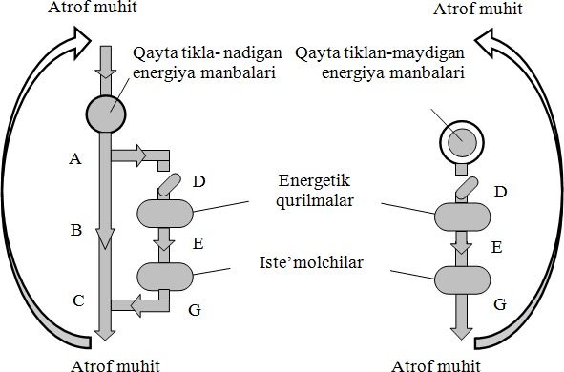

2.1-rasm. Qayta tiklanadigan va qayta tiklanmaydigan energiya manbalaridan foydalanish jarayonlar sxemasi:

**An’anaviy energiya manbalari** - an’anaviy keng foydalanilayotgan, texnologik jihatdan urnatilgan energiya manbalaridir.

**Noan’anaviy** (alternativ) **energiya manbalari** – tabiiy energiya manbalarining tanqisligi hamda atrof muhit ekologiyasi yomonlashishi oqibatida an’anaviy energiyalar о‘rniga foydalanilayotgan va izlanayotgan energiya manbalaridir.

Keltirilgan ta’riflarning mazmunini kо‘rsatuvchi sxema 2.1 rasmda berilgan.

A, B, S – foydalanmaydigan qayta tiklanadigan energiya

manbalarining oqimi; D, E, G - foydalanilayotgan energiya oqimi 2.1 rasmdan kо‘rinadiki, D, E, G – odam faoliyati bilan bog‘liq bо‘lgan foydalanilayotgan energiya oqimlari; A, B, C – odam faoliyatiga bog‘liq bо‘lmagan, foydalanilmaydigan mavjud bо‘lgan qayta tiklanadigan energiya manbalari.

Qayta tiklanadigan energiya atrof muhitda foydalanib bо‘lmaydigan holatda bо‘ladi, u foydalanish mumkin bо‘lgan holatga keltiriladi va iste’molchi tomonidan foydalaniladi. Foydalanish oqibatida esa atrof muhitga issiqlik kо‘rinishida qaytariladi.

##### QTEMlaridan foydalanish va ularning rivojlanish sabablari

Energetikada QTEMlarning rivojlanishi va ulardan yil sayin keng foydalanishning asosiy sabablari quyidagilardan iborat:

1. keng miqyosda boruvchi fojiali ekologik muammolar;
2. energiyani iste’mol qilish masshtabining kattalashishi va uzluksiz о‘sishi, masalan, xususan elektr energiyaga talabining va uning narxlarining о‘sib borishi;

v) qayta tiklanmaydigan energiya manbalarining cheklanganligi; organik yoqilg‘i bilan ta’minlanganlikning tanqisligi, tabiiy resurslarning kamayishi;

g) organik yoqilg‘ini olish hamda elektrenergiyani ishlab chiqarish va ularni iste’mol qilishda mintaqalar orasidagi masofalarning о‘sib borishi;

d) davriy takrorlanadigan dunyo energetik krizislari;

e) elektrenergiyani va issiqlikni olish uchun QTEM foydalanish texnologiyalarning rivojlanishi;

j) ilmiy-texnikaviy katta о‘zgarishning kelishi va ilmiy-texnikaviy taraqqiyotining doimiy о‘sish sur’atlari;

z) energiya tashuvchilarning narxlari о‘sib borishi (birinchi navbatda organik yonilg‘i turlarining), yoqilg‘i-energetika muammolarining о‘sishi;

1. yiroqlashgan va olib borish qiyin bо‘lgan xamda о‘ziga xos iste’molchilarni ishonchli va samarali energiya bilan ta’minlash zaruriyati;
2. atrof muhit bilan о‘zaro ta’siri nuqtai nazaridan, energiyani ishlab chiqarishda mavjud texnologiyalarni takomillashtirish imkoniyatlarining

cheklanganligi.

**Noan’anaviy va qayta tiklanadigan energiya manbalari**

##### 2.3-jadval

|  |  |  |  |
| --- | --- | --- | --- |
| **Birlamchi energiya manbalari** | **Energiyaning tabiiy**  **о‘zgarishi** | **Energiyaning texnikaviy о‘zgarishi** | **Ikkilamchi iste’mol qilinadigan energiya** |
| Yer | Yerning geotermal issiqligi | Geotermal  elektrstansiyasi | Elektrenergiya |
| Quyosh | Atmosfera yog‘inlarining  bug‘lanishi | Gidroelektrostansiya-lar  (bosimli va erkin oqimli) |
| Atmosfera havosining  harakati | Shamolenergetik qurilmalari |
| Dengiz oqimlari | Dengiz elektrostansiyalari |
| To‘lqinlarning harakati | To‘lqin  elektrostansiyalari |
| Muzlarning erishi | Muzli  elektrostansiyalar |
| Fotosintez | Biomassadagi elektrostansiyalar |
|  | Fotoelektr energiya |
| Planetalar | Suvning qalqib ko‘tarilishi | Suvning qalqib ko‘tarilishi va  tushishidagi elektrostansiyalar |

**Qayta tiklanadigan energiya manbalari**

2.4-jadval

|  |  |
| --- | --- |
| An’anaviy QTEM | Yirik gidroenergetikasi |
| Biomassani to‘g‘ridan-to‘g‘ri yoqish energiyasi |
| Noan’anaviy QTEM | 10 MVt gacha kichik gidroenergetikasi |
| Quyosh energiyasi |
| Shamol energiyasi |
| Biomassa |
| Geotermal energiyasi |
| Okean energiyasi (suvning qalqib ko‘tarilishi, to‘lqin, oqim,issiqlik) |
| Sanoat va kommunal chiqindilar |
| Alternativ QTEM | Atom energetikasi |
| Vodorod energetikasi |
| Termoyadro energiyasi |

**XX asrda energiya resurslaridan foydalanish tuzilmasi (%)**

2.5-jadval

|  |  |  |  |  |  |  |
| --- | --- | --- | --- | --- | --- | --- |
| Resurslar turi | Yillаr | | | | | |
| 1950 | 1960 | 1970 | 1980 | 1990 | 2000 |
| Shamol, suvning qalqib ko‘tarilishi,  daryolar, yerning issiqligi | 10 | 8 | 6 | 6 | 7 | 7 |
| Quyosh | 0 | 1 | 2 | 2 | 2 | 3 |
| O‘tin, o‘simliklar | 31 | 29 | 16 | 9 | 7 | 15 |
| Ko‘mir, slaneslar | 39 | 30 | 27 | 20 | 14 | 13 |
| Nеft | 12 | 26 | 40 | 51 | 51 | 35 |
| Gaz | 8 | 5 | 7 | 7 | 10 | 21 |
| AES | 0 | 1 | 2 | 5 | 9 | 6 |
| TYAAS | 0 | 0 | 0 | 0 | 0 | 0 |

**XXI asrda energiya resurslaridan foydalanish tuzilmasi (%)**

2.6-jadval

|  |  |  |  |  |  |  |
| --- | --- | --- | --- | --- | --- | --- |
| Resurslar turi | Yillаr | | | | | |
| 2010 | 2020 | 2030 | 2040 | 2050 | 2060 |
| Shamol, suvning qalqib ko‘tarilishi,  daryolar, yerning issiqligi | 7 | 7 | 8 | 9 | 9 | 10 |
| Quyosh | 4 | 5 | 8 | 15 | 26 | 34 |
| O‘tin, o‘simliklar | 10 | 9 | 12 | 20 | 14 | 10 |
| Ko`mir, slanslar | 10 | 10 | 26 | 20 | 19 | 14 |
| Neft | 47 | 22 | 11 | 6 | 3 | 0 |
| Gaz | 14 | 35 | 15 | 7 | 4 | 3 |
| АES | 8 | 12 | 20 | 23 | 25 | 25 |
| TYAAS | 0 | 0 | 0 | 0 | 0 | 4 |

**Yerdagi energetik resurslarni qazib chiqarishning**

**yillik potensiali (kVt×soat yilda)**

2.7-jadval

|  |  |  |  |
| --- | --- | --- | --- |
| Qayta tiklanadigan resurslar | Zaxiralar- ning umumiy  miqdori | Qayta tiklanmaydigan resurslar | Zaxiralar-ning umumiy  miqdori |
| Quyosh energiyasi | 580 000 000 | Tosh ko‘mir | 30 000 000 |
| Suvning qalqib ko‘tarilishi va tushishi energiyasi | 70 000 000 | Qo‘ng‘ir ko‘mir | 5 800 000 |
| Dengiz va okeanlarning issiqligi | 6 000 000 | Slanesli yoqilg‘i | 700 000 |
| Shamol energiyasi | 460 000 | Torf | 480 000 |
| Yog‘och yoqilg‘ilаr | 105 000 | Nеft | 223 000 |
| Gidroenergiya | 36 000 | Tabiiy gaz | 80 000 |
| Yerning ichki issiqligi | 15 000 | Yadro yoqilg‘i (uran, toriy) | 515 000 000 |
|  |  | Termoyadro yoqilg‘i | Cheksiz  zaxiralar |

* 1. **Qayta tiklanuvchi energiya manbalari, ularning turlari va resurslari.**

Qayta tiklanadigan energiya manbalaridan foydalanish samaradorligi ilmiy-texnik omillar asosida rivojlanadi.

##### Qayta tiklanadigan energiya resurslarining tahlili

Qayta tiqlanadigan energiya oqimlari atrof muhitda doimiy ravishda mavjuddir. Shuning uchun, qayta tiklanadigan manbalarga asoslangan energetika, yangi qayta tiklanadigan energiya manbalarini yaratish deb maqsad qilib qo‘ymasdan, faqat mavjud bo‘lgan energiya resurslariga mo‘ljallangan bo‘lishi lozim. Qayta tiklanadigan manbalarga asoslangan energetikaning rivojlanishi uchun ularning resurs va quvvatini aniq belgilash zarur. Muntazam va uzoq muddatli kuzatishlar va energiya manbaining ko‘rsatkichlarini tahlil qilish asosida energiya resurslari aniqlanadi. Birinchi navbatda mavjud bo‘lgan energiya oqimi aniqlanadi, bundan kelib chiqqan holda, ushbu oqimdan energetik qurilmalarda foydalanish mumkin bo‘lgan qismi belgilanadi.

##### Qayta tiqlanadigan energiya manbalarining vaqt bo‘yicha tavsiflari

Vaqt bo‘yicha energiyani iste’mol qilish doimiy emas. Masalan, elektrenergiyasiga ehtiyoj ertalab va kechki soatlarda maksimal, tungi vaqtlarda esa minimal bo‘ladi. Xuddi shunday, qayta tiqlanadigan energiya manbalarining quvvati davriy ravishda o‘zgaradi. Shu sababdan, qayta tiqlanadigan energiya manbalariga asoslangan energetika, energiyani iste’mol qilishning vaqtli o‘zgarishini, hamda ushbu manbalar quvvatlarining davriy o‘zgarishini hisobga olish zarur. Ko‘p holatlarda, energiyani iste’mol qilish davrlarining o‘zgarishi va energiya manbalarining quvvat o‘zgarishlari davriga to‘g‘ri kelmaydi yoki hatto ular o‘zaro qarama-qarshi bo‘ladi.

##### Energiya manbalarining sifati

Energiya manbalarining sifati, odatda energiya manbasining qancha qismi mexanik ishga aylanganlik qobiliyati bilan aniqlanadi. Masalan, elektr energiyasi eng yuqori sifatga ega, chunki, 80-95% mexanik energiyaga aylanishi mumkin. Tabiiy qazilma yoqilg‘i past sifatga ega, chunki yoqilg‘ining issiqlik chiqarish qobiliyati 30% dan oshmasdan, mexanik energiyaga aylanish qobiliyatiga ega.

Shuning uchun, keltirilgan alomatlarga asosan qayta tiklanadigan energiya manbalarini uchta guruhga ajratish mumkin:

1. Mexanik energiya manbalari: gidro va shamol, to‘lqin va suvning qalqib ko‘tarilishi energiyasi manbalari. Shamol energiyasining sifati – 30%, gidroenergiyaniki – 60%, to‘lqin va suvning qalqib ko‘tarilishi energiyalarniki esa – 75% ni tashkil etadi.
2. Quyoshning nurlanish energiyasi, geotermal issiqlik, dengiz va okean suvlarining issiqligi, bioyoqilg‘ilar qayta tiklanadigan issiqlik energiya manbalari bo‘lib hisoblanadi. Ushbu energiya manbalarining sifati termodinamikaning ikkinchi qonuni bilan aniqlanadi va odatda 35%-dan oshmaydi.
3. Fotosintez va fotoelektr hodisalarga asoslangan fotonli jarayonlar asosidagi energiya manbalari. Fotosintez asosida olingan mexanik energiya quyosh nurlanish energiyasining 0,2%-ni tashkil etadi. Fotoo‘zgartirgichlar asosida olingan foydali energiya esa quyosh nurlanish energiyasining 17%-dan oshmaydi.

Shuni qayd qilish kerakki, har qanday iste’mol qilinayotgan energiya (mexanik, issiqlik, elektr va boshqalar) oxirida issiqlikka aylanadi va atrof muhitga – atmosferaga tarqaladi.

##### Tarqoq yoki quyi zichliklarga ega bo‘lgan energiya

Qayta tiklanadigan va qayta tiklanmaydigan energiya manbalari o‘zining boshlang‘ich zichliklari bo‘yicha bir-biridan ancha katta farqlanadi. Qayta tiklanadigan energiya manbalari uchun ushbu kattalik taxminan 1 kVt/m2-ni tashkil etadi. Masalan, quyosh nurlanishi va 10 m/s tezligidagi shamol oqimlarining zichligi shunga yaqin. Kayta tiklanmaydigan energiya manbalari uchun esa ushbu kattalik bir tartibga katta bo‘ladi. Masalan, bug‘ qozonlarida issiqlik yuklamasi 100 kVt/m2-ni tashkil etadi, yadro reaktorlaridagi issiqlik amlashtirgichlarida esa – 1 m2 ga bir necha MVt bo‘ladi. Kayta tiklanmaydigan energiya manbalarining zichligi past bo‘lganligi tufayli, ular asosidagi energetik qurilmalar katta bo‘lmagan birlik quvvatlarda eng samarador hisoblanadi. Quvvatini va samaradorligini oshirish uchun bunday qurilmalarni yagona energotizimga birlashtirish, hamda energiyani akkumulyatsiyalovchi tizimlar bilan foydalanish zarur, bu esa katta sarf harajatlarni talab etadi

##### Qayta tiklanadigan energiya manbalariga asoslangan energetikani mujassam rejalashtirish

Qayta tiklanadigan energiya manbalari atrof muhitning ajralmas qismidir, ularni o‘rganish birgina ilm-fan tadqiqotlari bilan cheklanmaydi, balki har xil fanlar majmuasiga asoslanadi. Masalan, termodinamika, elektronika, biotexnologiya, modellashtirish va boshqarish nazariyasi va boshqa fanlar.

##### Muayyan vaziyatining ta’riflovchi ahamiyati

Har qanday qayta tiklanadigan energiya manbai universal va har qanday vaziyatda foydalanish uchun etarlicha samaraga ega emas. Qayta tiklanadigan energiya manbalaridan foydalanish samaradorligi, muayyan tabiiy va iqlimiy shart-sharoitlar hamda jamiyat ehtiyojlari bilan belgilanadi.

Qayta tiklanadigan energiya manbalari asosidagi energetikaning rivojlanishi quyidagi tadbirlarni o‘tkazishni talab etadi:

1. Muntazam ravishda atrof muhitni tadqiq qilish: iqlimiy, meteorologik, ekologik tadqiqotlar; atrof muhitning monitoringi.
2. Energiya iste’molchilarining tarkibi, iste’mol qilinadigan energiyaning turi va quvvati; sanoat, qishloq va kommunal xo‘jaliklar uchun zarur bo‘lgan energiya ehtiyojlarini aniqlash lozim.

Noan’anaviy energiya manbalari o‘zining quyidagi musbat va manfiy sifatlariga

egadir:

1. Ular qayta tiklanadi va amalda bepul bo‘ladi, ulardan foydalanish oqibatida ekologiya o‘zgarmaydi va atrof muhitda ifloslanish bo‘lmaydi.
2. Past konsentrasiyaga ega, fazoda va vaqt bo‘yicha o‘zgaradi; geografik, iqlimiy va ob-havo sharoitlariga bog‘liqdir.
3. Noan’anaviy qayta tiklanadigan energiya manbalardan foydalanish samaradorligi energiyani konsentrasiyalash, akkumulyatsiyalash va saqlash tizimlarini yaratish bilan bog‘liqdir.

O‘ziga xos bo‘lgan xususiyatlari bilan, noan’anaviy energetikaning rivojlanishi, mintaqaviy va mahalliy tavsiflarga ega: quyosh nurlanish energiyasi eng ko‘p konsentrasiyaga ega, suv resuslariga, geotermal manbalarga yaqin bo‘lgan mintaqalar; okeanning issiq suvli qirg‘oq bo‘yidagi, biomassani ishlab chiqarish mintaqalari.

Noan’anaviy energetikaning energiyasidan asosan mintaqaviy va avtonom iste’molchilar foydalanadi, ishlab chiqarish va texnologik jarayonlar hamda isitish, issik suv ta’minoti va maishiy ehtiyojlar uchun ishlatiladi.

##### **Nazorat savollari:**

1. Energetikaning jamiyat hayotidagi o’rni nimadan iborat?
2. Energiya manbalarining tasnifini tushuntiring?
3. O’zbekistonda muqobil energiyaning mavjud imkoniyatlari?
4. Muqobil energiya manbalarini mujassamlashdan maqsad nima?
5. Qayta tiqlanadigan energiya manbalarining vaqt bo‘yicha tavsiflari nimadan iborat?

**3-MA’RUZA**

**O‘ZBEKISTON RESPUBLIKASINI “YASHIL” IQTISODIYOTGA O‘TISHIDA QAYTA TIKLANUVCHAN ENERGIYA MANBALARINING O‘RNI**

Mamlakatda tarkibiy o‘zgartirishlarni chuqurlashtirish, iqtisodiyotning bazaviy tarmoqlarini modernizatsiyalash va diversifikatsiyalash hamda hududlarni bir maromda ijtimoiy-iqtisodiy rivojlantirishga qaratilgan kompleks chora-tadbirlar amalga oshirilmoqda.

Joriy yilning 8-9-iyul kunlari Toshkent shahrida “yashil” iqtisodiyot bo‘yicha normativ-huquqiy bazani va siyosatni takomillashtirish, davlat va xususiy sektor o‘rtasidagi sheriklik munosabatlari orqali innovatsion “yashil” investitsiyalarni qo‘llab-quvvatlashga qaratilgan Yevropa va MDH davlatlarining “yashil” iqtisodiyot bo‘yicha mintaqaviy vazirliklar konferensiyasi o‘tkazildi.

Shu bilan birga, o‘tkazilgan tahlil iqlimning o‘zgarishi sharoitida samarali, resurs tejamkor va ekologik xavfsiz iqtisodiyotni ta’minlashda o‘zaro bog‘liq muammolar va ehtiyojlar mavjudligini ko‘rsatdi.

Xususan, jadallashayotgan sanoatlashtirish va aholi sonining ortishi iqtisodiyotning resurslarga bo‘lgan ehtiyojini sezilarli darajada oshirmoqda, shuningdek, atrof muhitga salbiy antropogen ta’sirni kuchaytirmoqda va issiqxona gazlari ajratmalarining ortishiga olib kelmoqda.

Iqtisodiyot energiya samaradorligining past darajasi, tabiiy resurslardan nooqilona foydalanish, texnologiyalar yangilanishining sustligi, “yashil iqtisodiyot”ni rivojlantirish uchun innovatsion yechimlarni joriy etishda kichik biznes ishtirokining yetarli emasligi mamlakatni barqaror rivojlantirish sohasidagi ustuvor milliy maqsadlar va vazifalarga erishishga to‘sqinlik qilmoqda.

Uzoq muddatli strategiyaning mavjud emasligi “yashil” texnologiyalarni joriy etish va “yashil” iqtisodiyotga o‘tish bo‘yicha tizimli choralar ko‘rishni ta’minlashga imkon bermayapti.

2017 — 2021-yillarda O‘zbekiston Respublikasini rivojlantirishning beshta ustuvor yo‘nalishi bo‘yicha [Harakatlar strategiyasida](http://lex.uz/docs/-3107036#-3109146) belgilangan vazifalarni izchil amalga oshirish, shuningdek, Parij bitimi (Parij, 2015-yil 12-dekabr) majburiyatlari bajarilishini va O‘zbekiston Respublikasining “yashil” iqtisodiyotga o‘tishini ta’minlash maqsadida:

1. Quyidagilar O‘zbekiston Respublikasining “yashil” iqtisodiyotga o‘tishining asosiy vazifalari etib belgilansin:

texnologik modernizatsiyalash va moliyaviy mexanizmlarni rivojlantirish orqali iqtisodiyotning energiya samaradorligini oshirish va tabiiy resurslardan oqilona foydalanish;

davlat investitsiyalari va xarajatlarining ustuvor yo‘nalishlariga ilg‘or xalqaro standartlarga asoslangan “yashil” mezonlarni kiritish;

davlat tomonidan rag‘batlantirish mexanizmlarini, davlat-xususiy sherikchilikni rivojlantirish hamda xalqaro moliyaviy institutlar bilan hamkorlikni faollashtirish orqali “yashil” iqtisodiyotga o‘tish yo‘nalishlari bo‘yicha tajriba-sinov loyihalarini amalga oshirishga ko‘maklashish;

ta’limga investitsiyalar kiritishni rag‘batlantirish, yetakchi xorijiy ta’lim muassasalari va ilmiy-tadqiqot markazlari bilan hamkorlikni rivojlantirish hisobiga “yashil” iqtisodiyotdagi mehnat bozori bilan bog‘liq kadrlarni tayyorlash va qayta tayyorlash tizimini rivojlantirish;

Orolbo‘yidagi ekologik inqirozning salbiy ta’sirini yumshatish choralarini ko‘rish;

“yashil” iqtisodiyot sohasida, shu jumladan ikki tomonlama va ko‘p tomonlama shartnomalar tuzish orqali xalqaro hamkorlikni mustahkamlash.

2. Quyidagilar:

a) 2019 — 2030-yillar davrida O‘zbekiston Respublikasining “yashil” iqtisodiyotga o‘tish strategiyasi (keyingi o‘rinlarda — Strategiya) tasdiqlansin va quyidagilar uni amalga oshirishning ustuvor yo‘nalishlari etib belgilansin:

iqtisodiyotning bazaviy tarmoqlari energiya samaradorligini oshirish;

energiya resurslari iste’molini diversifikatsiyalash va qayta tiklanuvchi energiya manbalaridan foydalanishni rivojlantirish;

iqlim o‘zgarishi oqibatlariga moslashish va ularni yumshatish, tabiiy resurslardan foydalanish samaradorligini oshirish va tabiiy ekotizimlarni asrash;

“yashil” iqtisodiyotni qo‘llab-quvvatlashning moliyaviy va nomoliyaviy mexanizmlarini ishlab chiqish;

2019 — 2030-yillar davrida O‘zbekiston Respublikasining “yashil” iqtisodiyotga o‘tish

STRATEGIYASI

1-bob. Umumiy qoidalar

2018-yilda O‘zbekiston Respublikasi Parij bitimini (Parij, 2015-yil 12-dekabr) ratifikatsiya qildi va uni amalga oshirish yuzasidan milliy miqyosda belgilanadigan hissa bo‘yicha — 2030-yilga qadar issiqxona gazlarining yalpi ichki mahsulot birligiga nisbatan solishtirma ajratmalarini 2010-yildagi darajadan 10 foizga qisqartirish miqdoriy majburiyatini qabul qildi.

Parij bitimi majburiyatlarini bajarish doirasida issiqxona gazlari ajratmalarini qisqartirish bo‘yicha o‘rta muddatli ustuvor vazifalar mamlakatda iqtisodiyotning energiya va resurs sarfi hajmini kamaytirish, ishlab chiqarishda energiya tejamkor texnologiyalarni keng joriy qilish, qayta tiklanuvchi energiya manbalaridan foydalanishni kengaytirish, Orolbo‘yida ekologik tanglik oqibatlarini bartaraf etishni nazarda tutadigan qator strategik va tarmoq rejalari, dasturlari, shuningdek, normativ-huquqiy hujjatlar orqali amalga oshirilmoqda.

Shu bilan birga, iqtisodiyotning energiya samaradorligi yetarli darajada emasligi, tabiiy resurslardan oqilona foydalanmaslik, texnologiyalar yangilanishining sustligi, “yashil” iqtisodiyotni rivojlantirish uchun innovatsion yechimlarni joriy etishda kichik biznesning faol ishtirok etmayotgani milliy iqtisodiyotni barqaror rivojlantirishning ustuvor maqsadlariga erishishga to‘sqinlik qilmoqda.

Mavjud muammolarni hal etish uchun iqtisodiy rivojlanish jarayonlariga iqtisodiyotning barcha tarmoqlarida kam uglerod sarflagan holda rivojlanish va resurslarni tejash, samarali va ekologik toza texnologiyalarni joriy etish, shuningdek, barqaror qishloq xo‘jaligiga yo‘naltirilgan “yashil” iqtisodiyot tamoyillarini integratsiya qilish orqali tabiiy va energiya resurslaridan foydalanish usullarini tubdan o‘zgartirish talab etiladi.

Bunda uzoq muddatli istiqbolda “yashil” iqtisodiyotga o‘tish quyidagi asosiy tamoyillarga asoslanishi kerak:

barqaror rivojlanish sohasida Milliy maqsad va vazifalarga muvofiqlik;

resurslardan oqilona foydalanish, barqaror iste’mol va ishlab chiqarish;

iqtisodiy hisob tizimiga ekologik va ijtimoiy mezonlarni kiritish;

ijtimoiy-iqtisodiy rivojlanish maqsadlariga erishish uchun “yashil” vositalar va yondashuvlarni qo‘llash ustuvorligi;

eng muhim tarmoqlarda raqobatbardoshlikni oshirish va ko‘rsatkichlarni yaxshilash, “yashil” ish o‘rinlarini yaratish, aholining farovonligini oshirish orqali mavjud makroiqtisodiy maqsadlarga erishish;

resurslardan samarali foydalanish tadbirlarining investitsion jozibadorligini ta’minlash.

Shu munosabat bilan iqlim o‘zgarishi masalalarini milliy iqtisodiyotning barqaror rivojlanishiga integratsiya qilishga yo‘naltirilgan 2019 — 2030-yillar davrida O‘zbekiston Respublikasining “yashil” iqtisodiyotga o‘tish strategiyasini (keyingi o‘rinlarda — Strategiya) ishlab chiqish alohida ahamiyat kasb etadi.

2-bob. Strategiyaning maqsad va vazifalari

1. Strategiyaning asosiy maqsadi mamlakatda amalga oshirilayotgan tuzilmaviy islohotlarga “yashil” iqtisodiyot tamoyillarini integratsiya qilish orqali ijtimoiy rivojlanishga, issiqxona gazlarining ajratmalari darajasini pasaytirishga, iqlim va ekologiya barqarorligiga imkon beruvchi mustahkam iqtisodiy taraqqiyotga erishishdan iborat.

2. Strategiya maqsadlariga erishish uchun quyidagi asosiy vazifalarni amalga oshirish zarur:

texnologik modernizatsiyalash va moliyaviy mexanizmlarni rivojlantirish orqali iqtisodiyotning energiya samaradorligini oshirish va tabiiy resurslardan oqilona foydalanish;

davlat investitsiyalari va xarajatlarining ustuvor yo‘nalishlariga ilg‘or xalqaro standartlarga asoslangan “yashil” mezonlarni kiritish;

davlat tomonidan rag‘batlantirish mexanizmlarini, davlat-xususiy sherikligini rivojlantirish hamda xalqaro moliyaviy institutlar bilan hamkorlikni faollashtirish orqali “yashil” iqtisodiyotga o‘tish yo‘nalishlari bo‘yicha tajriba-sinov loyihalarini amalga oshirishga ko‘maklashish;

ta’limga investitsiyalar kiritishni rag‘batlantirish, yetakchi xorijiy ta’lim muassasalari va ilmiy-tadqiqot markazlari bilan hamkorlikni rivojlantirish hisobiga “yashil” iqtisodiyotdagi mehnat bozori bilan bog‘liq kadrlarni tayyorlash va qayta tayyorlash tizimini rivojlantirish;

Orolbo‘yidagi ekologik inqirozning salbiy ta’sirini yumshatish choralarini ko‘rish;

“yashil” iqtisodiyot sohasida, shu jumladan ikki tomonlama va ko‘p tomonlama shartnomalar tuzish orqali xalqaro hamkorlikni mustahkamlash.

3-bob. Strategiyaning ustuvor yo‘nalishlari

§ 1. Iqtisodiyotning bazaviy tarmoqlari energiya samaradorligini oshirish

3. **Elektr energetika sohasida:**

bug‘-gazli va gaz turbinali qurilmalar negizida yuqori samarali texnologiyalarni joriy qilish orqali ishlab turgan elektr stansiyalarining energiya ishlab chiqarish quvvatlarini rekonstruksiya qilish va modernizatsiyalash;

energiya tizimi barqarorligini oshirish uchun magistral elektr tarmoqlari konfiguratsiyasini takomillashtirish va modernizatsiyalash;

tashkiliy-texnik tadbirlarni amalga oshirish, shu jumladan elektr tarmoqlari rejimlarini maqbullashtirish, reaktiv quvvat va tarmoq sxemalarini kompensatsiya qilish;

texnologik jarayonlarning avtomatlashganlik darajasini oshirish, tashish va taqsimlashga sarflanadigan elektr energiyasi hajmini qisqartirish;

elektr energiyasi iste’moli tizimlarini avtomatik nazorat va hisobga olish asboblari bilan to‘liq jihozlash.

4. **Issiqlik energetikasi sohasida:**

issiqlik energiyasini ishlab chiqishning yangi texnologiyalari, shu jumladan markaziy qozonxonalarda kogeneratsiya texnologiyalari, bug‘ning o‘ta superkritik ko‘rsatkichlariga ega ko‘mir bug‘-turbinali energiya bloklari texnologiyalarini joriy etish;

qozonxonalarning eskirgan asbob-uskunalarini modernizatsiyalash va rekonstruksiya qilish;

turbokompressor qurilmalari chiqindi gazlari issiqligini utilizatsiya qilish;

issiqlik tarmoqlari joylashuvini maqbullashtirish va modernizatsiyalash;

issiqlik tarmoqlarini rekonstruksiya qilish va modernizatsiyalashda zamonaviy, issiqlikni o‘tkazmaydigan materiallardan foydalanish;

issiqlik energiyasini ishlab chiqarish va tashish tizimini iste’molchilar sonini hisobga olgan holda avtomatlashtirish, dispetcherlash va maqbullashtirish;

iste’molchilarni zamonaviy hisoblagichlar bilan ta’minlash;

qozonxonalarda suvni isitish uchun geliokollektorlardan foydalanish.

5. **Neft va gaz sanoati sohasida:**

uglevodorod resurslari yo‘qotilishi nazoratining samarali texnologiyalari (SCADA)ni joriy qilgan holda kompressor stansiyalar, past va o‘rta bosimli gaz taqsimlovchi tarmoqlar, shuningdek, gaz-transport tizimini modernizatsiyalash hisobiga tabiiy gaz qazib olish, uni qayta ishlash, tashish va taqsimlashdagi yo‘qotishlarni kamaytirish;

gaz bilan ta’minlashni hisobga olish va uni taqsimlashning zamonaviy texnologiyalarini joriy etish;

neft va neft mahsulotlarini qayta ishlash va saqlashda issiqxona gazlarining ajratmalarini qisqartirish;

neftga qo‘shilib chiqadigan gazlarni utilizatsiya qilish va chuqur qayta ishlash jarayonlarini joriy etish natijasida ularni yondirishdan hosil bo‘ladigan issiqxona gazlari ajratmalarini qisqartirish;

neft va gaz qazib chiqarish obyektlarida muqobil energiya manbalarini joriy etish;

elektr energiyasi ishlab chiqarish uchun chiquvchi gazlar issiqligini utilizatsiya qilish.

6. **Kimyo sanoati sohasida:**

ammiak, azot kislotasi va mineral o‘g‘itlar ishlab chiqarish quvvatlarini modernizatsiyalash va energiya samaradorligi yuqori yangi quvvatlarni yaratish;

elektr energiyasi ishlab chiqarish uchun energiya sarfi hajmi katta bo‘lgan kimyoviy jarayonlarning issiqligini utilizatsiya qilish texnologiyalaridan foydalanish;

yirik tonnajli texnogen chiqindilardan sanoatda foydalanishni joriy etish.

§ 2. Energiya resurslari iste’molini diversifikatsiyalash va qayta tiklanuvchi energiya manbalaridan foydalanishni rivojlantirish

7. **Qayta tiklanuvchi energiya manbalari sohasida:**

qayta tiklanuvchi energiya manbalari sohasini rivojlantirishning uzoq muddatli maqsadli ko‘rsatkichlarini tasdiqlash, shuningdek, har yili qayta tiklanuvchi energiya manbalaridan foydalanuvchi yangi quvvat ishlab chiqarish obyektlarini O‘zbekistonning Yagona elektr energetika tizimiga xavfsiz integratsiya qilish texnik jihatlarini e’tiborga olgan holda ularning joylashuvini belgilash;

tarif siyosatini takomillashtirish va mazkur sohada qulay raqobat muhitini rag‘batlantirish maqsadida yangidan ishga tushiriladigan qayta tiklanuvchi energiya manbalari obyektlari, xususan quyosh, shamol va biogaz stansiyalarida ishlab chiqariladigan elektr energiyasini xarid qilishning chegaralangan (maksimal darajada yo‘l qo‘yiladigan) tariflarini tasdiqlash;

qayta tiklanuvchi energiya manbalari loyihalarini amalga oshirish doirasida elektr energetikasi bozoriga to‘g‘ridan to‘g‘ri xorijiy investitsiyalar va mustaqil elektr energiyasini ishlab chiqaruvchilar kirishini rag‘batlantiruvchi auksion savdolarini joriy etish orqali salohiyatli investorlarni raqobat asosida tanlashning zamonaviy va shaffof uslublarini shakllantirish;

qayta tiklanuvchi energiya manbalari sohasida amaldagi standartlarni tahlil qilish va milliy standartlarni ushbu sohadagi xalqaro me’yorlar bilan uyg‘unlashtirish;

energetika balansi tuzilmasida qayta tiklanuvchi energiya manbalari ulushini oshirish uchun yirik, o‘rta, kichik va mikroGESlar, shamol generatorlari va geliostansiyalarni loyihalashtirish va qurishda zamonaviy asoslangan ilmiy-texnik yechimlarni joriy etish;

elektr tarmoqlarining energiya samaradorligi va ishonchliligini oshirish, avariya holatlarining oldini olish va elektr quvvatiga talab kuchayganda zaxira quvvatlarni o‘z vaqtida ishga tushirish maqsadida qayta tiklanuvchi energiya manbalari asosida elektr energiya ishlab chiqarishning nomarkazlashtirilgan tizimlarini joriy etish orqali elektr ta’minoti tizimlarini modernizatsiyalash va qayta qurish;

elektr energiyasini ishlab chiqish va taqsimlash balansini qayta tiklanuvchi energiya manbalarini alohida ajratgan holda monitoring qilish;

energiya tizimlariga ulanish orqali ishlab chiqarilgan energiyani to‘plash texnologiyalarini rivojlantirish;

qayta tiklanuvchi energiya manbalaridan energiya olish uchun uskunalar ishlab chiqarishni mahalliylashtirish;

mavjud GESlarning energiya ishlab chiqarish quvvatlarini modernizatsiyalash;

kichik derivatsion GESlar va ularning infratuzilmalarini qurish;

respublikaning qishloq joylari va uzoq hududlarida elektr va issiqlik energiyasini ishlab chiqarish uchun quyosh batareyalarini joriy etish bo‘yicha davlat dasturlarini ishlab chiqish;

qayta tiklanuvchi energiya manbalaridan foydalanish bo‘yicha namoyish markazlarini yaratish va qo‘llab-quvvatlash;

qayta tiklanuvchi energiya manbalari va energiya samaradorligi masalalari bo‘yicha aholini keng xabardor qilish.

8. **Binolarni qurish va ulardan foydalanish sohasida:**

binolarning energiya samaradorligini oshirish bo‘yicha davlat dasturlarini amalga oshirish, shu jumladan ko‘p qavatli uy-joy va shaxsiy uy-joy fondini rekonstruksiya qilish;

qurilish me’yorlari va qoidalarini qurilish va rekonstruksiyani amalga oshirishda energiya samaradorligi talablarini kuchaytirish yuzasidan har 3 yilda kamida bir marta qayta ko‘rib chiqish;

binolarni qurish va ulardan foydalanishda qurilish me’yorlariga rioya qilishni nazorat/monitoring qilish tizimini yaratish;

binolarni qurish va rekonstruksiya qilishda energiya samaradorligini oshirishni hisobga olgan holda arxitektura-rejalashtirish yechimlariga bo‘lgan yondashuvlarni takomillashtirish;

binolarni energetik sertifikatlashtirish tizimini yaratish;

issiqni saqlovchi qurilish materiallari uchun amaldagi me’yor va standartlarni qayta ko‘rib chiqish va yangilarini qabul qilish;

energiya samarador shaklda ta’mirlash uchun ipoteka kreditlari tizimini rivojlantirish, xususan “yashil” ipoteka kreditlaridan foydalanish;

xususiy uy-joy mulkdorlari shirkatlarida ko‘p qavatli binolarni energiya samarador shaklda ta’mirlash uchun maqsadli fondlar yaratish;

energiyani tejashni rag‘batlantirish uchun tabaqalashtirilgan tariflar tizimini rivojlantirish;

binolarni zamonaviy issiq saqlovchi materiallar, steklopaketlardan foydalangan holda qurish, rekonstruksiya qilish va kapital ta’mirlash texnologiyalarini takomillashtirish;

muhandislik uskunalari, issiq saqlovchi materiallar, isitish va sovitish tizimlarini ishlab chiqish texnologiyalarini “yashil” standartlar asosida rivojlantirish va modernizatsiyalash;

markaziy isitishda issiqlik ta’minotining “yopiq” tizimini keng joriy etish;

shaharlar va qishloqlardagi jamoat binolari, ko‘p qavatli turar joylar va shaxsiy uy-joy fondini isitish va issiq suv bilan ta’minlash uchun yuqori samarali avtomatlashtirilgan tizimli mahalliy qozonxonalardan foydalanish;

parallel ishlaydigan iste’molchilar tizimiga issiqlikni bir tekis yetkazish maqsadida issiqlik bo‘g‘inlari tartibotini boshqarish uchun smart-tizimlar ishlab chiqish va joriy etish;

alohida binolar ehtiyojlarini hisobga oluvchi yuqori texnologiyali sovitish va ventilatsiya tizimlaridan, masalan, issiqlik nasosi funksiyasi bo‘lgan split-konditsionerlardan foydalanish;

maishiy uskunalar uchun energiya samarador standartlarni joriy etish;

energiya ta’minoti manbai sifatida fotoelektrik panellarni joriy etish;

binolarni yoritish uchun smart-tizimlarni ishlab chiqish va zamonaviy energiya samarali lampalardan keng foydalanish;

aholi o‘rtasida, shu jumladan ommaviy axborot vositalari orqali binolarning energiya samaradorligini oshirish masalalari bo‘yicha keng axborot kampaniyalarini o‘tkazish.

9. **Transport sohasida:**

transport xarajatlarini qisqartirish va transport sohasining samarali faoliyatini ta’minlashga qaratilgan yagona kompleks rivojlanish siyosatini shakllantirish, shaharni uzoq muddatli rivojlantirish rejalari va ekologik xavfsizlik choralariga muvofiq “yashil” transportni rivojlantirish;

Yevro-4 va undan yuqori standartlarga mos keluvchi energiya samaradorligi va ekologik tavsiflari yaxshilangan avtotransport vositalari, elektromobillar, gibrid dvigatelli avtomobillar va gaz yoqilg‘isida ishlaydigan avtomobillar ishlab chiqarish va ulardan foydalanishni kengaytirish;

yaxshilangan tavsifga ega motor yonilg‘ilarini ishlab chiqarish;

avtotransport parkini yangilashda davom etish, eski avtomobillarni utilizatsiya qilish va yangi, yanada ekologik avtomobillarni sotib olishni rag‘batlantiruvchi dasturlarni ishlab chiqish;

jamoat transportining samarali tizimlarini yaratish va takomillashtirish (yaxshilangan tavsifga ega jamoat transporti ulushini oshirish);

yangi transport-logistika tizimlarini yaratish va rivojlantirish, yo‘l infratuzilmasini rivojlantirish;

foydalanilayotgan transport vositalarining ekologik holati ustidan davlat nazoratini kuchaytirish.

10. **Qurilish materiallari ishlab chiqarish sohasida:**

qurilish materiallari ishlab chiqarishda ikkilamchi resurslar va sanoat tarmoqlari (energetika, metallurgiya, kimyo sanoati)ning yirik tonnajli texnogen chiqindilaridan foydalanish hajmlarini oshirish;

quyidagi qurilish materiallari: sement, g‘isht, ohak, avtoklav usulidan foydalangan holda gazobetondan tayyorlangan buyumlar ishlab chiqarish, issiq saqlovchi materiallar, tom yopish materiallari, yog‘och-qirindili plitalarni ishlab chiqarish bo‘yicha innovatsion energiya samarador texnologiyalarni joriy etish;

issiqlikni utilizatsiya qilish texnologiyalari hamda elektr energiyasini ishlab chiqaruvchi texnologik jarayonlarni qo‘llagan holda sement ishlab chiqarishning rivojlangan texnologiyalarini (quruq usul) joriy etish.

§ 3. Iqlim o‘zgarishi oqibatlariga moslashish va ularni yumshatish, tabiiy resurslardan foydalanish samaradorligini oshirish va tabiiy ekotizimlarni asrash

11. **Suv xo‘jaligi sohasida:**

suv resurslaridan foydalanish samaradorligini oshirish, yerlar sho‘rlanishi va sifat jihatidan yomonlashuvi davom etishining oldini olish;

gidrotexnik inshootlar, nasos stansiyalari va suv omborlari qurish va mavjudlarini rekonstruksiya qilish;

suv xo‘jaligida axborot-kommunikatsiya texnologiyalari va innovatsiyalardan keng foydalanish;

suv xo‘jaligi inshootlarini yangilash, modernizatsiyalash va avtomatlashtirish;

qishloq xo‘jaligi ekinlarini sug‘orishning energiya samarador va suvni tejaydigan texnologiyalarini keng qo‘llash, suvni tejashni rag‘batlantirish mexanizmlarini takomillashtirish;

suv resurslarini barqaror boshqarish mexanizmlarini ishlab chiqish.

12. **Qishloq xo‘jaligi sohasida:**

tanazzulga uchragan yaylovlarni tiklash va yaylovlarni barqaror boshqarish mexanizmlarini joriy etish;

organik qishloq xo‘jaligi uslublarini joriy etish;

haydaladigan yer maydonlari yuzasining doimiy qoplanib turishini ta’minlash maqsadida ekinlarni takror ekish;

ekinlarni diversifikatsiya qilish (ko‘p yillik daraxtlar va ko‘p yillik o‘tlar ekilishini kengaytirish);

ishlab chiqarish va qayta ishlashga investitsiyalarni jalb etish, shuningdek, qishloq xo‘jaligi va oziq-ovqat mahsulotlarining qo‘shilgan qiymat zanjirini yaratish;

chorvachilikning organik chiqindilarini to‘g‘ri saqlash/qayta ishlash;

suv manbalarining qishloq xo‘jaligi chiqindilari bilan ifloslanishining oldini olish;

sho‘rlanish, qurg‘oqchilik va boshqa xavfli hodisalar va xatarlarga bardoshli yuqori mahsuldor chorva mol va o‘simlik turlari (navlari)ni yetishtirish, mahalliy chorva turlari va o‘simlik navlari genofondini, shuningdek, madaniy o‘simliklarning yovvoyi ajdodlari genofondini saqlash.

13. **O‘rmon xo‘jaligi sohasida:**

mamlakatning barcha tabiiy zonalarida o‘rmonlarni tiklash va tabiiy o‘simlik qoplamini saqlash;

mamlakatning tog‘li, tog‘oldi va cho‘l zonalarida o‘rmon maydonlarini kengaytirish, shuningdek, ularni saqlash, muhofaza qilish va barqaror rivojlanishini ta’minlash;

tez o‘sadigan mahalliy daraxt turlari plantatsiyalarini kengaytirish;

tuproqni himoyalovchi ixota daraxtzorlarini yaratish, tanazzulga uchragan yerlarda o‘rmonlar barpo qilish (agroo‘rmon melioratsiyasi);

o‘rmonlarni ko‘paytirish va ko‘kalamzorlashtirish jarayonida sho‘rlanish, qurg‘oqchilik va boshqa xavfli hodisa va xatarlarga bardoshli mahalliy o‘simlik turlari va navlaridan foydalanish;

o‘rmon xo‘jaligini zamonaviy yuqori ishlab chiqarish texnologiyalarini qo‘llagan holda takomillashtirish;

o‘rmon xo‘jaligida geoaxborot texnologiyalari va innovatsiyalardan keng foydalanish;

aholi o‘rtasida, shu jumladan ommaviy axborot vositalari orqali o‘rmonlarni muhofaza qilish va tiklash masalalari bo‘yicha keng axborot kampaniyalarini tashkil qilish.

14. **Qattiq maishiy chiqindilar (keyingi o‘rinlarda — QMCh) bilan bog‘liq ishlarni amalga oshirish sohasida:**

aholining QMChlarni to‘plash va olib chiqib ketish bo‘yicha xizmatlar bilan to‘liq qamrab olinishini ta’minlashga yo‘naltirilgan sanitariya jihatidan tozalash infratuzilmasini rivojlantirish;

QMChlarni qayta ishlashning samarali va zamonaviy tizimini yaratish;

poligonlarga ko‘mish uchun yo‘naltiriladigan QMCh hajmini kamaytirish, sanitariya va ekologik me’yorlar talablariga muvofiq keladigan zamonaviy QMCh poligonlarini yaratish, shuningdek, mavjud poligonlarni yopish va rekultivatsiya qilish chora-tadbirlarini ko‘rish;

sanitariya jihatidan tozalash sohasida narxlar shakllanishini takomillashtirish va tariflarni optimallashtirish;

qattiq maishiy chiqindilar bilan bog‘liq ishlarni amalga oshirish obyektlaridan muqobil energiya manbalari sifatida foydalanish.

15. **Orolbo‘yidagi ekologik inqirozning salbiy ta’sirini yumshatish choralari:**

Orol dengizi akvatoriyasidagi tabiiy suv havzalari tizimini saqlash;

Orol dengizining qurigan tubida daraxtzorlar barpo qilish va mintaqada cho‘llanishning oldini olish bo‘yicha keng ko‘lamli tadbirlarni amalga oshirish;

Orolni qutqarish Xalqaro jamg‘armasi doirasida mintaqa mamlakatlarining hamkorligini mustahkamlash va uning institutsional asoslarini yanada takomillashtirish, shuningdek, Orol falokati bilan bog‘liq muammolarni hal etishga jahon hamjamiyati e’tiborini jalb qilishga qaratilgan harakatlarni faollashtirish.

§ 4. “Yashil” iqtisodiyotni qo‘llab-quvvatlashning moliyaviy va nomoliyaviy mexanizmlarini ishlab chiqish

16. **“Yashil” texnologiyalarni joriy etishning institutsional asoslarini rivojlantirish:**

texnologik ehtiyojlarni baholash, ustuvor vazifalarni belgilash va eng muhim texnologiyalarni tanlash, ularni ishlab chiqish/transferga ko‘mak berish;

“yashil” texnologiyalarni tijoratlashtirish mexanizmlarini rivojlantirish, innovatsion faoliyatni qo‘llab-quvvatlash uchun tashkiliy tuzilmalar — texnologiyalarni yetkazib berish agentliklari, texnologik biznes-inkubatorlar, texnoparklar, klasterlar yaratish.

17. **“Yashil” iqtisodiyot sohasidagi normativ-huquqiy bazani takomillashtirish:**

Strategiyaning ustuvor yo‘nalishlarini qamrab oluvchi normativ-huquqiy bazani inventarizatsiya qilish, uni takomillashtirish bo‘yicha takliflar tayyorlash;

iqtisodiy choralar va vositalar ishlab chiqish, xususan, issiqxona gazlarining ajratmalarini qisqartirganlik uchun haq to‘lashni joriy etish;

energiya samaradorligiga qo‘yiladigan majburiy talablarni ishlab chiqish va joriy etish.

18. **Energiya samaradorligini tartibga solish va nazorat qilish mexanizmlarini rivojlantirish:**

energiya tejash va energiya samaradorligi bo‘yicha maqsadli ko‘rsatkichlarni ishlab chiqish hamda ularning bajarilishini monitoring qilish, verifikatsiyalash va hisobotini yuritish tizimini joriy etish;

energiya sarfi hajmi yuqori bo‘lgan korxonalarning energomenejmenti va auditini o‘tkazish;

barcha toifadagi iste’molchilar, shu jumladan sanoat va energetika obyektlari uchun elektr energiyasi iste’molini hisobga olishning avtomatlashtirilgan davlat tizimini rivojlantirish.

19. **“Yashil” iqtisodiyot tamoyillarini ta’lim va fanga integratsiya qilish:**

“yashil” iqtisodiyot asoslari, qayta tiklanuvchi energiya manbalarini joriy etish, “sof” transportni rivojlantirish, energiya tejash va boshqa masalalarni e’tiborga olgan holda oliy va o‘rta maxsus ta’limning tegishli yo‘nalishlari o‘quv dasturlarini takomillashtirish, shuningdek, umumiy o‘rta ta’limning tegishli dasturlariga “yashil” iqtisodiyot asoslari bo‘yicha mavzular kiritish;

oliy, o‘rta maxsus, kasb-hunar, umumiy o‘rta ta’lim uchun tegishli o‘quv adabiyotlarini (yo‘nalishlar bo‘yicha) tayyorlash yoki qayta nashr etish jarayonida ularga “yashil” iqtisodiyot asoslari bo‘yicha mavzular kiritish;

pedagog va ilmiy xodimlarni qayta tayyorlash va malakasini oshirish dasturlariga “yashil” iqtisodiyot asoslari, xususan, “Yashil texnologiyalar”, “Yashil mezonlarni hisobga olgan holda ekologik me’yorlashtirish asoslari”, “Qayta tiklanuvchi energiya manbalari texnologiyalari”, “Energiya tejamkorligi va energiya samaradorligi muammolari” mavzularini joriy etish;

“yashil” texnologiyalar sohasidagi ilmiy tadqiqotlar va innovatsion ishlanmalarni qo‘llab-quvvatlash.

20. **“Yashil” iqtisodiyotga o‘tish uchun salohiyatni oshirish va qulay muhit yaratish:**

mamlakatimizning Parij bitimi bo‘yicha miqdoriy majburiyatlari bajarilishini uzluksiz kuzatish uchun issiqxona gazlari ajratmalarini milliy sharoitlarni e’tiborga olgan holda monitoring qilish, hisobini yuritish va verifikatsiyalash tizimini (MRV) yaratish hamda issiqxona gazlari ajratmalari bo‘yicha hisobot berishni ta’minlash;

iqlim monitoringi tizimini rivojlantirish;

“yashil” texnologiyalarni ilgari surish uchun davlat-xususiy sheriklik salohiyatini rivojlantirish;

“yashil” innovatsiyalarni joriy etishda xususiy investorlarga, jumladan kichik biznesga ko‘mak ko‘rsatish;

tovar (ish, xizmat)lar energiya-resurs samaradorligining turli hisoblagichlari, spetsifikatsiyalar kataloglarini yaratish, shuningdek, tovar (ish, xizmat)lar energiya-resurs samaradorligini sertifikatlashtirish tizimini joriy etish orqali davlat “yashil” xaridlarini rag‘batlantirish mexanizmlarini ishlab chiqish;

kadrlar malakasini oshirish, energiya va resurslarga ehtiyotkorona munosabatda bo‘lish madaniyatini shakllantirish;

kasbiy ko‘nikmalarga “yashil” iqtisodiyotning rivojlanishi bilan qo‘yiladigan yangi talablarni hisobga olgan holda tarmoqlar xodimlari, shu jumladan rahbar va muhandislar tarkibi xabardorligi va malakasini oshirish;

kadrlar tayyorlash va qayta tayyorlash davlat ta’lim dasturlarini ishlab chiqishda “yashil” iqtisodiyot asoslarini hisobga olish;

ekoinnovatsion texnologiyalarni yanada samarali joriy etish uchun ilmiy-tadqiqot muassasalarining kadrlar va texnik salohiyatini oshirish;

iqlim o‘zgarishi oqibatlarini yumshatish va unga moslashish masalalari bilan bog‘liq sohalarda tadqiqotlarni rivojlantirish;

milliy va xorijiy ilmiy tashkilotlarning “yashil” texnologiyalarni ilgari surish sohasidagi hamkorligini mustahkamlash.

21. **“Yashil” investitsiyalarni qo‘llab-quvvatlash:**

“yashil” kreditlash, venchur moliyalashtirish tizimini joriy etish;

“yashil” fondlar, energiya tejamkorligi maxsus fondlari va boshqa xuddi shunday mexanizmlar yaratish;

“yashil” iqtisodiyotga o‘tish bo‘yicha loyihalarni moliyalashtirishda xususiy sektorni faollashtirish, shuningdek, “yashil” investitsiyalarga nisbatan bank tizimini rag‘batlantirish;

fiskal (xazinaga oid) siyosat orqali davlat tomonidan “yashil” iqtisodiyotning barqaror o‘sishini qo‘llab-quvvatlash.

4-bob. Amalga oshirish mexanizmlari

22. Strategiyaning asosiy vazifalari va ustuvor yo‘nalishlari milliy, tarmoq, soha rejalari va rivojlanish strategiyalarida belgilangan tadbirlar vositasida amalga oshiriladi.

23. Strategiyani amalga oshirishga barcha manfaatdor tomonlar, shu jumladan davlat va xo‘jalik boshqaruvi organlari, mahalliy ijro hokimiyati organlari, fuqarolarning o‘z-o‘zini boshqarish organlari va fuqarolik jamiyatining boshqa institutlari, xalqaro tashkilotlar, xususiy sektor, shuningdek, aholi jalb qilinadi.

24. “Yashil” iqtisodiyotga o‘tish chora-tadbirlarini amalga oshirish uchun Yashil iqlim jamg‘armasi, Moslashish jamg‘armasi va iqlim bilan bog‘liq boshqa resurslar mablag‘lari, shuningdek, xorijiy investitsiyalar, xalqaro moliya institutlari, xorijiy hukumat moliya tashkilotlari hamda boshqa chet ellik donorlarning kredit va grantlari jalb qilinishi mumkin.

5-bob. Kutilayotgan natijalar

[Oldingi](http://lex.uz/docs/-4539502?ONDATE=05.10.2019%2000#-4542616) tahrirga qarang.

25. Strategiyani amalga oshirish natijasida 2030-yilga borib quyidagilarga erishish kutiladi:

issiqxona gazlarining yalpi ichki mahsulot birligiga nisbatan solishtirma ajratmalarini 2010-yildagi darajadan 35 foizga qisqartirish;

qayta tiklanuvchi energiya manbalarining ishlab chiqarish quvvatini 15 GVtga oshirish va ularning ulushini elektr energiyasini ishlab chiqarish umumiy hajmining 30 foizidan ko‘prog‘iga yetkazish;

sanoat sohasida energiya samaradorligini kamida 20 foizga oshirish;

yalpi ichki mahsulot birligiga to‘g‘ri keladigan energiya sarfi hajmini, shu jumladan qayta tiklanuvchi energiya manbalaridan foydalanishni kengaytirish hisobiga 30 foizga kamaytirish;

iqtisodiyotning barcha tarmoqlarida suvdan foydalanish samaradorligini sezilarli darajada oshirish, 1 million gektargacha maydonda suv tejovchi sug‘orish texnologiyasini joriy etish;

yiliga 200 million ko‘chat ekish va ko‘chatlarning umumiy sonini 1 milliarddan oshirish orqali shaharlardagi yashil maydonlarni 30 foizdan ortiqroqqa kengaytirish;

respublika o‘rmon fondi zaxiralari ko‘rsatkichini 90 million kub metrdan ortiqroqqa yetkazish;

hosil bo‘ladigan qattiq maishiy chiqindilarni qayta ishlash darajasini 65 foizdan oshirish.

26. Strategiyani amalga oshirish iqtisodiyotning energiya samaradorligini oshirish sohasida boshqaruvni yaxshilashga, tabiiy resurslarni saqlash va ulardan oqilona foydalanishga, issiqxona gazlarining ajratmalarini kamaytirishga, “yashil” energiyadan foydalanishni ta’minlashga, “yashil” ish o‘rinlari yaratishga va iqlim barqarorligiga erishishga xizmat qiladi.

**4-MA’RUZA**

**GIDROELEKTR STANSIYALAR**

GES - bu inshootlar va uskunalar majmuasidir, ular yordamida suv oqimning energiya elektr energiyaga о‘zgartiriladi. GES gidrotexnik inshootlar (suv oqimning zaruriy konsentratsiyasini va zarur bosimni hosil qilishni ta’minlaydi) va energetik uskunalar (bosim ostida harakatlanadigan suvning energiyani elektr energiyaga о‘zgartiradi) ketma-ketli zanjirdan iborat.

Turbina va generator suvning energiyani mexanik energiyaga о‘zgartiradi, sо‘ngra – elektr energiyaga. GESning quvvati birinchi navbatda ikkita о‘zgaruvchan funksiya bо‘yicha aniqlanadi: *V–*metr kublarning sekundida (m3/s) ifodalangan suvning sarfi hamda *N–*suvning tushishda boshlangich va oxirgi nuqtalarning balandliklar orasidagi farqi (m) bо‘lgan gidrostatik bosim. Stansiyaning loiyhasi ulardan biriga yoki ikkovlarga asoslangan bо‘lish mumkin.

GESlar uchun jihozlar yetarli darajada yaxshi ishlab chiqilgan, nisbatan sodda va juda ishonchli. Jarayonda xech qanday issiqlik qatnashmaganligi uchun (yonish jarayoniga qaraganda) jihozlar о‘zoq ishlash muddatiga ega, ishdan chiqish kamdan–kam bо‘ladi. GESlarning ishlash muddati 50 yildan kо‘p.

GESdagi barcha ishchi jarayonlarni boshqarish markaziy tugun oraqali boshqarish va nazorat qilish mumkin, shuning uchun texnik xizmat qiluvchi kishilarning soni katta kerak emas.

GESlarda ishlab chiqargan elektr energiyaning narxi past va ular kо‘pchilik yuqori samarali effekti bilan ishlaydi. Ishlab chiqariladigan energiyani rostlash juda oson, shuning uchun yuqori о‘zgaruvchan yuklama bilan ishlaydigan energotizimlarda GESlardan foydalanganda bu narsa juda muhim omilidir.

Gidroelektrostansiyalar tabiat resurslardan foydalanish va hosil bо‘ladigan suvning konsentratsiyasiyaga qarab quyidagilarga bо‘linadi:

1. Daryo о‘zanli va plotinali GESlar. Bular eng kо‘p tarqalagan GESlar. Ularda daryoni tо‘liq tusadigan yoki suvning sathini zarur bо‘lgan nuqtagacha kо‘taradigan plotina (damba) о‘rnatish bilan suvning bosimi hosil qilinadi.
2. Plotinali GESlar. Suv bosimlar katta bо‘lganda quriladi. Bu holda daryo plotina bilan tо‘liq yopiladi, GESning binosi esa plotina orqasida, quyi qismda joylashtiriladi. Bunda daryo о‘zanli GESlarga о‘xshab suv bevosida turbinaga uzatilmamaydi, balki maxsus bosimli tonnellar orqali

turbinalarga keltiriladi.

1. Derivatsion GESlar. Ushbu GESlar daryoning qiyaligi katta bо‘lgan joylarda quriladi. Bunday GESlarda talab etiladigan suvning konsentratsiyasi derivatsiya vositasi yordamida hosil qilinadi. Daryo о‘zanidan suv maxsus suvо‘tkazgichlar orqali ajratib olinadi. Suv tо‘g‘ridan–tо‘g‘ri GES binosiga uzatiladi. Derivatsion GESlar har xil bо‘lish mumkin – bosimsiz yoki bosimli derivatsiya bilan. Bosimli derivatsiya bilan bо‘lganda suvо‘tkazgichlar katta bо‘ylama qiyalik bilan joylashtiriladi. Boshqa holda derivatsiya boshida daryoda anchabaland plotina о‘rnatiladi va suv ombori hosil qilinadi – bu sxemaga aralash derivatsiya deb ataladi, chunki suvning talab etiladigan konsentratsiyasi ikki usul bilan hosil qilinadi.

GESlar quyidagi parametrlarga qarab ham tasniflanadi:

* nominal quvvati bо‘yicha (katta, о‘rta, kichik GESlar);
* suv bosimning sathi buyicha (kichik, о‘rta, yuqori bosimli GESlar);
* 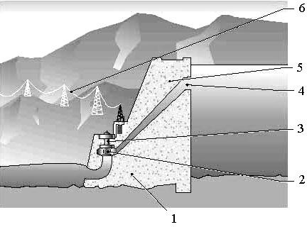turbinaning turiga qarab (Kaplan, Frensis, Pelton va boshqa turbinali).

3.1-Rasm: Plotinali GESning sxemasi:1-plotinaning poydevori; 2-turbina; 3-generator; 4-bosimli suvо‘tkazgich; 5-damba (plotina); 6-elektr о‘tkazish liniyasi

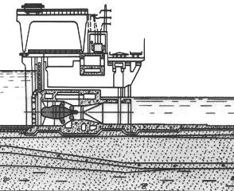

3.2-Rasm: Daryo о‘zanli GESning sxemasi

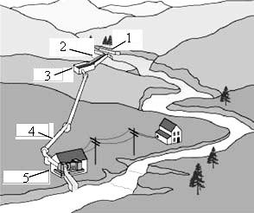3.3-Rasm: Derivatsiya bilan GESning sxemasi:

1-suv oluvchi inshoot; 2-kanal; 3-suv ombori; 4-derivatsili suv olish kanal; 5-GES

##### **GESning tarkibiy qismlari**

An’anaviy GESlar quyidagi tarkibiy qismlardan iborat:

**Plotina** (damba) – suv oqimni boshqaradi, suv bosimni hosil qilish uchun balandligini kо‘taradi.

**Turbina** – parraklarga tushadigan suv bosim ta’sirida aylanadi.

**Generator** – turbina bilan birlashtirilgan va aylanib elektr energiyani ishlab chiqaradi.

**Transformator** – elektr tarmoqqa elektr energiyani uzatish uchun generatordagi kuchlanishni zarar bо‘lgan kuchlanishga о‘zgartiradi.

**Elektr uzatish liniya** – GESdan elektr taksimlash tizimiga elektr tokni uzatadi.

Ayrim GESlarda yana bitta tashkil etuvchi bо‘ladi – bosimli suvо‘tkazgich – manbadan yoki basseyndan suvni turbinaga uzatadi.

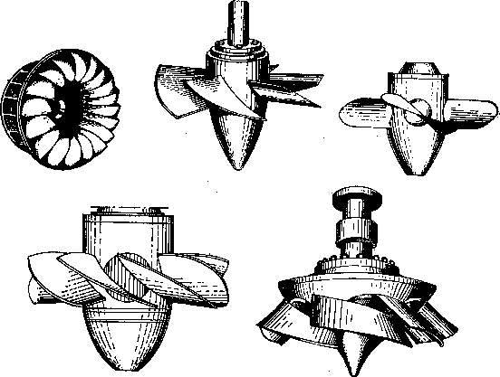Gidroelektrostansiyalarda asosiy elementi turbina bо‘lib, 90%-gacha foydali ish koeffitsiyenti bilan suvning harakat energiyani aylanish mexanik energiyaga о‘zgartiradi.

*а б*

3.4-Rasm: Turbinalar turi: *a -* reaktiv turbinalar; *b -* aktiv turbina

Ular ikki xil bо‘ladi: **reaktiv gidroturbinalar** – ishchi g‘ildirak tо‘liq suvga botirilgan bо‘lib, asosan g‘ildirak oldidan va undan keyigi bosimlar farqi hisobidan aylanadi; **aktiv gidroturbinalar** – ishchi g‘ildirak havoda bо‘lib, uning parraklarga suv oqimni quyilishi, ya’ni oqimning kinetik energiyasi hisobidan aylanadi.

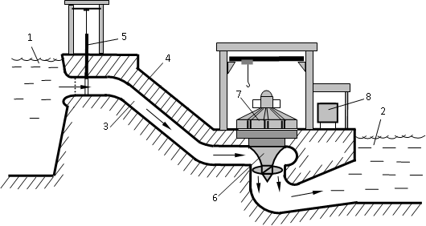

3.5-Rasm: An’anaviy plotinali GESning sxematik tuzilishi:

1-yuqori va 2-quyi suv ombori, 3-suv о‘tkazgich, 4-plotina, 5-tо‘g‘on tambasi,

6-gidroturbina, 7-elektrogenerator, 8-transformator

Suvdagi potensial energiyasining quvvati quyidagi ifoda bilan aniqlanadi:

*No = ρ V g H*, Vt ; (11.1)

bu yerda *ρ* – suvning zichligi, kg/m3; *V* - suvning hajmiy sarfi, m3/c;

*g* – erkin tushish tezlanish, m/s2; *N* - suvning tushish balandligi, m.

(11.1) ifoda GESning mumkin bо‘lgan nazariy maksimal quvvatini ifodalaydi, u suvning

*V*-hajmiy sarfiga va *N*-suvning tushish balandligiga bog‘liq.

Suvning tushish balandligi *N* joyning relefga (tuzilishga), о‘rnashgan joyga va plotinaning konstruksiyaga bog‘liq. Hozirgi GESlarda plotinaning balandligi (suv sathlarning farqi) 300 m-gacha bо‘ladi.

Turbinaga tushadigan oqimning real quvvat geometrik (tо‘liq) *N* bosim bilan emas, balki о‘rnashgan (ishchi) *Na* bosim bilan aniqlanadi, ya’ni:

*Na = N - Nf* ; (11.2)

bu yerda *Nf* - turbinagacha bо‘lgan yо‘lda suvо‘tkazgichlarning bosim yо‘qotishlar va quyidagicha aniqlanadi:

*Lv*2 *L*16*V* 2 4*V*

*Nf = ξ*

*D*2*g = ξ * 2 *D*5 2*g* ; *v* = *D* 2 ;(11.3)

*ξ* – suvо‘tkazgichlarning о‘lchovsiz qarshilik koeffitsiyent;

*L*, *D* – suv о‘tkazgichning uzunligi va diametri, m;

*v* – suv oqimning tezligi, m/s.

*g*=9,8 m/s2 ekanligini hisobga olib, (11.3) tenglamani soddalashtirib quyidagiga ega bо‘lamiz:

*Hf =* 0,0827 *ξ L V2/D5* . (11.3a)

(11.3a) formuladan kо‘rinadiki *Hf* bosim yо‘qotishlar suvо‘tkazgichning *L* uzunligiga proporsional va *D* diametrga teskari proporsional. Shuning uchun, suvо‘tkazgich maksimal diametrga ega bо‘lib, iloji boricha vertikal joylashgan bо‘lish kerak.

Suvni keltiruvchi (bosimli) suvо‘tkazgich GESning eng qiymmatli inshootdir. Suvо‘tkazgichning uzunligini, diametrni va devorlar qalinligini kamaytirish bilan uning qiymmatini pasaytirish mumkin, lekin ishlatish sharoitlarda ushbu talabni har doim bajarib bо‘lmaydi. Ayniksa suvо‘tkazgichning dimetrni kamaytirganda ancha katta potensial energiya yо‘qotishlar vujudga keladi, chunki *Hf* bosim yо‘qotishlar *D-5*ga proporsional. Shuning uchun suvо‘tkazgichni loyihalash jarayonida diametrni kamaytirishda uni qurish uchun qiymmatdan yutishni va unda bosim yо‘qotishlar ortish hisobidan yutqizishlarni hisobga olish zarur.

Odatda quyidagi eng maqbul shart qabul qilinadi:

*Nf <* (0,1·0,3)*H* . (11.4)

Suvning potensial energiyani (*No* quvvat) elektr energiyaga (*Ne*) о‘zgartirish jarayonida gidroenergetik qurilmaning tо‘liq *η* FIKti suvо‘tkazgich, gidroturbina, elektrogeneratorlardagi yо‘qotishlar bilan aniqlanadi:

*η = Ne / No = ηa ηg ηe* ; (11.5)

bu yerda *ηa*, *ηg*, *ηe* - suvо‘tkazgich, gidroturbina, elektrogenerator FIKlar.

*ηa = Na / No = Ha / Ho*, (5.5a); *ηg* = *Ng / Na* , (11.5b); *ηe* = *Ne / Ng* , (11.5v) bu yerda *No, Na* – suvning potensial energiyaning tо‘liq va о‘rnashgan quvvat;

*Ng, Ne* – gidroturbina valda va elektrogenerator chiqishdagi quvvat.

**5-MA’RUZA**

**GIDROAKKUMULYASIYALOVCHI ELEKTR STANSIYALAR VA KICHIK GIDROELEKTR STANSIYALAR**

Mexanik energiyani potensial energiya kо‘rinishda tо‘plash mumkin. О‘z navbatda potensial energiya Yer tortish maydonida massaning qо‘chishi bilan bog‘langan. Muayyan massani kо‘tarish bilan energiyani tо‘plash vosita sifatida texnikada va energetikada keng foydalaniladi.

Bir kilogramm moddani kо‘tarish bilan tо‘plangan energiya (kDj/kg) *H* kо‘tarish balandligiga bog‘liq va quyidagiga teng:

*W = g H* ; (11.6)

Energiyani akkumulyatsiyalash bunday usuliga GAES – gidroakkumulyatsiyalovchi elektrostansiyalarning ishi asoslangan.

Sutkalik vaqt davomida elektr energiyani iste’mol qilish rejimi notekis bо‘ladi: ikkita maksimum (ertalabki va kechkurungi vaqtlarda) va minimum (tungi vaqtda) bilan tavsiflanadi. Shanba va yakshanba kunlari ham elektr energiyani iste’mol qilish katta minimumlar bilan tavsiflanadi. Asosiy elektrostansiyalar doim hisoblangan nominal rejimda ishlaydi, iste’mol qilish minimumlar vaktida ortiqcha elektr energiyani akkumulyatsiyalash zarur, elektr energiyani iste’mol qilish maksimum (chо‘qqili) davrida (elektr energiyani iste’mol qilishi keskin oshganda) esa uni qaytarib berish uchun. Chuqqili GAESning agregatlar yuqori ishlash harakatlanuvchaligiga ega bо‘lish kerak, qisqa muddatda (ayrim vaqtlarda ikki–uch minut davomida) tо‘la quvvatini chiqarish va xuddi shunday keskin tо‘xtash qobiliyatiga ega bо‘lish zarur. Chuqqili GAESlar sifatida oddiy GESlar ham xizmat qilish mumkin.

11.9- rasmda GAESning sxemasi keltirilgan.

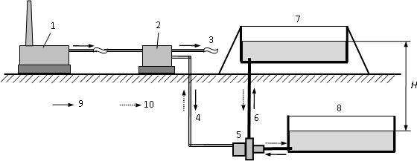

4.1-Rasm: Gidroakkumulyatsiyalovchi elektrostansiyaning sxemasi:

1-asosiy issiqlik elektrostansiya; 2-oststansiya; 3-iste’molchiga elektr energiya; 4-gidroakkumulyatsiyalovchi elektrostansiyaning elektr tarmoq; 5-gidroturbina-elektrogenerator va nasos-elektrodvigatel; 6-suvо‘tkazgich; 7-yuqori va 8-quyi suv hovuzlar; 9-energiya akkumulyatsiyalovchi va 10-energiyani qaytaruvchi rejimlar

Asosiy elektrostansiya 1 minimum iste’mol qilish davrida oststansiya 2 orqali elektr energiyaning bir qismi elektr dvigatel-nasos 5 ga yuritish uchun beradi, u suvni quyi 8 hovuzdan yuqori 7 hovuzga о‘tkazadi. Elektr energiyani maksimum iste’mol qilish vaqtida suv yuqori 7 hovuzdan quyi 8 hovuzga oqib о‘tadi va gidroturbina-elektrogenerator 5-ni aylantiradi. Generator ishlab chiqarilgan elektr energiya oststansiya 2 orqali elektr tarmog‘i 3 ga iste’molchilarga uzatiladi. GAESning ushbu rejimdagi ish asosiy (an’anaviy AES va IES) elektrostansiyalarning doimiy yuklama bilan muntazam eng samarali ish uchun rejimni ta’minlaydi. Hozirgi GAESlarda yuqori unumli qaytuvchan ikki rejimda (gidroturbina- elektrogenerator va elektrodvigatel-nasos sifatida) ishlaydigan agregatlardan foydalaniladi. GAESga uzatiladigan energiyadan 15%-ga yaqin agregatni bir rejimdan ikkinchi rejimga tezkorlik bilan о‘tishni ta’minlash uchun va yana 15%-ga yaqin suv oqimlarning ishqalanish va qaytadan taqsimlash uchun sarflanadi. Eng maqbul iqtisodiy rejim tizimidagi yuklamani avtomatik ravishda boshqarish bilan ta’minlanadi.

Hovuzlardagi zarur bо‘lgan suv sathlarning farqi sun’iy va tabiiy yо‘li bilan hosil qilinadi. Sun’iy usullarda yerosti hovuzlar yoki baland dambalar quriladi, ular yirik qо‘shimcha xarajatlarni talab etadi. Zarur bо‘lgan suv sathlarning farqni ta’minlaydigan tabiiy sharoit va releflardan foydalanish eng samarali hisoblanadi.

*Np* (kVt) nominal quvvatli asosiy elektrostansiya tungi vaqtda *τt* (soat) davomida elektr iste’molning minimum rejimi bо‘yicha (elektr energiyaning ortiqcha *k* koeffitsiyenti bilan) ishlaydi. Bu holatda akkumulyatsiyalovchi qurilmaga beriladigan umumiy energiya quyidagicha bо‘ladi:

*Wa = k Nn τm* ; *k = Nm / Nn* ; (11.7)

bu yerda *Wa* – akkumulyatsiyalanadigan umumiy energiya, kDj;

*Nn* – asosiy elektrostansiyaning nominal quvvat, kVt;

*Nm* – iste’mol qilinayotgan о‘rtacha minimal quvvat, kVt;

*k* – elektr energiyani minimum iste’mol qilish davrida elektr energiyanining ortiqcha koeffitsiyenti;

*τm* – elektr energiyani minimum iste’mol qilish davrning davomligi, soat.

(11.6) ga muvofiq, 1 kg suvni quyi hovuzdan yuqori hovuzga *H* balandlikka kо‘tarish uchun zarur bо‘lgan energiya:

*W = g H /(ηa ηv)* ; (11.8)

bu yerda *ηa* – agregatning foydali ish koeffitsiyent;

*ηv* – suvо‘tkazgichlarning foydali ish koeffitsiyent.

Elektr energiyaniyani minimum iste’mol qilish davrida akkumulyatsiyalashga beriladigan umumiy energiya uchun *Ga* suv miqdorini uzatish zarur, ya’ni:

*Ga = Wa / W* . (11.9)

(11.8) ni hisobga olganda, (11.9) ifoda quyidagicha bо‘ladi:

*Ga* = *WaaвgН* (11.9a)

Bundan hovuz uchun zarur bо‘lgan *Va* hajmni aniqlash mumkin:

*Va = Ga / ρ* ; (11.10)

bu yerda *ρ* – suvning zichligi, kg/m3.

Elektr energiyaniyani maksimum iste’mol qilish davrida GAES dan elektr tarmoqqa *Wo* energiyani qaytarib olish mumkin, ya’ni:

*Wo = Ga g h ηa ηo* . (11.11) GAESning akkumulyatsiyalash koeffitsiyent:

*ka = Wo / Wa* . (11.12)

(11.9a) va (11.11) ifodalarga asosan, (11.12) formula quyidagicha bо‘ladi:

*ka = ηa ηv ηa ηv* . (11.12a)

(11.9a), (11.11) va (11.12a) formulalardan kо‘rinadiki, GAESning ish samaradorligi asosan agregat *ηa* va suvо‘tkazgich *ηv* larning FIKga bog‘liq.

Zamonaviy ikki rejimda ishlaydigan (gidroturbina-elektrogenerator va elektrodvigatel- nasos) qaytuvchan agregatlarning FIK *ηa*=0,8...0,9 oraliqda bо‘ladi. Suvо‘tkazgichlarning FIK ularni ishlab chiqarish sifatiga bog‘liq (devorlarning g‘adir-budurligi hamda mahalliy qarshiliklar) va *ηv=*0,85...95 oraliqda о‘zgaradi.

**6-MA’RUZA**

**QUYOSH ISSIQLIK TA’MINOTI TIZIMLARI**

Quyosh energiyani issiqlik energiyaga о‘zgartirish modda atomlarning elektromagnit nurlanishni yutish qobiliyati hisobiga sodir bо‘ladi. Bunda elektromagnit nurlanish energiyasi moddaning atom va molekulalarning kinetik energiyaga, ya’ni issqlik energiyaga aylanadi. Natijada moddaning temperaturasi kutariladi. Bunday usulda issiqlikni olish о‘zining soddaligi tufayli turli xil saviyadagi har xil iste’molchilarni energiya bilan yetarli darajada ta’minlashga erishish imkongiyatini beradi. Ushbu yо‘nalishga qiziqish – ekologik toza quyosh energiyasidan foydalanish butun dunyoda borgan sari ortib bormoqda.

Hozirgi vaqtda juda kо‘p turli xil quyosh energiyani issiqlik energiyaga о‘zgartiruvchi sanoat va maishiy qurilmalari mavjud. Bunday qurilmalarga **quyosh issiqlik qurilmalar** deb ataladi.

Quyosh nurlanish energiyani issiqlikka о‘zgartirish ikki yо‘nalishlarda amalga oshiriladi:

* + 1. quyosh energiyani tо‘g‘ridan tо‘g‘ri issiqlikka о‘zgartirish, hosil bо‘lgan issiqlik bevosita tо‘g‘ridan turli xil ehtiyojlar uchun foydalaniladi;
    2. termodinamik sikl bо‘yicha quyosh energiyani о‘zgartirish, hosil bо‘lgan issiqlik elektr energiyani ishlab chiqarish uchun foydalaniladi.

Quyosh issiqlik qurilmalarining ishlash prinsipi quyosh nurlanishini qabul qiluvchi xira sirtning quyosh radiatsiyasini yutishiga asoslangan. Ushbu jarayon nur yutuvchi materialning turiga qarab ancha murakkab bо‘lishi mumkin. Buning natijasida barcha tо‘lqin uzunligidagi nurlanish energiyasi issiqlikga о‘zgaradi. Har xil turdagi qora yuzalarning nur yutish qobiliyati (80...98)% oraliqda yotadi va qolgan (2...20)% qismi esa qaytariladi. Yutilgan energiyaning bir qismi issiqlik о‘tkazuvchanligi orqali issiqlik qabul qilgichning boshqa qismlariga uzatiladi, qolgan qismi esa konveksiya va nurlanish bilan atrof muhitga tarqaladi. Atrof muhitga issiqlik uzatish issiqlik qabul qilgichning sirti bilan atrof muhitning temperaturalari farqiga bog‘liq bо‘ladi. Atrof muhitga uzatiladigan issiqlik miqdori yutilgan nurlanish oqimining miqdoriga tenglashganda

temperatura muvozanati о‘rnatiladi va u quyidagicha aniqlanadi

*qyut = qий* ; *I k =  Δt* ; *Δt = I k /* ;(5.1)

bu yerda *qyut, qiy* - yutilgan issiqlik va atrof muhitga uzatiladigan

issiqlik oqimlarining zichliklari, Vt/m2;

*I -* tushadigan quyosh radiatsiyasi oqimining zichligi, Vt/m2;

*k -* sirtning nur yutish qobiliyati;

** - sirtning issiqlik berish koeffitsiyenti, Vt/(m2 K);

*Δt* - qabul qilgichning sirti bilan atrof muhitning temperaturalar farqi, оС.

"**Issiq yashik**" prinsipida ishlaydigan past temperaturali quyosh qurilmalarining asosiy elementi - quyosh nurlanishini qabul qilgich bо‘lib hisoblanadi. Shaffof qoplama bilan

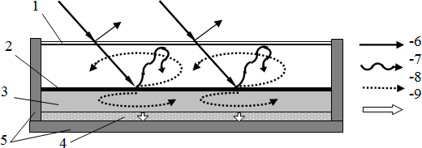yopilgan va issiqlik izolyatsiyalangan yashik ichida quyosh nurlanish issiqligini qabul qilgich joylashgan ( 5.1-rasm).

5.1 -Rasm. "Issiq yashik", issiqlik qopqon sxemasi: 1-shaffof qoplama, shisha; 2-issiqlik qabul qilgich, qora sirt; 3-issiqlik tashuvchi; 4-issiqlik izolyatsiyasi, 5-yashik; 6-quyosh nurlanish; 7-infraqizil nurlanish; 8-konveksiya bilan issiqlik uzatish; 9-issiqlik о‘tkazuvchanlik bilan issiqlik uzatish

Shaffof qoplamadan о‘tgan quyosh nurlanish issiqlik qabul qilgich bilan absorbsiyalanadi va uni qizdiradi. Issiqlikning bir qismi konveksiya va issiqlik о‘tkazuvchanlik orqali qabul qilgich va yashikning boshqa qismlariga uzatiladi, boshqa qismi esa infraqizil radiatsiyasi kо‘rinishida nurlanadi. Infraqizil nurlanish uchun shaffof qoplama tiniq emas. Shuning uchun yashik ichida temperatura kо‘tariladi, parnik (issiq xona) effekti hosil bо‘ladi.

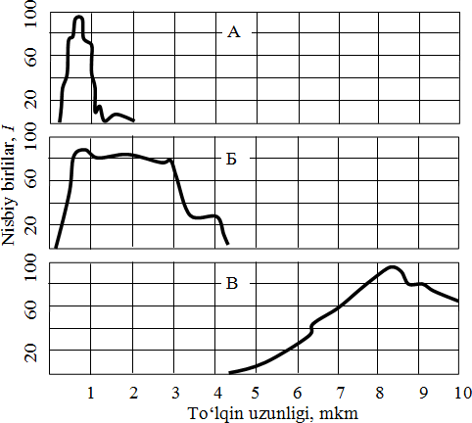

5.2-Rasm. Parnik effektining sxemasi

Parnik effektining fizikaviy mohiyati quyidagidan iborat shisha orqali o‘tgan quyosh nurlanish spektrning 0,4...1,8 mkm oraliqda turadi (5.2,A-rasm). Ushbu spektrning diapazonida oddiy shishaning o‘tkazish koeffisiyenti 95% gacha tashkil etadi (5.2,B-rasm). Absorbirlovchi qoplamaga ega bo‘lgan issiqlik qabul qilgich quyosh nurlanishni yutadi (90% gacha) va qiziydi. Qizigan issiqlik qabul qilgich issiqlik energiyani nurlanish bilan chiqaradi, uning asosiy quvvat infraqizil diapazonda turadi (4.2,V-rasm). Shisha infraqizil nurlanishni o‘tkazmaydi. Bu esa parnik effektini hosil qiladi - shisha tagida energiya to‘planadi. Agarda o‘zgartirilgan energiyani issiqlik tashuvchi bilan kollektordan chiqarilmasa issiqlik qabul qilgichning temperaturasi 160 оС gacha ko‘tariladi. Ish rejimida to‘plangan issiqlik kollektor orqali aylanib o‘tuvchi suvni yoki havoni isitish uchun sarflanadi. Bunday qurilmalarni 100 оС dan past temperaturagacha suv va havoni qizdirish maqsadida ishlatilishi eng samarali hisoblanadi.

**Quyosh issiqlik qurilmalari** temperatura rejimlariga qarab **past temperaturali** (100...130 оС temperaturalargacha ishlaydigan) va **yuqori temperaturali** (130 оС dan yuqori temperaturalarda ishlaydigan) qurilmalarga bo‘linadi.

##### Past temperaturali quyosh issiqlik qurilmalari.

Hozirgi davrda past temperaturali quyosh qurilmalarining xilma-xil turlari mavjud. Konstruksiyasi, samaradorligi, narxi va vazifasiga kо‘ra bunday qurilmalarni quyidagi turlarga, ya’ni ochiq va yopiq, issiqlik izolyatsiyali va issiqlik izolyatsiyasiz, bir va undan ortiq shaffof qatlamlar bilan qoplangan, yassi, plastinkali, quvurli va vakuumlangan qabul qilgichlari bо‘lgan havo- va suv qizdirgichlarga ajratish mumkin.

##### Quyosh havoisitgichlari

Quyosh havoisitgichlari issiqlik izolyatsiyalangan yassi yashiklar bо‘lib, ularning usti shaffof material (oyna, plastik, plyonka) bilan qoplangan. Shaffof qoplamadan о‘tgan quyosh nurlari qoraytirilgan qabul qiluvchi sirt tomonidan yutiladi va uni qizdiradi. Yashikning qabul qilgich kanali bо‘yicha о‘tadigan havo konveksiya orqali qizdiriladi (rasm 4.3).

Quyosh havoisitgichining issiqlik balansini quyidagicha ifodalash mumkin:

*Qyu = Qx + Qiy* ; (5.2)

bu yerda, issiqlik qabul qilgich yutgan issiqlik

*Qyu = I τ k Fk* ; (5.3)

issiqlik qabul qilgichdan havoga uzatiladigan issiqlik

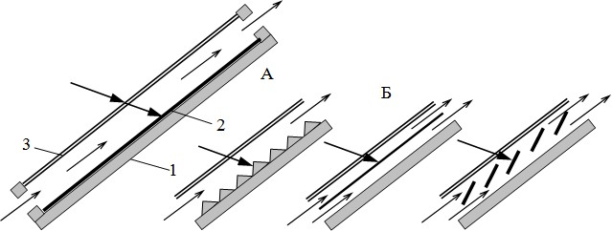

5.3-Rasm. Quyosh havoisitgichning (A) va issiqlik qabul qilgichlarni turli xil konstruksiyalarining (B) sxemalari:

1-issiqlik izolyatsiyalangan yashik; 2-yassi issiqlik qabul qilgich; 3-shaffof qoplama

*Qx = ρ Cp W* (*to - tb*) *= α Fk* (*tk - txu*) ; (5.4) atrof muhitga issiqlik yо‘qotishlar esa

*Qiy = K Ft* (*txu - tb*) ; (5.5)

bu yerda: *τ -* shaffof qoplamaning quyosh nurlarini о‘tkazish koeffitsiyenti;

*Fk* - qabul qilgich sirtining yuzasi, m2;

*Ft* - havo isitgichni tashqi sirtining yuzasi, m2; *K -* issiqlik uzatish koeffitsiyenti, Vt/(m2 K); *ρ -* havoning zichligi, kg/m3;

*Cp* - havoning solishtirma issiqlik sig‘imi, Dj/(kg K);

*W -* havoning hajmiy sarfi, m3/s;

*α* - qabul qilgich sirtidan issiqlik berish koeffitsiyenti, Vt/(m2 K);

*to , txu -* kanaldagi havoning oxirgi va о‘rtacha massali temperaturalari, oC;

*tk -* qabul qilgichning temperaturasi, oC;

*tb -* boshlangich, atrof muhit havosining temperaturasi, oC.

(5.1)-(5.5) tenglamalarga asosan qurilmaning issiqlik samaradorligi yoki FIK quyidagi shartdan aniqlanadi:

*η = Qx /I =* (*Qyu - Qiy*)*/I = τ k Fk - K Ft* (*txu - tb*)*/I .* (5.6)

(5.6) formuladan kо‘rinadiki havoisitgichning samaradorligi qurilmaning konstruktiv parametrlari, ya’ni nur yutish qobiliyati *k* va qabul qilgichning *Fk* yuzasi (g‘adir-budurligi, g‘ovakligi, gofrlanganligi va hk.), shaffof qoplamaning nur о‘tkazuvchanligi *τ* (bir qatlamli qoplama, oyna), issiqlik izolyatsiyasi *K* (kо‘p qatlamli shaffof qoplama, yashikning tubi va devorlarining issiqlik izolyatsiyasi) bilan aniqlanadi. Odatda quyosh havoisitgichlarning FIK ti 30...40% ni tashkil etadi.

Quyosh havoisitgichlari isitish va shamollatish tizimlarida hamda issiqlik texnologik jarayonlarida keng foydalaniladi. Qishloq xо‘jalik mahsulotlari va qurilish materiallarini quritish uchun keng qо‘llaniladi.

##### Quyosh suvisitgichlari

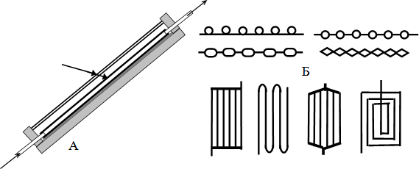Quyosh suvisitgichlari (QSI) - kollektorlari konstruksiya tuzilishi bо‘yicha quyosh havoisitgichlariga о‘xshash va suvni 100 oS gacha isitish uchun mо‘jallangan (5.4-rasm). Quyosh nurlanishini qabul qilgich ilon izli quvurdan iborat bо‘lib, unda issiqlik tashuvchi harakatlanadi. Qabul qilgich va shaffof qoplama о‘rtasida berk havo oraliqli qatlam hosil qilinadi. Qabul qilgich yutgan quyosh nurlanishi energiyasi kollektorning quvurlaridagi issiqlik tashuvchisiga uzatiladi va uni qizdiradi.

5.4. A-Rasm. - suvisitgichli quyosh kollektorining sxemasi;

B - quyosh nurlanishini qabul qilgichlarning turli konstruksiyalari

Quyosh suvisitgichining issiqlik balansi (5.2)-(5.6) formulalar bilan aniqlanadi. Bunda *ρ*, *Cp*, *W* qiymatlar suv uchun qabul qilinadi; *α* - issiqlik qabul qilgich - suv chegarasidagi issiqlik berish koeffitsiyenti;

*txu*, *tb*, *to -* kollektordagi suvning о‘rtacha massali, boshlang‘ich va oxirgi temperaturalari.

Qish faslida kollektorda suvning muzlashini bartaraf etish va korroziyaga bardoshligini oshirish maqsadida issiqlik tashuvchi sifatida antifrizlar va noorganik moylar ishlatiladi. Selektiv qoplamalar va vakuumlashtirilgan izolyatsiyalarni qо‘llashda issiqlik tashuvchining qizdirish temperaturasini 100...130 oS gacha kо‘tarish mumkin.

QSI lari sanoat, ijtimoiy va turar joy binolarni isitishda hamda issiq suv ta’minoti tizimlarida keng foydalaniladi. Ular bino konstruksiyasining elementlari sifatida devorda, tomda, ayvonda va hakozalarda о‘rnatilishi mumkin. Quyosh kollektorlarini qо‘llanishi bilan isitishda issiqlikga bо‘lgan talabning 30...60% ni, issiq suv ta’minotida esa 40...70 oS temperaturali suv bilan 35...70% ni qoplash mumkin. Kо‘p mamlakatlarda (shu jumladan О‘zbekistonda ham) turli xil QSI qurilmalar sanoatda ishlab chiqariladi.

Turli xil past temperaturali qurilmalar asosida quyosh issiqxonalari, quritgichlari, suv chuchitgichlari, basseynlari, hovuzlari va boshqalari juda keng tatbiq etiladi. Janubiy mintaqalarda an’anaviy energiya turlarini yetkazish qiyin bо‘lgan avtonom energiya iste’molchilari uchun, energiya iste’molida ekologik tozalik talab etiladigan va qishloq xо‘jalik mahsulotlari yetishtiriladigan joylarda quyosh qurilmalarning samaradorligi yuqori bо‘ladi.

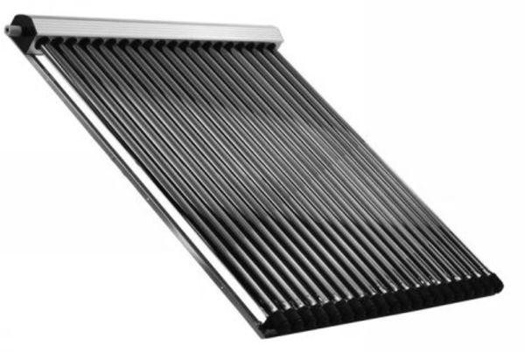

5.5.-Rasm Quyosh suvisitgich - kollektor

##### 5.3. Quyosh issiqlik ta’minoti tizimlari

Quyosh nurlanishi energiyasidan isitish va issiq suv ta’minoti uchun foydalanishga asoslangan tizimlarga quyosh issiqlik ta’minoti tizimlari deyiladi. "Quyosh uyi" degan atama birinchi marta XX-asrning 30-chi yillarida AQShda quyoshning qishki past qiya nurlarini xona ichiga о‘tishini ta’minlash maqsadida janubga yо‘nalgan katta derazalardan foydalanila boshlangan paytda paydo bо‘lgan. Shu vaqtdan boshlab isitish va issiq suv olish uchun quyosh energiyasidan foydalanish bо‘yicha ilmiy va amaliy tadqiqotlar olib borilmoqda. Bu sohadagi tadqiqotlar energetik va ekologik masalalarni yechishda alternativli energiya sifatida 60-70-chi yillarda juda keng rivojlana boshladi. Hozirgi vaqtda uy-joy, jamoat va sanoat binolarini isitish va issiq suv bilan ta’minlash uchun quyosh energiyasidan foydalanish bо‘yicha jahon amaliyotida katta tajriba tо‘plangan hamda asosiy, ya’ni nazariy, texnikaviy va me’morchilik muammolar yechilgan. "Quyosh uylari"dan kо‘p mamlakatlarda foydalaniladi. Quyosh isitish ta’minoti tizimiga ega bо‘lgan eng kо‘p obektlar AQSH, Fransiya, Germaniya, Isroil, Yaponiya, Xitoy, Hindiston va boshqa davlatlarda ishlatiladi. Respublikamizda ham bu sohada samarali loyihalar ishlab chiqilgan va ishlatilmoqda.

Issiqlik ta’minoti uchun quyosh energiyasidan amalda foydalanish samaradorligi quyidagi prinsiplarga asoslanadi:

1. Muayyan obektga, uning vazifasi, konstruktiv, qurilish va me’morchilik xususiyatlarini hisobga olgan holda bog‘lanishi;
2. Issiqlik yuklamasining о‘ziga xos xususiyati, radiatsiyali-iqlim va jug‘rofik sharoitlari;
3. Iqtisodiy va texnikaviy imkoniyatlari, boshqa energiya manbalarining mavjudligi;
4. Kombinatsiyalashtirilgan, о‘rinbosar issiqlik ta’minoti tizimlaridan foydalanish imkoniyatlari;
5. Sotsial-maishiy sharoitlar, milliy va mahalliy an’analar.

Quyosh isitish tizimlarini turlari kо‘p bо‘lishidan qat’iy nazar, ularni ikki guruhga, ya’ni **passiv** va **aktiv** guruhlarga ajratish mumkin.

##### Passiv quyosh isitish tizimlari

Passiv quyosh isitish tizimlarining ishlash prinsipi shaffof qoplama bilan himoyalangan va qoraytirilgan sirtlarga quyosh nurlanishi energiyasini tо‘plashga va ularni qizdirishga, issiqlik о‘tkazuvchanlik va erkin konveksiya orqali issiqlikni isitiladigan honaga uzatishga asoslangan. Passiv tizimlar binoning issiqlik yо‘qotishlarini kamaytirish yuzasidan konstruksiya elementlari va tadbirlardan kompleks foydalanish asosida amalga oshiriladi.

Isitiladigan xonaga issiqlik uzatish usuliga qarab passiv isitish tizimlarini uch turga bо‘lish mumkin: 1) tо‘g‘ridan-tо‘g‘ri, 2) bilvosita va

1. izolyatsiyalangan usullar bilan issiqlikni qabul qilish va uzatish.

**Tо‘g‘ridan-tо‘g‘ri issiqlik о‘tish tizimlarida** quyosh nurlari isitilayotgan xonaga kattalashtirilgan о‘lchamli deraza oynalari orqali о‘tadi va xonadagi devorlarni, pol va boshqa elementlarni qizdiradi (5.6,A-rasm). Ular issiqlik qabul qilgichlar va akkumulyatorlar bо‘lib hisoblanadi.

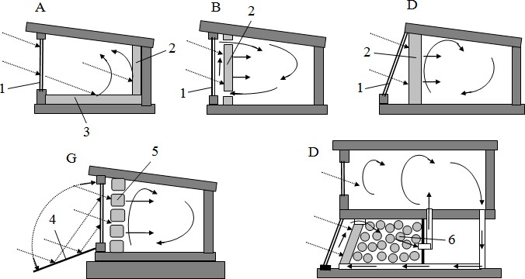5.6-Rasm: Passiv quyosh isitish tizimlari: A - F. Xatchinson tizimi (AQSH); B - Tromb- Mishel tizimi (Fransiya); V - M. Vagner tizimi (Angliya); G - S. Baer tizimi (AQSH); D - "Zoomworks corporation" firmasini tizimi (AQSH); 1 - yorug‘likga shaffof tо‘siq, 2 - issiqlik qabul qilgich - devor, 3 - issiqlik qabul qilgich - pol, 4 - qaytargich - ekran, 5 - issiqlik qabul qilgich - suvli idish, 6 - issiqlik akkumulyator

**Bilvosita isitish** usulida yorug‘likga shaffof tо‘siq bilan himoyalangan issiqlik qabul qilgich - devorda quyosh radiatsiyasi oqimi yutiladi. Bilvosita isitish variantlarining birida yorug‘likga shaffof tо‘siq va issiqlik qabul qilgich - devor quyosh havoisitgichni tashkil etadi (5.6.B-rasm). Issiqlik qabul qilgich yutgan quyosh nurlanishi energiyasi havoning tabiiy konveksiyasi va devorning issiqlik о‘tkazuvchanligi orqali isitilayotgan xonaga uzatiladi. Issiqlik qabul qilgich - devor issiqlik akkumulyatori vazifasini bajaradi. Boshqa variantda yorug‘likga shaffof tо‘siq va issiqlik qabul qilgich - devor "issiq yashik"ni tashkil etadi (5.6.V-rasm). Issiqlik qabul qilgich - devordan issiqlik xonaga issiqlik о‘tkazuvchanlik orqali uzatiladi.

Akkumulyatorning issiqlik sig‘imini oshirish maqsadida issiqlik qabul qilgichda yuqori issiqlik sig‘imiga ega bо‘lgan (4,2 MJ/(kg K) suv ishlatiladi. Suv bilan tо‘ldirilgan silindrik yoki plastmassali prizmatik qoraytirilgan idishlar stellajlarga joylashtirladi va devor о‘rniga quyiladi (4.6.G-rasm).

**Izolyatsiyalangan tizimlarning** tavsifi shundan iboratki, nur yutuvchi va issiqlik akkumulyatsiyalovchi tizimlar isitilayotgan xonadan ajratilgan holda alohida о‘rnatiladi (4.6.D-rasm). Bunday alohida joylashtirish issiqlik akkumulyatorning hajmini ancha kattalashtirish imkonini beradi. Issiqlik akkumulyatorlardan havo о‘tkazgichlar orqali tabiiy harakatga keltiruvchi kuch bilan isitilayotgan xonaga uzatiladi.

Passiv quyosh isitish tizimlarini keng qо‘llanilishi, ya’ni quyosh radiatsiyasi о‘tishini rostlash va issiqlik yо‘qotishlarni kamaytirish uchun binoning konstruksiya elementlaridan foydalanish hamda turli xil qaytargichlar, ekranlar, parda, jalyuz va hokazolarni ishlatish "quyosh me’morchiligi"ni rivojlanishiga olib keldi (5.6.G-rasm).

Passiv tizimlar binodagi о‘zining integral qismni tashkil etadi. Binoni shunday loiyhalash kerakki, uni isitish uchun quyosh energiyasidan eng samarali foydalanish ta’minotiga ega bо‘lishi zarur. Janubiy fasaddagi derazalar va shisha bilan qoplangan yuzaslar bilan birga qо‘shimcha quyosh nurlanishni о‘tkazish uchun tomdagi va binoning yuqori qismdagi derazalardan (fonarlardan) ham foydalaniladi, ular odamning komfort qulaylikni oshiradi va yuziga nurlarning tо‘g‘ri tegishni istisno qiladi.

Passiv geliotizimlarning samaradorli ishlash uchun muhim shartlardan biri qishki oylarda quyosh nurlanishni maksimal kelib tushish va yutish mezoni asosida binoning joylashtirish joyni va yо‘nalishini (oriyentatsiyani) tо‘g‘ri tanlashdir.

Quyosh energiyani tо‘g‘ri tutib olishni samarali amalga oshirish uchun quyidagi shartlarga rioya qilish zarur:

* 1. uyning maqbul yо‘nalishni tanlash – shark-g‘arb о‘q bо‘yicha yoki bu о‘qdan 30o ga qadar og‘ish;
  2. janubiy tomonda barcha derazalardan 50...70%, shimoliy tomonda esa – 10% oshmaydi, shu bilan birga janubiy derazalar ikki qavatli, shimoliy derazalar esa uch qavatli oynalarga ega bо‘lish kerak;
  3. bino yaxshi issiqlik izolyatsiyaga va tashqi havoning infiltratsiyasi sababli past issiqlik yо‘qotishlarga ega bо‘lish kerak;
  4. binosining ichki reja tuzilishi bо‘yicha yashash xonalar janubiy tomonidan, yordamchi xonalar esa shimoliy tomonidan joylashgan bо‘lishi lozim;
  5. quyosh issiqlik energiyani yutish va akkumulyatsiyalash uchun ichki devorlar va pol yetarli darajada issiqlik akkumulyatsiyalash qobiliyatiga ega bо‘lish lozim;

yozgi davrida xonalarnning о‘ta qizib ketishini bartaraf qilish uchun derazalar ustida ayvoncha, soyabon va boshqalar bо‘lishi kо‘zda tutiladi.

Odatda quyosh isitish passiv tizimlarining FIK 25...30% tashkil etadi, lekin qulay iqlim sharoitlarda ancha yuqori bо‘lishi mumkin va 60% ga qadar yetishi mumkin. Passiv tizimlarining jiddiy kamchiligi xonalar ichidagi havo temperaturasining sutkalik katta о‘zgarishidir.

О‘zbekiston sharoitida passiv quyosh isitish tizimlaridan foydalanish tahlilidan quyidagi xulosalarni chiqarish mumkin:

1. Tо‘g‘ridan-tо‘g‘ri quyosh radiatsiyasi о‘tish tizimlarining samaradorligi past. Qish davrida qо‘shimcha issiqlik manbai talab etilsa, yozda esa xonalar qizib ketadi.
2. Kattakon issiqlik akkumulyatorlariga ega bо‘lgan bilvosita yoki izolyatsiyalangan isitish usullaridan foydalanish maqsadga muvofiq.
3. Qaytarish va ekranlash tizimlari qо‘llanilganda samaradorlik ortadi, ya’ni yozda quyosh radiatsisini binoga о‘tishini kamaytiradi; qishda kunduzgi vaqtda quyosh radiatsiyasi о‘tishini oshiradi, tunda esa - issiqlik yо‘qotishlarini kamaytiradi.
4. О‘zbekiston sharoitida passiv quyosh isitish tizimlari isitish uchun kerakli issiqlik yuklamasining 30...60% ni quyosh energiyasi hisobidan ta’minlashi mumkin.

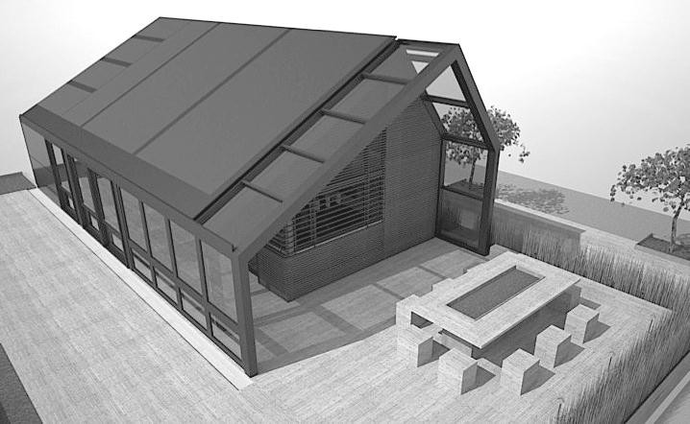

5.7-rasm Quyosh uy

##### Aktiv quyosh isitish tizimlari

Aktiv quyosh isitish tizimlarga quyosh energiya kollektor (havo- yoki suv isitgich), issiqlik akkumulyator, qushimcha (rezerv) energiya manbai, quyosh kollektordan issiqlikni akkumulyatorga va undan iste’molchiga uzatish uchun issiqlik almashtirigichlar, ventilyator yoki nasoslar, armatura bilan quvurо‘tkazgichlar, tizimni avtomatik ravishda boshqarish uchun qurilmalar majmuasi kiradi.

Quyosh kollektor odatda uyning tomda о‘rnatiladi, qolgan geliotizimning isitish va issik suv ta’minoti jihozlari yertо‘lada yoki yordamchi xonada joylashtiriladi. U yerda asosiy issiqlik akkumulyator, suv isitish uchun issiqlik almashtirgich, issiq suvni akkumulyatsiyalash uchun idish (bak), uyni isitish uchun havoni isituvchi issiqlik almashtirgich, kengayish baki va antifrizdan suvga issiqlikni uzatish uchun issiqlik almashtirgichlar о‘rnatiladi. Uyning tashqarisida ham issiqlik almashtirgich turadi, u esa yozgi davrda ortiqcha qabul qilingan quyosh issiqlikni chiqarib tashlash uchun hizmat qiladi.

Aktiv tizimlarni quyidagi belgilar bо‘yicha tasniflash mumkin:

1. issiq suv ta’minoti, isitish va kombinatsiyalashtirilgan tizimlarning bajaradigan vazifasi bо‘yicha;
2. mavsumiy, yillik ishlash davri bо‘yicha;
3. individual (yakka), guruhli, markazlashgan iste’molchilar bо‘yicha;
4. 1, 2 va kо‘p konturli, konturlar soni bо‘yicha;
5. о‘rinbosar issiqlik manbaining mavjudligi va uning turi bо‘yicha.

Issiqlik ta’minotda talab etiladigan umumiy issiqlik miqdorining 50...70% issiq suv ta’minotiga sarflanadi. Issiq suv ta’minotida isitish ta’minotiga qaraganda qattiq mustahkam talablari qо‘yilmaydi. Shuning uchun quyosh issiqlik ta’minotidan foydalanishda issiq suv ta’minoti afzalroq hisoblanadi.

##### Quyosh istish va issiq suv ta’minoti tizimlari

**Quyosh issiqlik ta’minoti tizimlari** deb isitish va issiq suv ta’minoti uchun quyosh nurlanish energiyasidan foydalanishga asoslangan tizimlariga aytiladi.

**Quyosh issiq suv ta’minoti tizimlari** 1, 2 va kо‘p konturli tabiiy (termosifonli) yoki majburiy sirkulyatsiyali bо‘lishi mumkin. Tizimlarning asosiy elementlari quyosh kollektori - suv isitgich va akkumulyatori - bak hisoblanadi (rasm 4.8).

Bak-akkumulyator quyosh kollektoridan balandroqda о‘rnatiladi, zichliklar gradiyenti hisobidan suv tabiiy konveksiya ta’sirida sirkulyatsiyalanadi. Ikki konturli tabiiy-konveksiyali tizimlarning (rasm 4.8,B,V) kamchiligi - suvni sirkulsiyalanish tezligi kichik bо‘lganligidan issiqlik samaradorligi past bо‘lib hisoblanadi. Uning samaradorligini oshirish uchun majburiy sirkulyatsiyadan foydalaniladi.

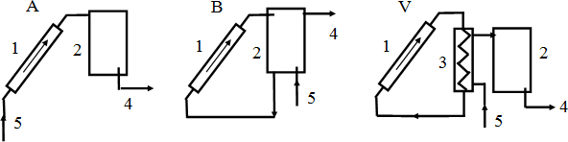

5.8-Rasm Tabiiy sirkulyatsiyali quyosh issiq suv ta’minoti tizimlarini sxemasi: A - bir konturli oquvchi; B va V - ikki konturli; 1 - quyosh kollektori; 2 - bak-akkumulyator; 3 - issiqlik almashtirgich; 4 - issiq va 5 - sovuq suv

**Aktiv quyosh isitish tizimlarida** quyosh kollektoridagi issiqlik akkumulyatorga sо‘ngra xonaga uzatiladi, quyosh issiqligining yutilishini, akkumulyatsiyalanishini va taqsimlanishini rostlash nazarga olinadi.

Suvli isitish tizimlarning bak-akkumulyatorli ikki konturli tizimlari eng kо‘p tarqalgan (5.9,A-rasm). Bunday tizimlarda tizimning ayrim qismlarini mustaqil rostlanishi ta’minlanadi, akkumulyatorning baypas chizig‘i 4 qо‘shimcha issiqlik manbai 6 hisobidan akkumulyatorni qizib ketishiga yо‘l qо‘ymaydi.

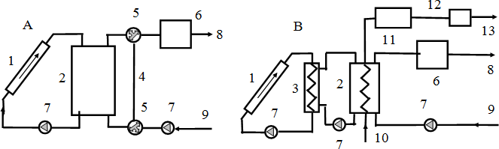

5.9-Rasm Aktiv quyosh issiqlik ta’minoti tizimlarini sxemalari: A - ikki konturli isitish tizimi; B - uch konturli kombinirlangan issiqlik ta’minoti tizimi; 1-quyosh kollektori; 2-bak- akkumulyator; 3-issiqlik almashtirgich; 4-akkumulyatorning baypas chizig‘i; 5-uch yо‘lli jо‘mrak; 6-qо‘shimcha issiqlik manbai; 7-nasos; 8-xonaga; 9-xonadan; 10-sovuq suv; 11-issiq suvli bak-akkumulyator; 12-qо‘shimcha suv isitgich; 13-issiq suv

Kombinirlangan aktiv tizimlar istish va issiq suv ta’minotini ham ta’minlaydi (5.9,B- rasm). Ularda sarflanadigan suvni isitish uchun qо‘shimcha issiqlik almashtirgichlardan foydalaniladi.

Kombinirlangan issiqlik ta’minoti tizimlardan juda kо‘p har xil turlari mavjud. Asosiy issiqlik tashuvchisi suv bо‘ladi (5.10-rasm). Birlamchi kontur (kollektor - akkumulyatorli bak) berk bо‘lgan hollarda konturda antifriz eritmalardan foydalanilanish mumkin.

Havoli issiqlik ta’minoti tizimlarda katta quvvatli shamollatish (ventilyatsiya) tizimi talab etiladi (5.11-rasm).

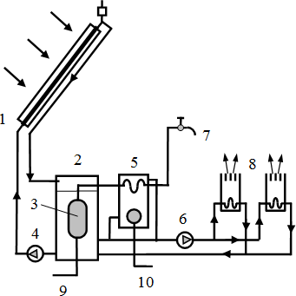

5.10.-Rasm Suvli issiqlik toshuvchi bilan quyosh isitish va issiq suv ta’minoti tizimning sxemasi (Tanaka, Yaponiya): 1-quyosh kollektor-suv istigich; 2-akkumulyatorli bak; 3- issiqlik almashtirgich; 4-kollektorli nasos; 5-qо‘shimcha isitgich; 6-isituvchi nasos; 7-issiq suv ta’minoti; 8-isitadigan xonaning radiatorli batareyalar; 9-ta’minlovchi suv; 10-yoqilg‘i

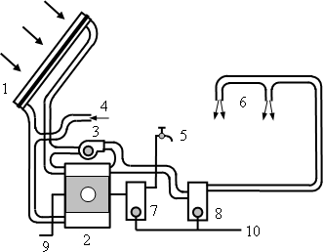

5.11-Rasm Havoli quyosh istish va issiq suv ta’minoti tizimi (Tanaka, Yaponiya): 1- quyosh kollektor-havo isitgich; 2-toshli (galkali) qatlamli akkumulyator; 3-ventilyator; 4-havoni uzatish; 5-issiq suv ta’minoti; 6-isitadigan xonaga havoni uzatish; 7-suvni isitish uchun qо‘shimcha issiqlik manbai;

8- havoni isistish uchun qо‘shimcha issiqlik manbai; 9-ta’minlovchi suv; 10-yoqilg‘i

Bunday tizimlarda havoni ventilyatsiyalash uchun energiya sarfi suvli quyosh issiqlik ta’minoti tizimlardagi issiqlik tashuvchisini haydash uchun bо‘ladigan energiya sarfidan katta bо‘ladi. Havoli quyosh isitish tizimlarning asosiy afzaliklardan quyidagilardan iborat:

1) kollektorning muzlash ehtimoli bartaraf etiladi; 2) past issiqlik inersiyali; 3) ishlatish jarayoni sodda.

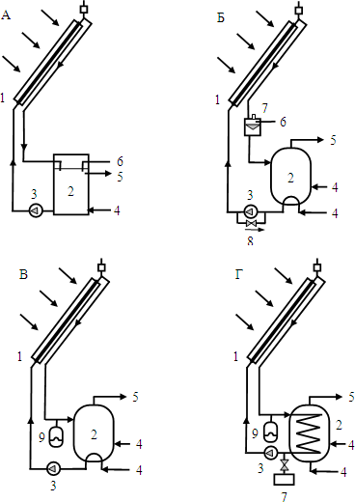

5.12-Rasm Issiqlik tashuvchini kollektorda muzlashdan saqlab qoladigan quyosh issiqlik ta’minotining sxemalari (Tanaka, Yaponiya): A-suvni ochiq olish bilan suvni tabiiy chiqarish; B- bu ham suvni yopiq olish bilan; V-suvning majburiy sirkulyatsiyasi bilan; G-antifriz eritmalardan foydalanish bilan; 1-quyosh kollektor; 2- bak-akkumulyatori; 3-kollektorli nasos; 4-suvning kirishi; 5-istemolchiga; 6-suvni chiqarish; 7-kengayish baki; 8-teskari ventil; 9-kengayish idish-rezervuar

Manfiy temperaturalarda suvning muzlashi kollektorning yemirilishiga olib keladi. Antifriz eritmalardan foydalanish imkoniyati bо‘lmagan hollarda suvni tabiiy chiqarish usullardan foydalaniladi. Kollektorli nasos ishlamaganda kollektor va quvur о‘tkazgichlardan suv akkumulyatorli bakka erkin oqib tushadi, ochiq (5.12,A-rasm) yoki yopiq (5.12,B- rasm) suvni ajratib olish bilan. Suvni tez-tez chiqarish oqibatda kollektordagi ichki yuzalarning korroziyalanishi tezlashadi. Suvni chiqarib bо‘lmaydigan tizimlarda majburiy sirkulyatsiyasidan foydalaniladi, bu esa kollktorda suvning muzlashiga yо‘l qо‘yimaydi. Bunday hollarda issiqlik yо‘qotishlar ortib boradi. Eng ishonchli usullardan bu antifriz eritmalardan foydalanishdir (5.12,G-rasm). Buning uchun tizimga qо‘shimcha issiqlik almashtirgich kiritiladi, bu esa tizimning FIKni pasaytiradi.

Aktiv quyosh issiqlik ta’minoti tizimlar ishlash rejimini avtomatik ravishda nazorat qilish va boshqarish tizimlar bilan ta’minlangan bо‘lish kerak.

5.13-Rasm da quyosh isitish tizimni avtomatik nazorat qilish va boshqarish variantlardan birining sxemasi keltirilgan.

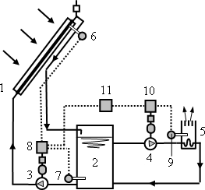

5.13-Rasm Quyosh isitish tizimni avtomatik nazorat qilish va boshqarish sxemasi (Tanaka, Yaponiya): 1-kollektor; 2-bak akkumulyatori; 3-kollektorli nasos; 4-isitish nasosi; 5-isitish asbob; 6 va 7-yuqori *Tyu* va quyi *Tq* temperaturali datchiklar; 8-kollektorli nasosning yuritmani boshqarish datchigi; 9-isitish asbobning *Ta* temperaturadagi datchigi; 10-isitish nasosning yuritmani boshqarish datchigi; 11-nazorat va boshqarish tizimi

Yuqori temperaturali datchik 6 (*Tyu*) kollektorning chiqishda, qо‘yi temperaturali 7 (*Tq*) esa – bak akkumulyatorning pastki qismida о‘rnatiladi. Yuqori va qо‘yi datchiklarning kо‘rsatishlardagi farqi *ΔT=Tyu-Tq* belgilangan kattalikdan oshsa, kollektorli nasos 3 qо‘shiladi, issiqlik tashuvchi kollektor 1dan о‘tadi, va unda qizdiriladi. *ΔT*ning minimal miqdori 5...7 oS tashkil qiladi. Isitish asbobdagi temperaturali datchik 9 orqali isitiladigan xonaning temperaturali rejimi nazorat qilinadi. Barcha temperaturali ma’lumotlar nazorat va boshqarish tizimidagi tablo yoki monitorga chiqariladi.

Issiqlik ta’minotida issiqlik yuklamasi quyidagi yig‘indi bilan aniqlanadi

*Qit = Qi + Qis* . (5.7)

Isitishda issiqlik yuklamasi

*Qi = Kb V b* (*ti - tt*) *n* ; (5.8)

bu yerda *Kb -* binoning keltirilgan issiqlik berish koeffitsiyenti,

Vt/(m3 K);

*Vb* - binoning isitilayotgan xonalarini hajmi, m3;

*ti* , *tt -* ichki va tashqi havo temperaturalari, oS;

*n* - vaqtning davri, s.

Issiq suv ta’minotida issiqlik yuklamasi

*Qis = G m cs* (*tis - tss*) *nk* ; (5.9)

bu yerda *G* - 1 kishi uchun sutkalik issiq suvning sarfi, l/(odam sut);

*m* - yashovchilar soni;

*cs -* suvning solishtirma issiqlik sig‘imi, Dj/(kg K);

*tis* , *tss* - issiq va sovuq suvni temperaturalari, oS;

*nк - n* ваqдаги кунлар сони.

Quyosh kollektorida *n* vaqda ishlab chiqarilgan issiqlik miqdori

*Qkk = ηkkFkk*[*qyu - Kkk*(*tks - tt*)] *n* ; (5.10)

bu yerda *ηkk* - quyosh kollektorining termik f.i.k.;

*Fkk* - kollektor sirtining yuzaci, m2;

*qyu -* yutilgan quyosh radiasiyasining intensivligi, Vt/m2; *Kkk -* kollektorning issiqlik berish koeffisiyenti, Vt/(m2 K); *tks -* kollektorga suvning kirish temperaturasi, oS.

Quyosh kollektorining samaradorligi quyidagi munosabat bilan aniqlanadi:

*ηs = Qkk / Qtsh* ; (5.11)

bu yerda *Qtsh* - tushadigan quyosh radiasiyasi miqdori, J.

Issiqlik yuklamasi *Qit* quyosh energiyasi *Qkk* va qo‘shimcha energiya *Qkm* manbalari hisobidan qoplanadi

*Qit = Qkk + Qkm* . (5.12)

Issiqlik yuklamasini qoplash uchun quyosh energiyasining ulushi yoki qoplash koeffisiyenti quyidagicha aniqlanadi

*f = Qkk / Qit* . (5.13)

Agar tushadigan *qyu* quyosh radiasiyasi [*q*] **chegara miqdordan** ortsa, bunday sharoitda quyosh kollektori foydali energiyani beradi:

*Kкк*

*k*

*qyu* ≥ [*q*] *=*(*tks - tt*) ; (5.14)

*ок*

bu yerda *k -* issiqlik qabul qilgichning nur yutish qobiliyati;

*ηok* - kollektorning optik f.i.k.

(5.14) formuladan ko‘rinadiki, issiqlik uzatish koeffisiyenti *Kkk* qanchalik kichik, nur yutish qobiliyati *k* va optik f.i.k. *ηok* kanchalik katta bo‘lsa, chegara miqdori [*q*] esa shunchalik kichik bo‘ladi. Bu issiqlik izolyasiyasi, issiqlik qabul qilgichning sirtini qoraytirish, g‘adir- budurlash, gofrlash, ikki qavatli oyna qoplash, selektiv qoplama va vakuumlangan kollektorlarni ishlatish yo‘li bilan amalga oshiriladi.

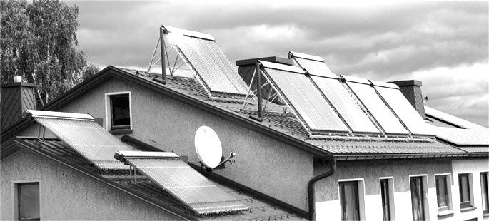5.14.-Rasm Quyosh isitish va issiq suv ta’minoti bilan uy

##### Nazorat savollari:

1. Quyosh energiyasini issiqlik energiyasiga aylantirish qurilmalarini sanab bering?
2. Quyosh isitish tizimlarini tushuntiring?
3. Quyosh issiq suv ta’minoti tizimini tushuntiring?
4. Quyosh isitish tizimni avtomatik nazorat qilish va boshqarish sxemasini tushuntiring?

**7-MA’RUZA**

**QUYOSH ENERGIYASINI ELEKTR ENERGIYAGA O‘ZGARTISH**

Kо‘p hollarda quyosh energiyasidan foydalanish imkoniyatlarni tadbiq etishda ancha yuqori temperaturalar talab etiladi. Yuqori temperaturalarni hosil qilish uchun quyosh nurlanish energiyani konsentratsiyalash (tо‘plash) zaruriyati tug‘iladi. Quyosh nurlanishni konsentratsiyalash usuli optik konsentratorli tizimlar yordamida amalga oshiriladi.

**Konsentrator –** quyosh nurlanishni tо‘plovchi va issiqlik qabul qilgichga yо‘naltiruvchi kо‘zguli optik tizimidir.

**Issiqlik qabul qilgich –** quyosh nurlanishni yutadi va boshqa energiya turiga о‘zgartiradi.

**Oriyentirlash tizimi –** konsentratorni tо‘g‘ri quyosh radiatsiyaga yо‘naltirish, ya’ni Quyoshni kuzatishni ta’minlaydigan qurilmalar tizimi.

Konsentratsiyalovchi qurilmalarning turlari juda kо‘p bо‘lib, ularni quyidagi turlariga ajratish mumkin (6.1-rasm):

* + 1. yassi kо‘zguli;
    2. parabolali-silindrik, silindrik qaytargichlar;
    3. parabolali, dumaloq sferik qaytargichlar;
    4. silindrik Frenel linzalar;
    5. sferik Frenel linzalar.

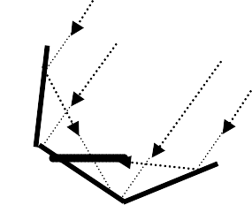

а)

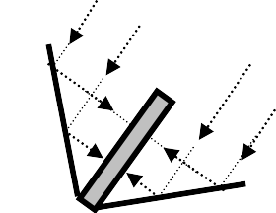

б)

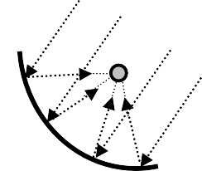

в)

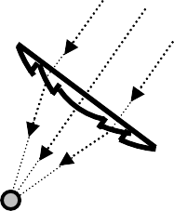

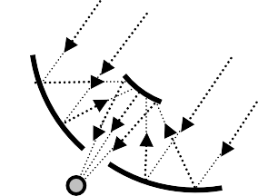

г)

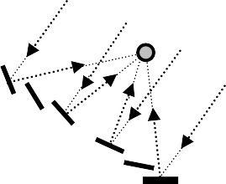

д)

6.1-Rasm: Turli xil konsentratorlarning kо‘ndalang kesim sxemalari: a-yassi; b-konussimon; v-parabolali; g-parabolali ikkilamchi qaytargich bilan; d-Frenel konsentrator; ye-Frenel linza

Konsentratsiyalovchi tizimlarning afzalligi - yuqori temperaturalarni hosil qilish imkoniyatidir. Ularning kamchiligi esa – murakkab kuzatish tizimlar va yuqori narx.

Amalda konsentratorlardan foydalanish imkoniyati va samaradorligi texnik va iqtisodiy faktorlar bilan belgilanadi:

1. 200 oS dan ortiq temperaturali issiqlik tashuvchisini hosil qilish va uni turli xil texnologik jarayonlarda foydalanish imkoniyatini beradi;
2. Quyoshga yо‘naltirish tizimlaridan foydalanish zaruriyati;

v) yuqori narx.

##### Parabolalik konsentratorli kollektor

Parabolalik konsentratorga ega bо‘lgan namunaviy tо‘g‘ri burchakli kollektor *l* uzunlikdagi parabolali kо‘zguga ega bо‘lib, uning о‘qiga qabul qilgich – kollektor joylashgan (6.2,A rasm).

Konsentrator о‘qi sharq-g‘arb yо‘nalishda joylashgan, kо‘zgu esa avtomatik ravishda Quyoshga yо‘naltiriladi – bir о‘lchovli oriyentirlash amalga oshiriladi, nurlanishning konsentratsiyasi faqat bir yо‘nalishda bо‘ladi. Kollektor ustidan о‘rnatilgan ekran issiqlik yо‘qotishlarni kamaytiradi.

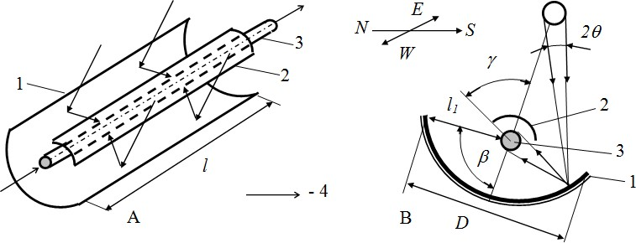

6.2-Rasm Parabolali konsentratordagi kollektor:

A - umumiy ko‘rinish; B - ko‘ndalang kesim; 1 - parabolali ko‘zgu; 2 - ekran 3 - kollektor-quvur; 4 – isiqlik tashuvchi; *N-S* - shimol-janub; *E-W* - sharq-g‘arb

Kollektor yutadigan energiyaning miqdori:

*Qют = ρк k l D S* ; (6.1)

bu yerda *ρk* – kо‘zguning qaytarish koeffitsiyenti;

*k* – kollektorning yutish koeffitsiyenti;

*l D* - nurlanish yuzasi, m2;

*S* - kо‘zguning о‘rtacha nurlanish, Vt/m2.

Agarda konvektiv issiqlik yо‘qotishlarni hisobga olmasa, kollektor ekran bilan himoyalanmagan yо‘nalishlarda energiyani yо‘qotadi. Nurlanish bilan issiqlik yо‘qotishlar quyidagi tenglama bilan aniqlanadi:

*Qиq = ε σ Тп4*2*π r l* (1*- γ/π*) ; (6.2)

bu yerda *ε* – nurlanish qobiliyati;

*σ* = 5,67×10-8 Vt/(m2K4) - Stefan-Bolsman doimiysi;

*Tp* – kollektor temperaturasi, K;

*r* – kollektor quvurning radiusi, m.

Issiqlik yо‘qotishlarni kamaytirish uchun *r* radiusni kichraytirish kerak, *Qyut* energiyani oshirish uchun esa kollektor-quvurning о‘lchami quyosh diskning tasvir о‘lchamiga о‘xshab bо‘lish zarur:

*r = l1 θ* ; *θ = Ro / Lo*; (6.3)

bu yerda *Ro* , *Lo* - Quyosh radiusi, Yer-Quyosh masofasi, km.

Kollektor-quvurning temperaturasi quyidagi formula bilan aniqlanadi:

bu yerda *τk* – kо‘zguning yutish koeffitsiyenti.

Ekrandan bо‘lgan soya kо‘zguda eng kichik, ya’ni *γ→π-β* bо‘lganda, *Tp* temperatura maksimal bо‘ladi. Bu holatda (7.4) tenglamadagi ikkinchi had 1*/θ* ga intiladi. Bunda kollektor-quvurning mumkin bо‘lgan maksimal temperaturasi quyidagicha bо‘ladi:

Namunaviy sharoitlarda *S=*600 Vt/m2; *ρk=*0,8; *kτk/ε=*1; *θ=*4,6×10-3 rad bо‘lganda maksimal temperatura *Tpmax=*1160 K ga erishadi. Amalda qabul qilgich-kollektorning temperaturasi maksimaldan past bо‘lishi ikki sababdan bо‘ladi: 1) real kо‘zgular aniq parabolali emas, shuning uchun Yerdan kuzatiladigan quyosh diskning yarim burchagi *θ>Ro/Lo*; 2) foydali issiqlik issiqlik tashuvchisi bilan chiqariladi.

Shunday qilib, kollektorning temperaturasi quyidagi tenglama bilan aniqlanadi:

*Т 4k Q = Q* - *Q < Q* ; (6.6)

*п иq ют ф ют*

bu yerda *Qf* - issiqlik tashuvchisi bilan olib chiqariladigan foydali issiqlik, Vt.

Odatda bunday kollektorlarda qizish temperaturasi 200...300 oS tashkil etadi. Qulay sharoitlarda issiqlik tashuvchisi 700 oS gacha qizish mumkin.

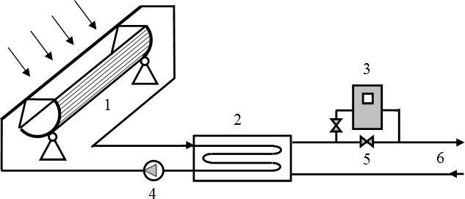6.3-rasm. Parabolali-silindrik konsentrator va suv akkumulyator bilan ikki konturli kombinirlangan quyosh isitish tizimining prinsipial sxemasi: 1-parabolali-silindrik konsentrator; 2-issiqlik akkumulyatori; 3-qо‘shimcha issiqlik manbai; 4-sirkulyatsiyali nasos; 5-rostlash jо‘mragi; 6-isitish tizimining konturi

Konsentrator sirtning yuzasi *Fk=lD* **apertura** deb nomlanadi. Konsentratsiyalash koeffitsiyenti *X* aperturaning issiqlik qabul qilgich sirtdagi *Fp* yuzaga nisbati bilan aniqlanadi (6.3-rasm):

*X = Fk / Fp = Sp / S* ; (6.7)

bu yerda *Sp* - qabul qilgich sirtining о‘rtacha nurlanish.



10000

1000

100

1

2

3

10

1

Qabul qilgichning temperaturasi

6.4-Rasm. Konsentratsiyalash koeffitsiyent *X* va issiqlik qabul qilgich temperatura *tt* (oS) orasidagi nisbati: 1-*Qyut=Qtp* bо‘lganda quyi chegara; 2-*η*=40% bо‘lganda; 3-*η*=60% bо‘lganda

0

200

400

600

800

1000

1200

1400

Tо‘g‘ri burchakli konsentratorli quyosh kollektorlar yuqori temperaturali suv va bug‘ni ishlab chiqarish, issiqlik texnologik jarayonlar, avtonom issiqlik qurilmalar uchun foydalaniladi.

##### Parabolalik hajmiy konsentrator

Ikki yо‘nalishda energiyani konsentratsiyalash hajmiy doiraviy konsentratorlar bilan ta’minlanadi. Bunday hollarda ikki о‘lchovli quyoshga oriyentirlash tizimlardan, xuddi astronomik teleskoplarga о‘xshab, foydalaniladi. Parabolalik shakldagi konsentratorlar eng yaxshi fokuslashni ta’minlaydi (6.5-A rasm).

Hajmiy konsentratorning energetik parametrlar bir о‘lchovli konsentratorga о‘xshab (6.1)-(6.2) formulalar bо‘yicha aniqlanadi. Qabul qilgichning mumkin bо‘lgan temperatura, *γ*→0, *β→π*/2 bо‘lganda va *θ* ni (2*θ/sinβ*) ga almashtirib, (6.4) formulalar bо‘yicha hisoblanadi:

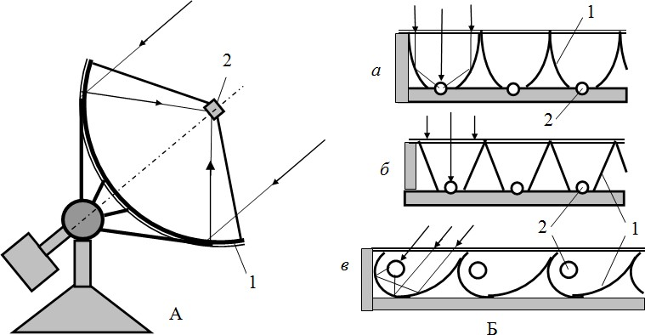

6.5-Rasm Parabolali hajmiy konsentrator (A), konsentratorli kollektorlar (B): *a*-parabolali; *b*-trapetsiyali; *v*-spiralli; 1-kо‘zgu, qaytarish yuza; 2-issiqlik qabul qilgich, kollektor quvuri

Konsentratorlarni va kuzatish tizimlarini yuqori aniqlik bilan ishlab chiqarish hisobidan yuqori darajali *X*>10 konsentratsiyasi ta’minlanadi, shu bilan issiqlik qabul qilgichning katta temperaturasi erishiladi. Konsentratorning fokusida qabul qilgichning temperaturasi 3000 oS gacha erishish mumkin. Odatda doiraviy konsentratrlar, о‘lchamlarga bog‘liq bо‘lgan holda, fokusda qizdirish temperaturasini 1000...2500 oS gacha beradi. Ularning asosda quyosh uchoqlar (pech) ishlaydi; turli xil materiallarga termik ishlov berish; qiyin eriydigan sof qotishmalarni, metall keramik, kukunli va yarim о‘tkazgichli birikmalarni iishlab chiqarish; fazaviy о‘tishlarda yuqori temperaturali jarayonlarni va issiqlik zarbalarni tadqiq qilish uchun keng foydalaniladi.

##### Quyoshni kuzatmaydigan tarkibiy konsentratorlar

Turli xil amaliy tadbiq etishlarda past *X*<10 konsentratsiyalash koeffitsiyentlarga ega bо‘lgan arzon kollektordan keng foydalaniladi. Bunday kollektorlar turli xil shakldagi tarkibiy konsentrsiyalovchi murakkab bо‘lmagan yuzalarga ega, Quyoshga mavsumiy korreksiyalash bilan sutkalik kuzatish tizimiga ega va ular qо‘zg‘almas о‘rnatiladi (6.6-B rasm). Qaytaruvchi yuzalarning shakli (parabolalik, silindrik, qiyalik, spiralli) shunday hisoblab olinadiki, qurilmaga kiruvchi barcha diffuziyali va tо‘g‘ri radiatsiyadan nurlanish qabul qilgichga konsentratsiyalanadi va tashqariga qaytarilmaydi.

Odatda bunday kollektorlarda konsentratsiyalash koeffitsiyenti *X*=3...5 ni tashkil etadi, issiqlik tashuvchining temperaturasi esa 130...200 oS gacha yetishi mumkin.

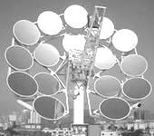 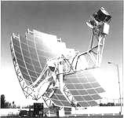

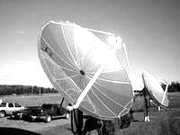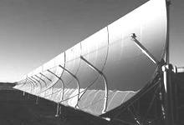

6.7-rasm. Quyosh konsentratorlar

##### Quyosh uchoqlar

Janubiy mintaqalarda ovqatni tayyorlash uchun kо‘mir, о‘tin, gaz yoki suyuq yoqilg‘ilarda ishlayotgan uchoqlarni quyosh energiyasidan foydalanadigan uchoqlarga almashtirish mumkin. “Issiqlik quti (yashik)” turidagi quyosh uchoq eng sodda konstruksiyaga ega. Uchoq issiqlik izolyatsiyalangan metall yashik bо‘lib, ovqatni tayyorlash idishni joylashtirish uchun ichki bо‘shliqqa ega (6.8-rasm). Bо‘shliqning ichki yuzalar yuqori qaytarish xossalarga ega, idish esa xira rangiga yoki maxsus yutish qoplamaga ega bо‘lish zarur. Ustidan uchoq olinadigan shishali qopqoqiga ega. Uchoqni g‘ildiraqlar bilan harakatlantirish mumkin va u yana bitta qaytaruvchi issiqlik zolyatsiyalangan qopqoqiga ega. Bu qopqoqning vaziyatini о‘zgartirish mumkin, sharnirli tayanchlar atrofida uni aylantirib vertikal yoki qiyalik bilan shunday о‘rnatish kerakki, shishali qopqoq orqali uchoq ichiga qо‘shimcha qaytargan quyosh radiatsiyasining о‘tishini ta’minlaydigan bо‘ladi. Shunday turidagi quyosh qurilmalar yorug‘ quyoshda 80...90 oS dan past bо‘lmagan temperaturalarni ma’minlaydi, issiqlik izolyatsiyasi hisobidan issiqlik yо‘qotishlar ancha kamayadi. Ushbu uchoqlarni yarim fabrikatlarni va oldin tayyorlangan ovqatlarni isitish uchun eng samarali foydalanish mumkin.

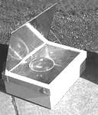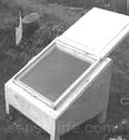

6.8-Rasm Issiqlik yashik turidagi quyosh uchoqlar

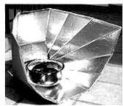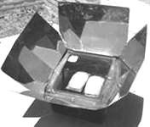Lekin ko‘pchilik ovqat tayyorlash jarayonlarda ancha yuqori temperaturalar talab etiladi, ularni esa faqat quyosh energiyani konsentrasiyalash uchun optik qurilmalar yordamida olish mumkin. Ko‘p holatlarda bu narsa samarasiz bo‘ladi, lekin texnikaviy nuqtai nazardan shubxasiz buni amalda bajarish mumkin. Issiq va quruq iqlimli mintaqalarda yassi va parabolalik konsentratorli quyosh uchoqlardan foydalanish mumkin (6.9-rsam).

6.9-Rasm. Yassi konsentratorli quyosh uchoqlar

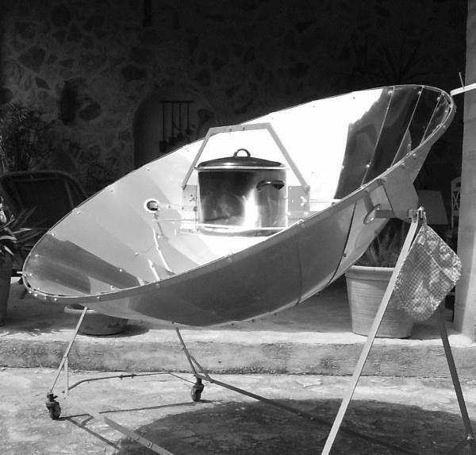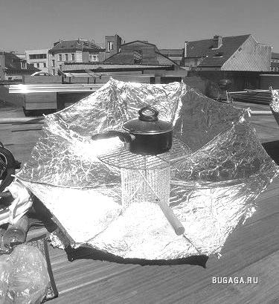

6.10-a Rasm. Parabolalik konsentratorli quyosh uchoqlar

##### Katta quyosh uchoqlar

Katta о‘lchamli doiraviy parabolalik konsentratorlar quyosh uchoqlar uchun eng samarali hisoblanadi. Katta parabolalik kо‘zgular uchun quyoshni kuzatish tizimi bilan ta’minlash ancha amaliy qiyinchilaklarni tug‘diradi. Shuning uchun Tromb ulardan foydalanish boshqa usulni taklif etilgan: katta о‘lchamli parabolalik kо‘zgu qо‘zg‘almas о‘rnatiladi va shimolga yо‘naltiriladi. Uning rо‘poraga geliostatlar – kuzatish tizimiga ega bо‘lgan yassi kо‘zgular joylashtiriladi. Birinchi bunday qurilma (dametri 10,7 m) Pireneyda Mon–Lui joyda 1950 yilda qurilgan.

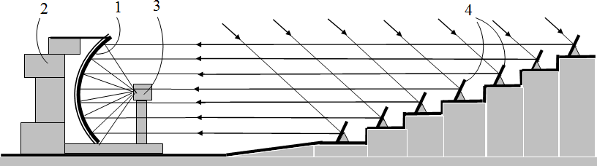6.12-rasmda 1970 yilda Fransiyada Odeyo joyda qurilgan quyosh uchogining sxemasi keltirilgan: parabolalik kо‘zguning balandligi 40 m, eni 54 m, umumiy yuzasi 2500 m2, qо‘zg‘aluvchan yassi kо‘zgular–geliostatlar soni 63 ta, yuzasi 45 m2, geliostatlarning umumiy yuzasi 3000 m2. Uchoqning fokusida 18 m masofada quyosh nurlari tо‘planadi. Issiq fokal sohasi 0,4 m diametrga ega, temperatura 3800 oS gacha hosil qilinadi, maksimal quvvat 1100 kVt. Quyosh uchoqlar AQShda (Nyu–Meksika), Yaponiyada ishlab turmoqda.

6.11- Rasm Odeyodagi (Fransiya) quyosh uchogining sxemasi: 1-parabolalik kо‘zgu, 2- minora, 3-uchoq, 4-geliostatlar

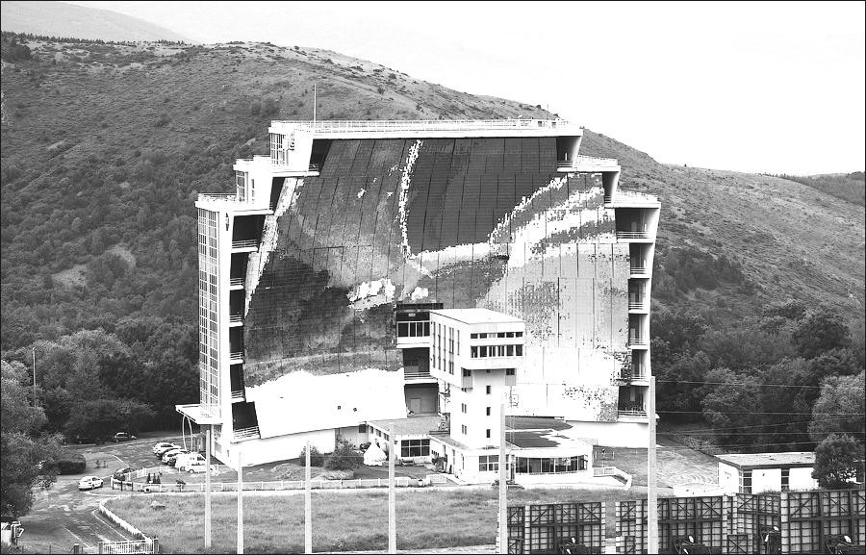

6.12-a Rasm. Odeyo Fransiyadagi quyosh uchogining umumiy ko‘rinish

**Katta quyosh uchoq** (KQU) **–** O‘zR FA Fizika**–**quyosh IICHB Materialshunoslik institutining katta quyosh uchoq **–** nodir tajriba va sanoat ishlab chiqarishlarni o‘tkazish uchun ilmiy tadqiqot joydir (7.12-rasm). KQU Toshkentdan 45 km da Parkent tumanida, Tyan**–**Shan tog‘ etagida, dengiz satxidan 1050 m balandlikda joylashgan. Uning quvvati 1000 kVt tashkil etadi.

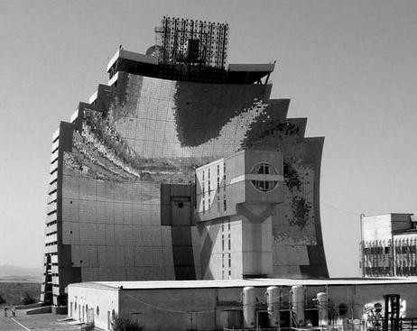

6.13-Rasm. Katta quyosh uchoq, Parkent sh., О‘zbekiston

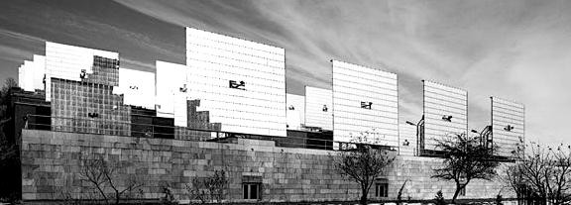

6.14-a.Rasm KQUdagi geliostatlar

KQU avtomatik boshqaruv tizimiga ega bo‘lgan murakkab optik**–**mexanik majmuasidir. Majmua tog‘ning yon**–**bag‘rida joylashgan va quyosh nurlarni yirik botiq ko‘zgu bo‘lgan parabolalik konsentratorga yo‘naltiruvchi geliostatlar mydonidan tuzilgan. Bu ko‘zguning fokusida 3000 oS temperatura hosil qilinadi. Geliostatlar maydoni shaxmat tartibda joylashgan 62 ta geliostatlardan iborat. Ular kun davomida uzluksiz Quyoshga yo‘naltirish rejimida yorig‘lik oqimi bilan konsentratorning ko‘zguli yuzasini ta’minlaydi. Har bir gkliostat 7,5×6,5 m2 o‘lchamli “fatsetlar” degan 195 ta yassi ko‘zguli elementlardan iborat. Geliostatlar maydoning yuzasi 3022 m2 ga teng. Geliostatlar yo‘naltiruvchi quyosh nurlarni yig‘uvchi konsentrator siklopik inshoot bo‘lib, uning balandligi 45 m, eni esa 64 m.

**8-MA’RUZA**

**QUYOSH ENERGETIKA QURILMALARI VA ELEKTR STANSIYALARI**

Quyosh fotoelektr stansiyalar bilan birga kо‘p mamlakatlarda termodinamik siklda ishlaydigan (nurlanish→issiqlik tashuvchisini qizdirish→bug‘→turbinani aylantirish→elektr energiya) quyosh issiqlik elektr stansiyalar (QIES) loiyqalanadi va ishlatiladi.

Parabolali-silindrik quyosh nurlanish konsentratorlar asosida tarqoq modulli quyosh elektr stansiyalarning ishi asoslangan. Bunday QIES katta sondagi modullardan iborat, ularning har qaysi parabolalik-silindrik konsentratorni va uning fokusda joylashgan issiqlik qabul qilgichni о‘z ichiga oladi. Issiqlik qabul qilgichda sirkulyatsiyalanuvchi issiqlik tashuvchisi qizdiriladi, u esa elektr generator bilan birlashtirilgan issiqlik dvigatel uchun ishchi suyuqlik sifatida ishlatiladi. Ushbu turdagi eng katta QIES AQShda qurilgan va u 12,5 MVt quvvatga ega.

Katta quvvatga ega bо‘lmagan modulli turidagi QIESlar minorali QIESlarga qaraganda ancha samarali. Odatda modulli turidagi QIESlarda konsentratsiyalash maksimal darajasi 100 ga yakin bо‘lgan quyosh energiya chiziqli konsentratrlardan foydalaniladi.

6.15-rasmda parabolali-silindrik konsentratorlar bilan SEGS-1 turidagi QIESning sxemasi kо‘rsatilgan.

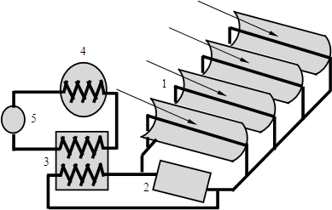6.15-Rasm Parabolali-silindrik konsentratorli QIESning sxemasi:

1-parabolali konsentratorlar; 2-gaz bilan ishladigan qizdirgich-dubler; 3-issiqlik almashtirgich; 4-kondensator; 5-turbogenerator

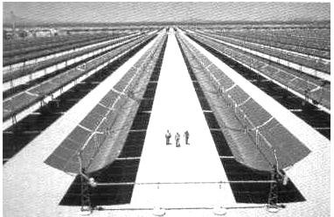

6.16,a-Rasm. Modulli QIESning parabolali-silindrik quyosh nurlanish konsentratorli modullar, Solar Electric Generating System I. Kompaniya Luz International, Kaliforniya AQSH

Issiqlik tashuvchi oqimining sirkulyatsiyani ta’minlash uchun elektr energiyasidan sarfni pasaytirish va qabul qiluvchi quvurlarning diametrlarni maksimal kamaytirish uchun isiqlik tashuvchi sifatida sintetik moy foydalaniladi. Bunday turidagi stansiyalar bir nechta yuzlab kо‘zgu (1) larga ega, qora qoplamali ingichka zanglamaydigan pо‘latli quvurlarga nurlanish yо‘naltiriladi. О‘ta qizdirilgan moy (390 oS) issiqlik amashtirgich (3) ga о‘zatiladi, unda u о‘zining issiqlikni suvga beradi, suv bug‘ga aylanadi. О‘ta qizigan bug‘ oddiy turbogenerator (5) ni harakatga keltiradi, ishlatilgan bug‘ kondensator (4) ga о‘tadi. Quyosh nurlanish yetarli bо‘lmaganda gazda ishlaydigan isitgich (2) dan foydalaniladi.

##### Minorali quyosh QIESlar

Quyosh minorali issiqlik (termodinamik) elektr stansiyalarda elektr energiyani ishlab chiqish uchun quyosh radiatsiya energiyasidan foydalaniladi. Ularda quyosh energiya ketma- ketlik bilan issiqlikka aylantiriladi, undan keyin - v elektr energiyaga (bug‘ qozon - turbina – generator sikli bо‘yicha).

Bunday qurilmalar quyidagi prinsip bо‘yicha ishlaydi: balandligi 40...100 m bо‘lgan minoalar chо‘qqiga suvli qozon-issiqlik qabul qilgich о‘rnatiladi, unga katta maydondan yassi kо‘zgular yordamida quyosh nurlari fokuslanadi. Qozonda hosil bо‘lgan 200...500 oS temperaturali bug‘ elektr energiyani ishlab chiqarish uchun turbinaga uzatiladi (6.17-rasm).

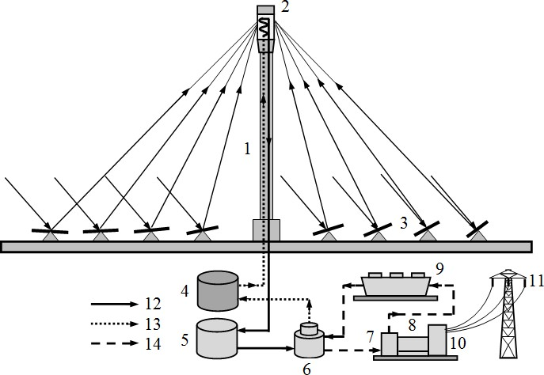

6.18-Rasm. Minorali turidagi quyosh issiqlik elektr stansiyaning tarkibiy sxemasi:

1-minora; 2-issiqlik qabul qilgich; 3-geliostatlar; 4-sovuq issiqlik tashuvchi uchun rezervuar 5-issiq issiqlik tashuvchi uchun rezervuar; 6-issiqlik almashtirgich; 7-bug‘ turbina; 8-elektr generator; 9-kondensator; 10-transformator; 11-elektr tarmoq;

12- issiq issiqlik tashuvchi; 13- sovuq issiqlik tashuvchi; 14-bug‘

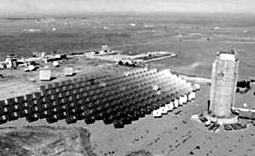6.18-rasmda energetika sohasidagi issiqlik sinovlarni va tajribalarni utkazish uchun Amerikadagi NSTTF quyosh qurilma keltirilgan. NSTTF qurilma 60-metrdagi minora-nishon va har qaysi 6×6 metr о‘lchamdagi 220 geliostatlardan iborat. Kо‘zgular, arximed qurilmaga о‘xshash, quyosh nurlanishni qurilmaning yuqoridagi bir yarim metrli bitta dog‘chaga yо‘naltiradi, unda quyoshli kunlarda temperatura 2000 °S gacha kо‘tariladi. Bu esa Quyosh yuzasidagidan 2,5 martaba kichik va napalm yonish temperaturasidan ikki marta katta. Qurilmadagi kо‘zgularning maydoni 8500 m2 va issiqlik quvvat esa 5 MVt ga teng.

6.19-Rasm NSTTF quyosh issiqlik elektrostansiyasi, AQSH

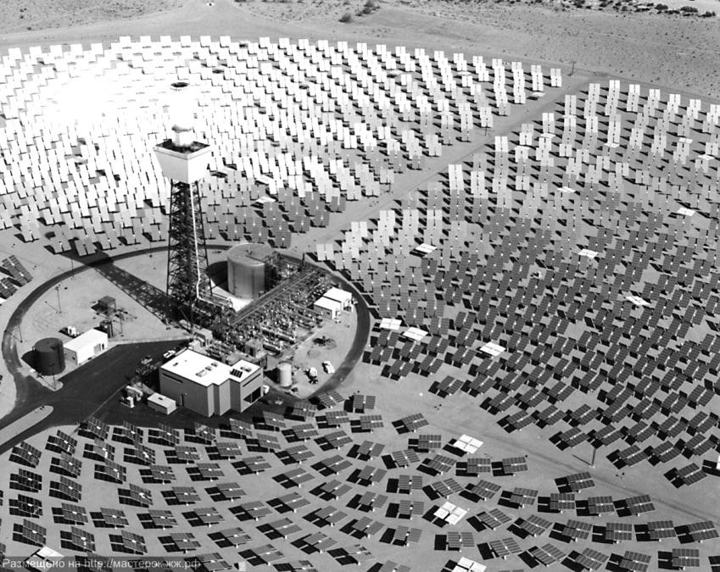

6.20-Rasm Solar Two minorali quyosh elektr stansiyasi, quvvat 10 MVt.

Kaliforniya AQSH

Torresol Energy kompaniya Fuentes-de-Andalusiyada (Ispaniya) Gemasolar Power Plant quyosh isssiqlik elektr stansiyani qurilgan, quvvat 20 MVt (6.20-rasm). Minoradagi issiqlik qabul qilgichning temperaturasi 500...1000 oS tashkil etadi. Issiqlik tashuvchi sifatida azot kislotalar tuz ishlatiladi. Bu esa issiqlik tashuvchining 500 oS temperaturada 13...24 soat davomida issiqlikni saqlash imkoniyatni beradi. QIES tungi vaqtda va bulutli ob-havoda ham ishlash mumkin.

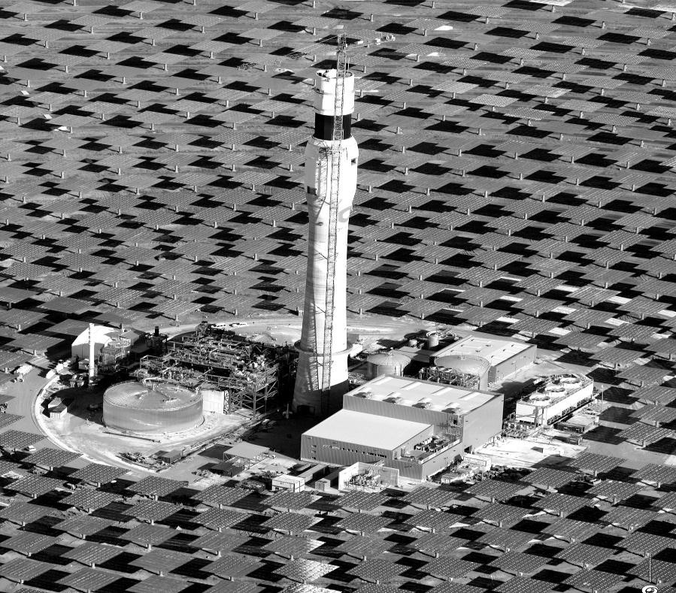

6.21-Rasm Gemasolar Power Plant quyosh issiqlik elektr stansiyasi (Ispaniya)

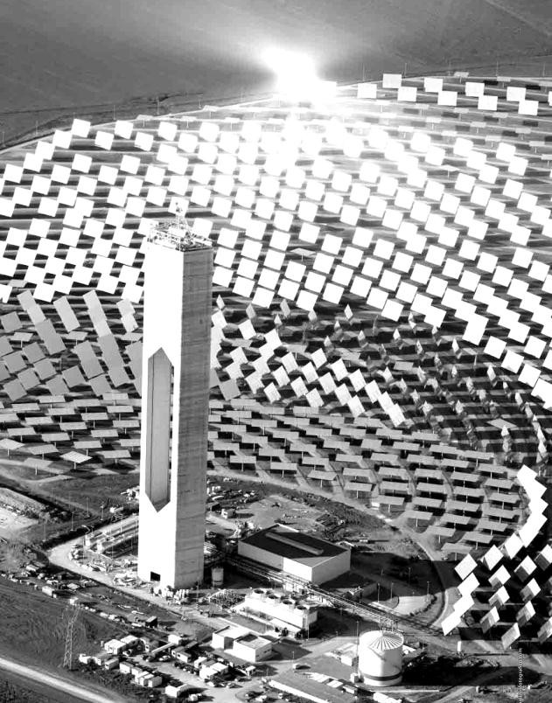

6.22-Rasm PS20 quyosh issiqlik elektr stansiyasi (Ispaniya)

Abengoa Solar kompaniyasi tomonidan qurilgan PS20 quyosh issiqlik elektr stansiya 20 MVt quvvatga ega (6.22-rasm). Minoraning balandligi 161 m, 1255 geliostatlar, geliostatlardagi har bir ko‘zguning yuzasi 120 m2. Issiqlik qabul qilgichning temperaturasi 538...1482 oS tashkil etadi.

Stirling Energy System Inc firma tomonidan AQSH Arizona shtatda qurilgan quyosh mini-stansiya parabolali konsentratorli Stirling dvigatellar bilan 6 ta modullardan iborat (6.23- rasm). Parabolalik ko‘zgularning diametri 11 m, har bir modulning quvvati 25 kVt. Stirling dvigatelda ishchi modda sifatida vodorod ishlatiladi.

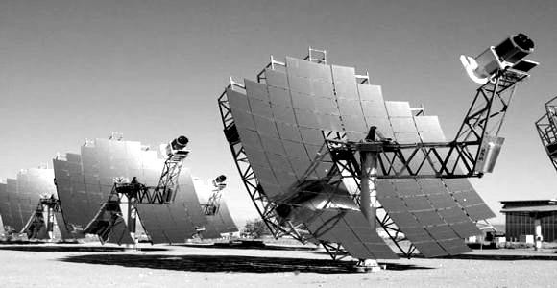

6.23-Rasm. Stirling dvigatel bilan parabolali konsentratorlar asosidagi quyosh issiqlik elektr stansiyasi. AQSH, Arizona shtat

**Nazorat savollari:**

1.Yuqori temperaturali quyosh qurilmalarining vazifasi nima?

2.Konsentratorning vazifasi nima?

3.Quyosh elektr stansiyasining vazifasi nima?

4.Quyosh o’chog’i nima?

**9-MA’RUZA**

**SHAMOL ENERGETIKA QURILMALARI VA ELEKTR STANSIYALARI**

**Shamol energetikasi** – mexanik, elektr va issiqlik energiyani olish uchun shamol energiyadan foydalanish nazariy asoslarni, usullarni va vositalarni ishlab chiqadigan hamda energetikada shamol energetikasidan maksadga muvofoq bо‘lgan soha va masshtablarni belgilaydigan fan va texnikaning tarmog‘idir.

Shamol energetikasi 2 ta asosiy qismlardan iborat:

**shamol texnikasi**, texnik vositalarni (agregat va qurilmalarni) loyihalash nazariy asoslarni va amaliy usullarni ishlab chiqadi;

* + - **shamoldan foydalanish**, shamol energiyasidan eng maqbul foydalanish nazariy va amaliy masalalarni, qurilmalarni va ularning texnik-iqtisodiy kо‘rsatkichlarni smarali ishlatish hamda shamol energetik qurilmalardan foydalanish tajribani umumlashtiradi.

Zamonaviy shamol energetikasi - keskinlik bilan rivojlanayotgan energetikaning tarmoqlardan biri hisoblanadi. Uning bir yilda usish sur’atlar 30% ga yaqin.

**Shamol energiyasi**, quyosh va suv bilan bir qatorda, Quyosh faoliyati bilan vujudga keladigan, doimo qayta tiklanadigan, abadiy energiya manbalardan biridir. Quyosh nurlar bilan yer yuzalarni va atmosferaning quyi va yerga tutash, hamda 7-dan to 12 km-gacha balandliklardagi qatlamlarni notekis qizdirish oqibatda, katta massali havo kо‘chish harakatlar vujudga keladi, ya’ni shamol paydo bо‘ladi. U juda katta energiya miqdoriga ega, ya’ni 96×1021 Dj-ga teng, bu esa Yerga tushadigan quyosh radiatsiyasining umumiy energiyasidan deyarli 2%-ni tashkil etadi. Shamol energiya zaxiralar planetadagi barcha daryolarning gidroenergiya zaxiralardan yuz marta ortiq bо‘ladi.

Shamol energiyaning afzaliklarga, birinchi navbatda, yaqin bо‘lishi, barcha joylarda tarqalganligi va amalda resurslarning tuganmasligi kiradi. Energiya manbani qazib olish va iste’mol qilish joyiga transportlash zaruriyati yо‘q: shamol о‘zi uning yо‘lida о‘rnatilgan shamol dvigatelga о‘tadi. Shamolning ushbu о‘ziga xos xususiyati yetib borish qiyin bо‘lgan (chо‘l, sahro, tog‘lik va b.), markazlashgan energiya ta’minoti manbalardan о‘zoq bо‘lgan mintaqalar va katta yer maydonda taksimlangan nisbatan kichik (quvvati 100 kVt-gacha) energiya iste’molchilar uchun juda muhim axamiyatiga ega.

Shamol kinetik energiyani elektr energiyaga о‘zgartiruvchi, shamol turbinalar bilan elektr generatorlarni **shamol energetik qurilmalar** (SHEQ) deb atalishi qabul qilingan. SHEQlar shamol energetik tizimlarga birlashtiriladi, ular esa **shamol elektr stansiyalarni** (SHES) hosil qiladi.

Shamol energetikasi rostlanmaydigan energiya manbai bо‘lib hisoblanadi. SHESning ishlab chiqarish shamolning kuchiga bog‘liq, u esa katta turg‘unmaslik xususiyatiga ega. Shu sbabdan, SHEQdan elektr energiyani elektr tizimiga olish sutkalik, hamda xaftalik, oylik, yillik va kо‘p yillik rejimda katta notekislar bilan farqlanadi. Energetik tizimi о‘zi energiya yuklamaning bir xil emasligiga ega (chuqqilar, chuqurlar) bо‘ladi. Tabiiyki, ularni shamol energetikasi bilan rostlab bshlmaydi. Shamol energetikani katta ulushlar bilan energetik tizimiga kiritilsa uni destabillashga yordam beradi. Shuning uchun shamol energetikasini energetik tizimiga birlashtirilganda zaxira quvvati (masalan, IES shaklida), hamda ishlab chiqarishdagi bir xil emasliklarni tekislash uchun mexanizmlar (GES yoki GAES kо‘rinishda) talab qilinadi. Shamol energetikasining ushbu xususiyat undan olinadigan elektr energiyani ancha qimmatlashtiradi.

##### Shamol tavsifi

**Shamol tezligi** – metrlar hisobida bir sekund davomida havo massasi o‘tadigan masofaga aytiladi. Shamol tezligi miqdor va yo‘nalishi bo‘yicha doimo o‘zgarib turadi, bu esa shamolning texnik xususiyatlardan muhim tavsifi bo‘lib hisoblanadi.

Shamol vujudga kelishining asosiy sababi yer yuzalarni quyosh bilan notekis qizdirishdan sodir bo‘ladi. Yer yuzalar bir jinsli emas: quruqlik, okeanlar, tog‘lar, urmonlar bir xil kenglikdagi yuzalarni har xil qizishini belgilaydi. Yernig aylanishi ham havo oqimlarning aylanishiga olib keladi. Ushbu barcha sabablar atmosferaning umumiy sirkulyatsiyasini murakkablashtiradi. U yoki bu darajada bir biriga bog‘langan qator yakka

sirkulyatsiyalar vujudga keladi. Ekvatorda yer yuzalarning yaqinida kuchsiz o‘zgaruvchan shamollar bilan tinchlik sohasi joylashgan. Tinchlik sohasidan shimol va janub tomonida passatlar sohalari joylashgan, ular Yerning g‘arbdan sharqqa aylanish oqibatda ular g‘arbga og‘ish xususiyatiga ega. Shunday qilib, shimoliy yarim sharda doimiy shamollar shimol- sharqdan keladi, janubiy yarim sharda esa - janub-g‘arbdan. (9.1-rasm).

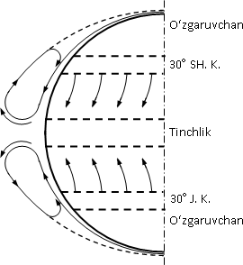9.1- Rasm Yer atmosferaning umumiy sirkulyatsiyalanish sxemasi

**Passatlar** - 30° shimoliy va janubiy kenglilargacha yoyiladi va yo‘nalish hamda tezligi bo‘yicha havo oqimlar bir tekislanuvchaligi bilan farqlanadi. Shimoliy yarim shardagi shimol- sharq passatlarning yer yuzalarga yaqinda o‘rtacha tezlik 6...8 m/s-gacha bo‘ladi. Katta qit’alar yaqinida ushbu shamollar temperatura va qit’alar ustidagi bosimlarning katta yillik o‘zgarishlar bilan bo‘ziladi. Passatlar qatlamining balandligi 1 dan to 4 km-gacha yoyilgan. Passatlar ustidan o‘zgaruvchan shamollar qatlam turadi, bu qatlam ustida esa passatlarga teskari yo‘nalishda harakatlanuvchi antipassatlar sohasi bo‘ladi. Antipassatlar qatlamning balandligi yil fasllarga va joyga qarab 4-dan to 8 km-gacha o‘zgaradi.

Subtropik kenglilarda yuqori bosimli mintaqalarda passatlar sohasi tinchlik (sokin havo) sohalar bilan almashadi. Ushbu sohalardan shimolga va janubga taxminan 70°-gacha barcha balandliklarda shimoliy yarim sharda g‘arb va janub-g‘arb rumblar (11,25o-ga teng kompas darajasi) orasida shamollar esadi, janubiy yarim sharda esa –g‘arb va shimol-g‘arb. Bundan tashqari, ushbu kengliklarda atmosferada uzluksiz paydo bo‘ladi va so‘nadi uyurmali harakatlar, bular esa atmosferaning umumiy sirkulyatsiyaning sodda sxemani murakkablashtiradi (9.1-rasm).

**Mahalliy shamollar**. Yer yuzining xususiy relef (shakl) sharoitlar (dengizlar, tog‘lar va h.) mahalliy shamollarni vujudga keltiradi.

**Brizlar**. Kunduzi va tunda temperatura o‘zgarishlar sababli dengiz sohilidan shamollar paydo bo‘ladi, ularga brizlar deb ataladi. Ularning tarqalish mintaqa - taxminan 40 km dengiz tomoniga va 40 km quruqlik tomoniga.

**Mussonlar.** Okean va katta dengizlar sohilidagi temperaturaning yillik o‘zgartirishlar, brizlarga o‘xshash, yillik davrlar bilan sirkulyatsiyani vujudga keltiradi.

**Mintaqalardagi har xil hududlar** bir biridan katta farqlanuvchi shamollar rejimlarga ega. Muayyan tumanidagi shamolning o‘rtacha yillik tezlik qiymati shamol dvigateldan foydalanish maqbuligi va agregatning samaradorligi haqida taxminan xulosa chiqarish uchun imkoniyatini beradi.

O‘rnatish joyni va SHEQning maqbul konstruksiyani tanlash bo‘yicha aniq texnik qarorni qabul qilish uchun turli xil yilning oylardagi turli xil joyining ko‘p nuqtalardan va turli xildagi tepaliklardan mufassal kuzatishlar zarur. Bunday kuzatishlarning natijalari meteorologiya xizmati bo‘yicha olinadigan standart meteoma’lumotlar (shamolning yo‘nalishi va tezligi) bilan taqoslanadi.

Meteorologiya xizmati bo‘yicha shamol tezligi (vizual kuzatuvlarga asoslangan) Bofort shkala asosida tasniflanadi (9.1-jadval).

Shamolning yo‘nalishi qaysi dunyo tomonidan shamol yesayotgani bilan aniqlanadi. Shamol yo‘nalishi haqida meteoma’lumotlar **shamollar guli** shaklda beriladi (9.2-rasm), unda turli xil yo‘nalishda shamolning o‘rtacha tezligi ko‘rsatiladi. Shamollar gulida o‘rtacha tezligi o‘rniga har xil yo‘nalishidagi tezliklar bo‘yicha shamolning taqsimlanishni kursatish mumkin (9.2,-b rsm).

9.1-Jadval

|  |  |  |  |  |  |
| --- | --- | --- | --- | --- | --- |
| Balllar | Shamol tezligi, m/s | Shamol kuchning tavsifi | Kuzatiladigan shamol ta’sirining natijalari | Shamolning SHEQga ta’siri | Shamolning o‘rtacha tezliklar oraliqdagi SHEQ uchun ish sharoiti |
| 0 | 0,0-  -0,4 | Sokin  havo | Mo‘ridan tutun vertikal chiqadi | Yo‘q | Yo‘qlig’i |
| 1 | 0,4-  -1,8 | Tinch | Tutun to‘liqmas tikkasiga chiqadi, flyugerlar  qo‘zg‘almas. Suvning jimirlashib ketishi | - // - | - // - |
| 2 | 1,8-  -3,6 | Yengil | Shamol yuzi bilan seziladi, barglar shildiraydi, suvda aniq  to‘lqinlanish | - // - | Bаrchа qurilmаlаr uchun yomon |
| 3 | 3,6-  -5,8 | Kuchsiz | Daraxtlarda barglar tebranadi, yengil bayroqlar hilpiraydi, ayrim to‘lqunlarda mavjlar  (qirralar) bo‘ladi | Sekinyurar shamol parraklar aylana boshlaydi | Nasoslar va ayrim aerogenera- torlar ishi uchun  qoniqarli |
| 4 | 5,8-  -8,5 | Mo’ta- dil | Draxtlarda ingichka shoxlar shildiraydi, chang va parcha qog‘ozlar ko‘tariladi, suvda  ko‘p mavjlar bo‘ladi | Aerogenerator- larning g‘ildiraklar aylana  boshlaydi | Aerogeneratorlar uchun yaxshi |
| 5 | 8,5-  -11 | SHаbаd а | Yaproqli daraxtlar liqillaydi, barcha to‘lqinlarda mavjlar bo‘ladi | SHEQning quvvati loyihadan 30% gacha  erishadi | Juda yaxshi |
| 6 | 11-  -14 | Kuchli | Daraxtlarda katta shoxlar liqillaydi, telefon simlar guvullaydi, to‘lqin qirralar  ko‘piklanadi | Hisob diapazonda quvvat maksimumga  yaqin | Kichik gabaritli mustahkam qurilmalar uchun  maqul |
| 7 | 14-  -17 | Kаttiq | Barcha daraxtlar liqillaydi, to‘lqin qirralardan ko‘piklar  uziladi | Maksimal quvvat | Ohirgi mukin bo‘lgan chegara |
| 8 | 17-  -21 | Juda kattiq | Daraxtlarda shoxlar sinadi, shamolga qarshi yurish qiyin, to‘lqinlardan ko‘piklar  parchalanib uziladi | Qator shamol qurilmalarni o‘chira boshlaydi | Ishlаtish tаqiqlаnаdi |
| 9 | 21-  -25 | Shtorm, po‘rtam  a | Katta bo‘lmagan buzilishlar, tutun mo‘rilar uziladi | Barcha qurilmalar o‘chiriladi | - // - |
| 10 | 25-  -29 | Kuchli  shtorm | Katta buzilishlar, daraxtlar  ildizlar bilan sug‘uriladi | Chegara  yuklamalar | - // - |
| 11 | 29-  -34 | Shidat-  li shtorm | Keng masshtabli vayronlar | Ayrim  qurilmalarda buzilishlar | - // - |
| 12 | 34  dаn ko‘ p | Uragan, to‘fon | Katta qirgin vayronlar | Jiddiy buzilish- lar, qurilmalar yemiriladi | - // - |

Bofor shkala bo‘yicha shamol kuchi va uning shamol qurilmalarga hamda ularning ish sharotiga ta’siri

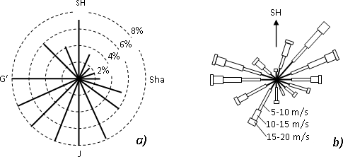

Rasm Shamollar guli: *a –* shamol yo‘nalishi; *b –* shamol yo‘nalishi va tezligi

Shamol yo‘nalishi va tezligidan tashqari, shamol balandligi va unig vaqt bo‘yicha o‘zgarishlar ham muhim ahamiyatga ega. Turli xil balandliklarda shamol tezligi har xil bo‘ladi, shuning uchun turli xil balandliklardagi SHEQning shamol g‘ildirakka shamol ta’siri ham har xil bo‘ladi.

Amaliy masalalarda SHEQ bir yilga ishlab chiqaradigan umumiy energiyaning miqdori emas, balki doimo ta’minlaydigan quvvatni bilish ahamiyatiga egadir. Shamol tezligi 12 m/s-dan kattaroq bo‘lganda SHEQ yetarli darajada elektr energiyani ishlab chiqaradi, ayrim hollarda bu energiyani chiqarish yoki g‘amlash zarur.

Energiyani ishlab chiqarish qiyinchiliklar tinch yoki kuchsiz shamol davrlarda sodir bo‘ladi. Shuning uchun, shamol energetikasi uchun shamol tezligi 5 m/s-dan kichik bo‘lsa – shu xuddudlar yaroqsiz, tezligi 8 m/s-dan ortiq bo‘lsa – xuddudlar juda yaxshi deb qonun bo‘lib hisoblanadi.

Shunga qaramasdan, barcha hollarda mahalliy meteosharoitlarga mos bo‘lgan SHEQning tavsiflarni sinchiqlab tanlash zarur.

**10-MA’RUZA**

**SHAMOL ELEKTR QURILMALARINI ISHLASH PRINSIPI BO‘YICHA KLASSIFIKATSIYASI**

Shamol energetik tizimlarning tasnifi

9-Jadval

|  |  |  |  |
| --- | --- | --- | --- |
| Тasnif | SHEQning  quvvati | SHEQning  avtonomlik darajasi | Boshqarish usullar |
| A | *R > PG* | Avtonom | 1. shamol g‘ildirak qadami bilin; 2. yuklama bilan |
| B | *R ≈ PG* | Shmol-dizelli | 1. SHEQ va dizel-generatorlarning ajralgan holda ish; 2. SHEQ va dizel-generatorlarning birgalikdagi ish |
| S | *R < PG* | Baquvvat elektr tarmoqqa qo‘shilgan | 1. o‘zgarmas tok generator parametrlar bilan; 2. o‘zgarmas tokni o‘zgaruvchan tokka o‘zgartirish;   v) sirg‘anish koeffisiyentni o‘zgartirish |

**A tasnif**. Energetik tizimidagi SHEQ bilan ichshlab chiqariladigan quvvat belgilovchi kattalik hisoblanadi. Ushbu tasnifga asosan biror energetik tizimga qo‘shilmagan bir generatorli SHEQlar kiradi. Bunday SHEQlarning quvvati 5 kVt oshmaydi, ayrim tumanlarda yoritish, mayoq (chiroq), aloqa vosita va boshqalar uchun elektr ta’minot maqsadiga mo‘ljallangan.

**B tasnif**. SHEQning quvvati tizimdagi boshqa generatorlar quvvati bilan bir hil. Bunday holat uzoqlashgan tumanlardagi katta bo‘lmagan energetik tizimlar uchun tavsiflidir. Ko‘pincha «boshqa generator» sifatida dizel elektr generator bo‘ladi. Bunday holda SHEQdan foydalanish dizel yoqilg‘ini tejash imkoniyatini beradi. Dizel generator faqat shamolsizlikda qo‘shiladi va shamol kuchsiz bo‘lganda SHEQ bilan parallel ishlash mumkin.

**S tasnif**. SHEQ o‘zining quvvatidan ancha katta quvvatiga ega bo‘lgan energetik tizimiga qo‘shilgan. Qayerda katta quvvatli kommunal yoki boshqa energetik tizimlar mavjud bo‘lsa, bu tumanlarda turli xil quvvatli SHEQlarning ishlashi eng keng tarqalgan tavsifli holdir. Bunda SHEQlarning energiyasidan bevosita foydalaniladi, undan ortiqchasi esa energetik tizimiga o‘tkaziladi. Kuchsiz shamolda va shamolsizlikda iste’molchi elektr energiya bilan energiya tarmoqdan ta’minlanadi.

Shamol energetik tizimlar quyidagi tarkibiy qismlarni o‘z ichiga oladi:

1. Shamol energetik qurilma, SHEQ – asosan shamol g‘ildirak, generator va machta (minora) lardan iborat.
2. Kontroller – SHEQdagi ko‘p jarayonlarni boshqaradi (kurakchalarni burish, akkumulyatorni zaryadlash, himoya qilish funksiya va b.). U generator ishlab chiqaradigan o‘zgaruvchan tokni akkumulyator batareyalarni zaryadlash uchun o‘zgarmas tokka o‘zgartiradi.
3. Kuch shkaf. Almashlab ulagich va saqlagichlar.
4. Akkumulyatorli batareyalar – shamolsiz soatlarda foydalanish uchun elektr energiyani to‘playdi. Bundan tashqari, ular generatordan chiqadigan kuchlanishni tekislaydi va stabillashtiradi. Ular tufayli birdan kuchayadigan shamolda ham uzluksiz stabillashgan kuchlanish ta’minlanadi. Obektlarning ta’minoti akkumulyatorli batareyalardan beriladi.
5. Invertor – akkumulyatorli batareyalarda to‘plangan o‘zgarmas tokni ko‘pchilik elektr asboblar iste’mol qiladigan o‘zgaruvchan tokka o‘zgartiradi.
6. Elektr tok manbani avtomatik almashlab ulagich – AVR.

Asosiy elektr manbai yo‘qolganda 0,5 sekund davomida bir nechta elektr ta’minot manbalar orasida avtomatik almashlab ulashni amalga oshiradi. SHEQni, umumiy elektr tarmoqni, dizel generatorni va boshqa eletr manbalarni yagona avtomatlashtirilgan tizimga birlashtirish imkoniyatini beradi.

1. Anemoskop va shamol yo‘nalish o‘lchagich – o‘rta va katta quvvatli SHEQlarda shamol tezligi va yo‘nalishi haqida ma’lumotlar bilan ta’minlaydi. SHEQ doim avtomatik ravishda shamol bo‘yicha yo‘naltiriladi.

Shamol energetik majmuasining ishi uchta asosiy kattalilar bilan belgilanadi:

1. SHEQning chiqarish quvvat (kVt) faqat o‘zgartirgich (invertor) quvvati bilan belgilanadi va shamol tezligiga, akkumulyator sig‘imga bog‘lik emas. «Cho‘qqili (pikovaya) yuklama» deb nomlanadi. Bu ko‘rsatkich bir vaqtning o‘zida elektr tizimiga qo‘shilish mumkin bo‘lgan elektr asboblarning maksimal miqdorini belgilaydi. Chiqish quvvatini oshirish uchun bir vaqda bir nechta invertorlarni ulash mumkin.
2. Shamol yo‘qligida yoki kuchsiz bo‘lganda uzluksiz ish vaqti akkumulyatorli batareyalarning hajm bilan belgilanadi (A×soat yoki kVt) va iste’mol qilish quvvatga hamda davomliliga bog‘liq. Agarda elektr energiyani iste’mol qilish kamdan kam bo‘lib, lekin katta miqdorda bo‘lsa, bu holda akkumulyatorlar katta hajmli bo‘lish kerak.
3. Akkumulyatorli batareyalarni zaryadlash tezligi (kVt/soat) generatorning quvvatiga bog‘liq. Hamda bu ko‘rsatkich bevosita shamol tezligiga, bilvosita esa machta (minora) balandligiga va joyning relefga (shakliga) bog‘liq. Generator quvvati qancha katta bo‘lsa, shuncha tez akkumulyatorli batareyalar zaryadlanadi, bu esa batareyadan elektr energiyani tezrok va katta hajmda iste’mol qilish imkoniyatini yaratadi. Akkumulyatorli batareyalarni zaryadlash tezligini oshirish uchun bir vaqtning o‘zida bir nechta generatorlarni o‘rnatish va ularni bitta akkumulyatorli batareyaga ulash mumkin.



1

2

3

5

6

4

9.1-Rasm Obektning avtonom ta’minoti (A toifali). Obekt faqat SHEQdan iste’mol qiladi. 1-SHEQ; 2-kontroler; 3-almashlab ulagich-saqlagich; 4-akkumulyatorli batareya; 5-invertor; 6-iste’molchi



7

6

1

2

3

5

9

4

8

9.2-Rasm SHEQ elektr tarmoqqa ulangan (S toyfali). Shamol yo‘qligida va akkumulyatorlar to‘liq zaryadsizlanganda AVR obektning ta’minotini elektr tarmoqqa o‘tkazadi. Ushbu sxemadan teskari ham foydalanish mumkin – SHEQ zaxira iste’mol manbai sifatida foydalaniladi. Bu holda elektr tarmoqdan ta’minot yo‘qolganda AVR elektr tarmoqni SHEQka o‘tkazadi. 1-SHEQ; 2-kontroler; 3-almashlab ulagich-saqlagich; 4-akkumulyatorli batareya; 5-invertor; 6-iste’molchi; 7-AVR; 8-o‘lchagich; 9-elektr tarmoq



7

6

1

2

3

5

4

9.3-Rasm SHEQ bilan zaxiradagi dizel generator (V toyfali).

Shamol yo‘qligida va akkumulyatorlar zaryadsizlanganda avtomatik ravishda zaxiradagi generator qo‘shiladi. 1-SHEQ; 2-kontroler; 3-almashlab ulagich-saqlagich; 4- akkumulyatorli batareya; 5-invertor; 6-iste’molchi; 7-dizel-generator

9.4-Rasm Elektr tarmoqqa birlashtirilgan akkumulyatorsiz SHEQ (S toyfali). Elektr tarmoq akkumulyatorli batareyalar o‘rniga foydalaniladi – unga barcha ishlab chiqargan elektr energiya uzatiladi va undan iste’mol qilinadi.



6

7

1

2

3

4

5

8

* 1. SHEQ; 2-tarmoqli kontroler; 3-almashlab ulagich-saqlagich; 4- tarmoqli invertor; 5-teskari o‘lchagich; 6-istemolchi; 7-o‘lchagich; 8-elektr tarmoq

**11-MA’RUZA**

**SHAMOL QURILMASI ELEKTR JIHOZLARINI TANLASH VA ISHLATISH**

Konstruksiya bo‘yicha shamol g‘ildirak (SHG‘) ikkita alomat bo‘yicha tasniflanadi (10.1- rasm):

* + 1. ko‘taruvchi kuchdan foydalanuvchi (*Y*);
    2. qarshilik kuchdan foydalanuvchi (*X*).

Masalan, qarshilik *X* kuchdan foydalanuvchi SHEQlarga yelkan (parus) kiradi. Ko‘taruvchi *Y* kuchdan foydalanuvchi SHEQlar dunyo shamol energetikada ko‘proq uchraydi, chunki kurakchalar uchining chiziqli tezligi (ko‘taruvchi *Y* kuchning ta’sir etish yo‘nalishga mos) shamol *V* oqim tezligidan ancha katta qiymatga erishish mumkin.

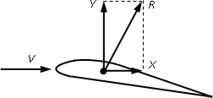

10.1-Rasm Qanotga ta’sir etuvchi aerodinamik kuchlarnig tо‘rtburchaklik

Havo oqimi *W* nisbiy tezligi bilan *α* burchak ostida bostirib keladi va kurakchaga *R* kuch bilan ta’sir etadi. G‘ildirakni aylanishga keltiradigan maksimal kuch muayyan *α* urilish burchak ostida hosil bо‘ladi. Aylanma tezlik kurakchaning uzunligi bо‘yicha bir xil emas, uning elementlari g‘ildirak aylanish о‘qdan uzoqlashgan sari tezlik ortib boradi, nisbiy tezlik *W* ham ortib boradi. Demak, qanotning barcha elementlar maksimal kо‘tarish kuchiga ega bо‘lmaydi. Agarda kurakchadagi har bir elemetning *φ* burchakni uning aylanish о‘qdan uzoqlashgan sari о‘zgarib va eng samarali *α* urilish burchak taxminan о‘zgarmas saqlanadigan bо‘lsa, u holda kurakchaning barcha elementlar taxminan о‘zining maksimal kо‘taruvchi kuch bilan ishlaydigan shart bо‘lib qoladi. Qadalish *φ* burchak о‘zgaruvchan bо‘lsa kurakchaning **sirti vinsimon** shakliga ega bо‘ladi. Sifatli bajarilgan modellarda shamol energiyasidan foydalanish koeffitsenti *ξ=*46%-gacha boradi.

Mavjud bо‘lgan SHEQlar SHG‘ning tuzilish sxemasi va shamol oqimda uning vaziyati bо‘yicha uchta tasnifga bо‘linadi.

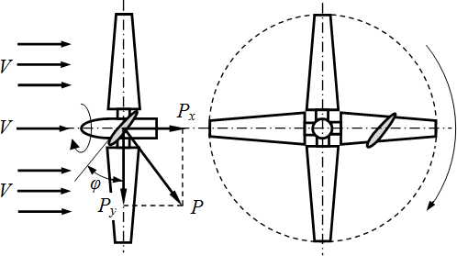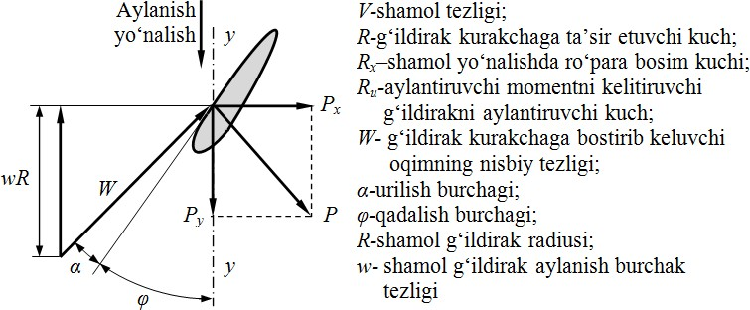

10.1-a Rasm Shamol g‘ildirakka ta’sir etuvchi kuchlar

**Birinchi tasnif.** Bu tasnifga shamol g‘ildirak vertikal tekislikda joylashgan, aylanish tekisligi esa shamol yо‘nalishga parallel (shamol g‘ildirakning о‘qi oqimga parallel) bо‘lgan shamol dvigatellar kiradi. Bunday shamol dvigatellarga **parrakli** deb ataladi.

Parrakli shamol dvigatellar shamol g‘ildirakka, tezyuruvchanligiga (10.2) qarab uchta guruhga bо‘linadi (10.2-rasm):

* kо‘p kurakchali shamol dvigatellar, sekin yuruvchi, tez yurutuvchanligi *Zn* ≤ 2;
* kо‘p kurakchali shamol dvigatellar, sekin yuruvchi, tez yurutuvchanligi *Zn* > 2, shu jumladan shamol tegirmonlar ham;
* kam kurakchali shamol dvigatellar, tez yuruvchi *Zn* ≥ 3.

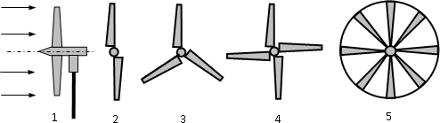

10.2- Rasm Shamol g‘ildiraklarning sxemasi: 1 – aylanish о‘qi gorizontal, shamol yо‘nalishiga parallel; 2-ikki kurakchali; 3-uch kurakchali; 4-tо‘rt kurakchali; 5-kо‘p kurakchali

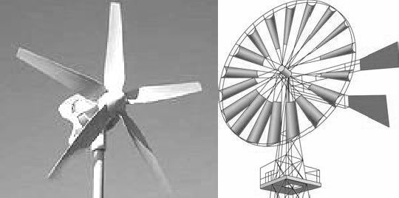

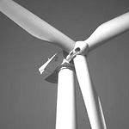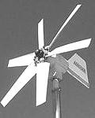

10.2-a Rasm Aylanish о‘qi gorizontalli turli xil shamol g‘ildiralarning konstruksiyasi

**Ikkinchi tasnif.** Ushbu tasnifga shamol g‘ildirakning aylanish о‘qi vertikal bо‘lgan shamol dvigatellar kiradi. Konstrutiv tuzilishi bо‘yicha ular ikki guruhga bо‘linadi:

* **karuselli** shamol dvigatellar, ishchi bо‘lmagan kurakchalar yo parda bilan yopiladi, yo qirra bilan shamolga rо‘para joylashadi;
* **rotorli** Savonius tizimidagi shamol dvigatellar.

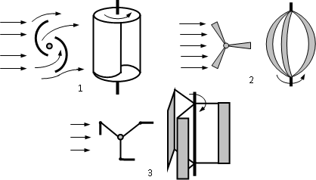

10.3-Rasm Aylanish о‘qi vertikal, shamol yо‘nalishiga perpendikulyar shamol g‘ildiraklarning sxemalari:1-Savonius rotori, 2-Dare rotori, 3-tо‘g‘ri kurakchali rotor

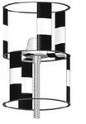

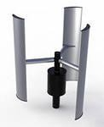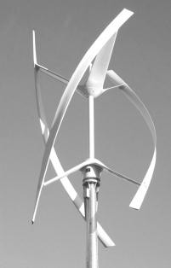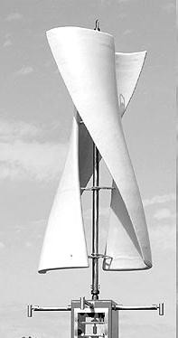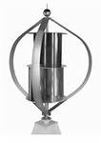

10.3-b Rasm Aylanish о‘qi vertikal shamol g‘ildiraklarning konstruksiyasi

**Uchinchi tasnif**. Ushbu tasnifga suv tegirmon g‘ildiraklarga о‘xshab ishlaydigan, **barabanli** shamol dvigatellar kiradi. Bunday shamol dvigatellarda aylanish о‘qi gorizontal va shamol yо‘nalishiga perpendikulyar bо‘ladi.

1 2



10.4- Rasm Aylanish о‘qi gorizontal, shamol yо‘nalishiga perpendikulyar shamol g‘ildiraklarning sxemasi: 1-Savonius rotori; 2-barabanli

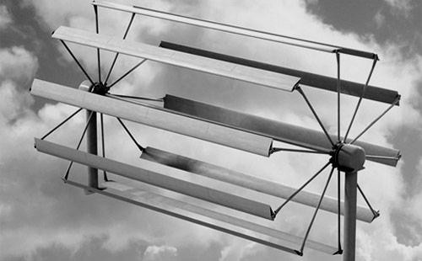

10.4-a. Rasm Baraban turidagi shamol g‘ildirakning sxemasi

Karuselli va barabanli shamol dvigatellarning asosiy kamchiliklari shamol g‘ildirakning ishchi yuzalarning shamol oqimida joylashish negizidan kelib chiqadi, ya’ni:

1. G‘ildirakning ishchi kurakchalar havo oqim yо‘nalishda kо‘chadi, shuning uchun shamol yuklama bir vaqtda barcha kurakchalarga emas, balki navbat bilan ta’sir etadi. Natijada har bir kurakchaga uzlukli yuklama ta’sir etadi, shamol energiyasidan foydalanish koeffitsiyenti juda ham kichik bо‘ladi va 10% dan oshmaydi (eksperimental tekshirishlar bilan aniqlangan).
2. Shamol g‘ildirak yuzalarning harakati shamol yо‘nalishda bо‘lganligidan katta aylanishlarga erisha olmaydi, chunki kurakchalarning yuzalari shamol tezligidan tez harakatlana olmaydi.
3. Foydalanilayotgan havo oqimning qismi (siypab о‘tadigan yuza) g‘ildirak о‘zining о‘lchamga nisbatan ancha kichik, bu esa о‘rnatilgan quvvat birligiga tо‘g‘ri keladigan о‘zining og‘irligini oshiradi.

Rotorli Savonius tizimli shamol dvigatelning shamol energiyasidan foydalanish koeffitsiyenti 18%-ga teng.

Yuqorida keltirilgan karuselli va barabanli shamol dvigatellarning kamchiliklar parrakli shamol dvigatellarda bо‘lmaydi. Ushbu tasnifdagi shamol dvigatellarning asosiy afzalliklar - yuqori ayrodinamik tavsiflarga ega, ularni katta quvvatli qilib tyyorlash uchun konstruktiv imkoniyati, quvvat birligiga nisbatan og‘irligi qichik.

Zamonaviy shamol generatorlar 3...4 m/s-dan to 25 m/s-gacha shamol tezliklarda ishlaydi.

Uchta kurakchali va aylanish о‘qi gorizontal bо‘lgan shamol generatorlar dunyoda eng kо‘p tarqalgan.

Elektr energiyani ishlab chiqarish ekologik toza va qayta tiklanadigan energiya manbadan foydalanish afzalliklarga ega bо‘lgani bilan, shamol enegetika qator muhim kamchiliklarga ega.

##### Shovqin.

Shamol energetik qurilmalar ikki turidagi shovqinlarni chiqaradi:

* mexanik shovqin (mexanik va elektr qismlar ishidan shovqin);
* aerodinamik shovqin (shamol oqim bilan qurilmadagi kurakchalarning о‘zaro ta’siridan shovqin, SHEQning minora yonidan kurakchalar о‘tayotganda kuchayadi).

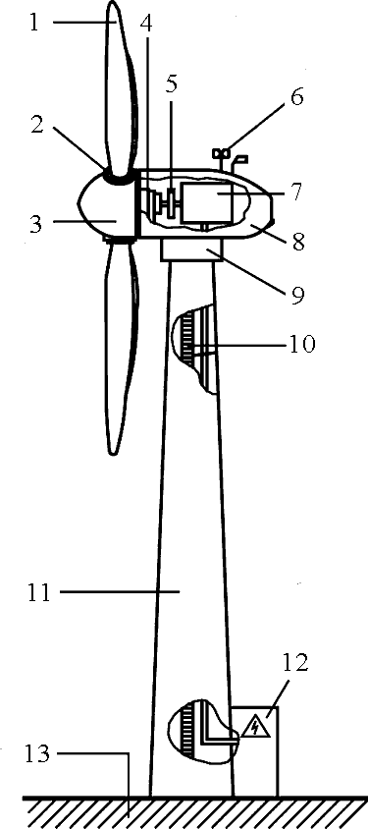

* 1. kurakchalar;
  2. kurakchaning urilish burchakni о‘zgartirish

tizimi; 3-rotor qopqog‘i;

1. transsmisiya;
2. tormozlash tizimi;
3. shamol tezlikni va ynalishni kо‘zatish

tizimi (anemometr); 7-elektr generator;

1. gondola (qayq);
2. burish mexanizm;
3. zinapoya;
4. minora, machta;
5. kuch kontaktlarni va boshqarish zanjirlarni

qо‘shish kuch shkafi;

1. poydevor

10.5-Rasm SHEQning tuzilish sxemasi

10.1-Jadval

|  |  |
| --- | --- |
| Shovqin manbai | Shovqin darajasi, dB |
| Odamning eshitish og‘riqqa bо‘sag‘asi (chegarasi) | 120 |
| 250 m masofada reaktiv dvigatel turbinadan shovqin | 105 |
| 7 m masofada mexanik (otboyniy) bolg‘adan shovqin | 95 |
| 100 m masofada 48 km/soat tezlikda harakatlanuvchi  yuk mashinadan shovqin | 65 |
| Idora (ofis) dagi shovqin | 60 |
| 64 km/soat tezlikda harakatlanuvchi yengil  mashinadan shovqin | 55 |
| 350 m masofada shamol generatordan shovqin | 35-45 |
| Tunda qishloqdagi shovqin | 20-40 |

SHEQning bevosita yaqinida shamol g‘ildirak yonida shovqin darajasi ancha yuqori bo‘ladi va 100 dB-dan ko‘p bo‘lish mumkin. Zamonaviy SHEQlarda katta akustik shovqin faqat ishlaydigan SHEQning yaqin yonida bo‘ladi. Masalan, 2,0 MVt-li ishlaydigan SHEQdan 100 m masofada shovqin 40 dB tashkil etadi. Odam eshitadigan shovqindan tashqari, SHEQning atrofida 6...7 Gs chastotali titrashlarni hosil qiluvchi xavfli infratovush hosil bo‘ladi. Uning ta’sirida uy derazalarda oynalar dirillaydi. Ko‘pchilik yevropa mamlakatlarda qabul qilingan qonunlar ishlaydigan SHEQlardan bo‘lgan shovqin darajasini kunduz vaqtda 45 dB-gacha va tungi vaqtda 35 dB- gacha chegaralaydi. Qurilmalardan yashaydigan uylargacha masofa – 300 m.

##### Vizual ta’siri**.**

SHEQning vizual ta’siri – subektiv omil (did va rang). Obektiv omil – quyosh– kuzatuvchi chizig‘iga SHEQ tushganda milt–milt soyalar bilan ko‘rish organlarni og‘ritish mumkin. Shamol qurilmalarning estetik ko‘rinishni yaxshilash uchun ko‘p yirik firmalarda professional dizaynerlar ishlaydi. Yangi loyihalarni vizual asoslab berish uchun landshaft (manzara) arxitektorlar jalb qilinadi.

##### Yerdan foydalanish**.**

Turbinalar shamol fermaning butun hududdan faqat 1% yerni egalaydi. Ferma maydonidan 99% yerda qishloq xo‘jalik yoki boshqa faoliyati bo‘yicha shug‘ullanish mumkin. SHEQning poydevor 10 m diametrli joyni egalaydi va odatda to‘liq yer tagida turadi, amalda minora asosgacha qadar qishloq xo‘jalik ishlar uchun ushbu yerdan foydalanish mumkin. Yer ijaraga topshiriladi, bu esa fermerlarga qo‘shimcha daromad olish imkoniyatini beradi. Sanoat masshtabda elektr energiyani ishlab chiqarish uchun katta maydonlarni ajratish zarur – taxminiy hisobda 1 kVt quvvatga 400 m2 kerak. Bu shart quyidagi talablarga bog‘langan, ya’ni SHES tarqibidagi barcha SHEQlar normal holatda ishlash uchun SHEQlar orasidagi ma’lum bir meyorda (shamol guli yo‘nalishiga qarab shamol g‘ildirakning 5...15 diametrlar), hamda SHEQlar bilan yirik mahalliy tusiqlar orasidagi masofalarni ta’minlash zarur.

##### Hayvon va qushlarga ta’sir etish**.**

Hayvon va qushlar uchun potensial xavf–xatarlik mavjud bo‘lganligi sbabdan, ajratilgan mintaqalarda SHEQlarni joylashtirish salbiy oqibatlarga olib kelish mumkin. SHEQlarning xavfsiz ishlatilishi (professional mutaxassislarni – zoologlarni majburiy jalb qilish bilan) asoslangan bo‘lish kerak.

##### Radiohalaqitlar**.**

SHEQning metalli inshootlar, ayniqsa kurakchalardagi elementlar, radio va tele uzatishlarni qabul qilishga ancha halaqitlarni keltirish mumkin. SHEQ qancha katta bo‘lsa, shuncha ko‘p u halaqitlarni keltiradi. Qator xolatlarda ushbu muammolarni yechish uchun qo‘shimcha retranslyatorlarni o‘rnatishga to‘g‘ri keladi.

**Ancha katta kapital xarajatlar:** AESlarga qaraganda taxminan 5...10 marta ko‘p.

Shamol generatorlarni ikkita toifalarga ajratish mumkin: **sanoat** va **xususiy foydalanish** uchun. Sanoat SHEQlar davlat yoki yirik energetik korporasiyalar tomonidan o‘rnatiladi. Odatda ular tarmoqlarga birlashtiriladi, ya’ni SHESlar hosil qilinadi. An’anaviy (issiqlik, atom) elektr stansiyalardan ularning asosiy farqi — xech qanday xom-ashyo va chiqindilarning to‘liq yo‘qligidir. SHESlar uchun bitta yagona muhim talab — shamolning yuqori o‘rtacha yillik darajasi.

SHEQlar SHESlarning ulkan majmualarda (mazkur joydagi shamollarning asosiy yo‘nalishlarga perpendikulyar holda) uzun qatorlar ko‘rinishda joylashtiriladi. Ko‘pincha ular havo oqimlar doimiy quvvatli va yetarli darajada bo‘lgan tekis joylarda yoki dengiz bo‘ylarda joylashtiriladi. Shamol energiyani ishlab chiqarish uchun qirg‘oq bo‘yidagi mintaqalar eng samarali va istiqbolli hisoblanadi. Dengizda qirg‘oqdan 10...12 km masofada (ayrim hollarda bundan ham uzoq) ofshor mintaqalarda shamol elektr stansiyalar quriladi. Shamol generatorlarning minoralar 30 m chuqurliqqa qoqilgan svaylardan yasalgan poydevorga o‘rnatiladi.

Yirik SHEQlarni ta’mirlash tadbirlar ancha katta muammolarni tug‘diradi, chunki yirik qismlarni (parrak, rotor va b.) 100 m-dan katta balandlikda almashtirish bu murakkab va qimmatbaho jarayonlardir.

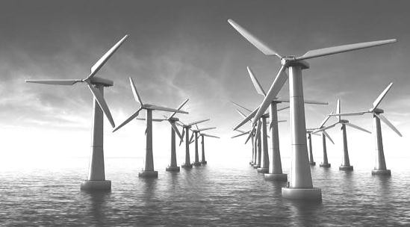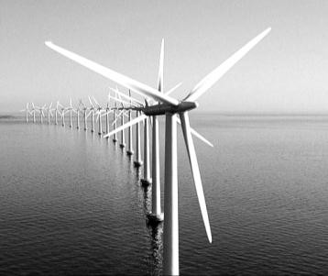

10.6-Rasm. SHESlarni tashkil etuvchi SHEQlar tizimi

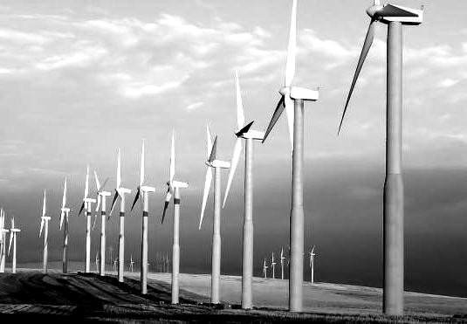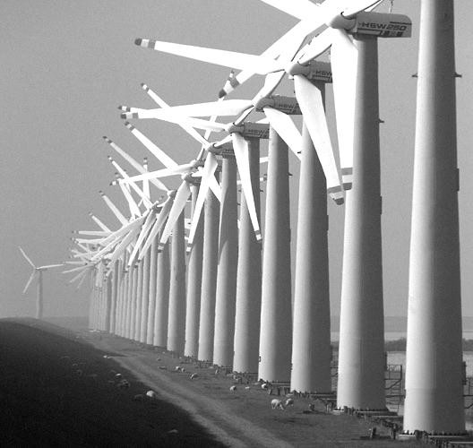

10.7-Rasm Dengizda o‘rnatiladigan SHESlar majmuasi

##### Shamol energetik tizimlar

Shamol energetik tizimlar SHEQning ishlab chiqariladigan quvvati *R* buyicha energetik tizimning elektr generator *RG* quvvatiga nisbatan tasniflanadi.

**12-MA’RUZA**

**BIOMASSA ENERGIYA MANBALARI VA ULARDAN FOYDALANISH**

Biomassa eng qadimiy qayta tiqlanadigan energiya manbalaridan bо‘lib hisoblanadi. О‘simliklar va jonivorlar tashkil etadigan massasiga **biomassa** deyiladi. Biomassa hosil qilishning tabiiy jarayoni asosida о‘simliklarni fotosintez qilish mexanizmi yotadi, ya’ni bunda quyosh energiyasi akkumulatsiyalanib kimyoviy energiyaga о‘tadi. Fotosintez - Yerdagi hayot uchun asosiy jarayon bо‘lib quyosh energiyasini о‘zgartirishning tabiiy jarayoni hisoblanadi.

Har yili o‘simliklar fotosintez qilishi natijasida 2,5×1021 J/yil umumiy energiyaga ega bo‘lgan 1,5×1011 t miqdordagi uglerodni akkumulyatsiyalaydi. Bu esa yillik dunyo energiya iste’molidan 10 marta ortiq. Umumiy biomassa miqdorining faqat 0,5%-ni odamzod ovqat uchun iste’mol qiladi.

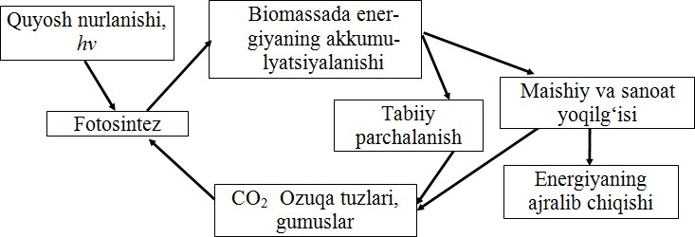11.1-Rasm Biomassaning aylanma sxemasi.

Biosfera tarkibida 800×109 t biomassa mavjud (90% yog‘ochga tо‘g‘ri keladi), budan 200×109 t har yili qayta tiklanadi, bu esa 100×109 t neftga mos keladi. Dunyoda yil davomida energiyani iste’mol qilish har yili fotosintez jarayonda tо‘plangan energiyasidan 0,1 qismini tashkil etadi. Biomassada tо‘plangan quvvat organik yonilg‘i zaxirasining miqdoriga teng.

Biomassani bioyoqilg‘i sifatida foydalanish katta ahamiyatga ega. Yonish jarayonida bioyoqilg‘idagi energiya tarqaladi, tabiiy ekologik va qishloq xо‘jalik jarayonlari orqali yonishdan chiqqan mahsulotlar yana qaytadan bioyoqilg‘iga aylanadi. Bioyoqilg‘idan foydalanish tabiatdagi ekologik sikllar bilan bog‘langan, atrof muhitni ifloslantirmaydi va uzluksiz qayta tiqlanadigan energiyani hosil qilish jarayonlarini ta’minlaydi. Sanoatda biomassadan foydalanishning asosiy maqsadi har xil ishlarda tatbiq etish uchun turli xil (qattiq, suyuq, gazsimon) yoqilg‘ilarni yaratishddan iborat bо‘lib hisoblanadi

Biomassalar manbalari sifatida maishiy va sanoat chiqindilar, о‘simlikning qoldiqlar, chorvachilik chiqindilar, о‘rmon maxsulotlar hisoblanadi. Bundan tashqari, ularga kiradi suv о‘ti, makrofit va fitoplanktonlar. Bioyoqilg‘ilarning asosiy ta’minlovchilari о‘rmon va qishloq xо‘jaligi bо‘lib hisoblanadi. Shu sababdan, biomassani qayta ishlash va bioyoqilg‘ini hosil qilish tizimlariga **agrosanoat** tizimlari deb ataladi.

Dunyoning rivojlangan mamlakatlarda bitta odamga bir yilda 5 t quruq organik chiqindilar tо‘g‘ri keladi va quyidagicha taksimlanadi: shahar chiqindilar – 25%, qishloq xо‘jalik chiqindilar – 75% (bulardan о‘simliklarning – 75% va hayvonlarning – 25%).

Biomassa yoqilg‘i sifatida uning tarkibidagi namlik va uglerod miqdori bilan tavsiflanadi. Biomassaning namligi *W-*namlik (nisbiy

namlik) va *U-*namlik miqdori (absolyut namlik) bilan aniqlanadi:

*W =* (*m-mo*)*/m*; *U =* (*m-mo*)*/mo*; *W = U/*(*U+*1);

bu yerda *m* - materialning umumiy massasi, kg;

*mo* - materialning quruq massasi, kg.

Hosil yig‘ib olingandan sо‘ng о‘simlik biomassasining namligi 50...60%-ni tashkil etadi. Agarda material atrof muhit bilan muvozonat holatda bо‘lsa material quruq hisoblanadi, ya’ni bu vaqtda uning namligi 10%-dan to 15%-gacha bо‘ladi. Namlik issiqlik energiyasining chiqishini ancha kamaytiradi. Shu sababdan, zarur bо‘lganda biomassa quritiladi. Quruq biomassaning yonish issiqlik miqdori 8...32 MJ/kg tashkil etadi.

Biomassa resurslari amalda har xil turida deyarli barcha mintaqalarda mavjud va ularning har qaysida biomassadan energiyani va yonilg‘ini ishlab chiqarishni tashkillashtirish mumkin.

Turli xil mamlakatlarning energetikasidagi biomassaning qо‘shilgan hissa hozircha ahamiyatsiz va u qо‘shimcha muqobil energiya manbai sifatida kо‘riladi. Shunga qaramasdan, bioenergetika energetikaning tez rivojlanayotgan soha deb hisoblanadi va muhim energetik va ekologik ahamiyatga ega. Rivojlangan mamlakatlarda issiqlik-energetik balansda biomassaning ulushi 5...10% tashkil etadi. Xitoyda 30 mln-dan ortiq biogaz qurilmalar ishlamoqda (asosan qishloq joylarda).

Bioenergetikaning rivojlanishi о‘zining afzalliklari va kamchiliklariga ega.

##### Asosiy afzalliklari:

* + 1. Zaxiralar potensiallining kattaligi. О‘rmon va qishloq xо‘jaligi ishlab chiqaradigan mahsulotlar hamda turli xil chiqindilarning turli-tumanligi.
    2. Energiyani jamg‘arish va istalgan vaqtda foydalanish imkoniyati, qayta tiklanuvchanligi, nisbatan arzonchiligiga ega.
    3. Yog‘och kо‘mir, biogaz, spirt va elektr energiya ishlab chiqarishning turmushda va sanoatda foydalanish turlarining kо‘pligi.
    4. Qishloq xо‘jalik mahsulotlari ishlab chiqarishni rivojlantirish. Qо‘shimcha va ikkilamchi mahsulotlardan hamda chiqindi va qoldiqlardan samarali foydalanish. Chiqindisiz texnologiyalarni yaratish.
    5. Ekologiyani yaxshilash va atrof muhitni ifloslatirishni kamaytirish.

##### Asosiy kamchiliklari:

1. Tuproqning kuchsizlanish va eroziyalanish ehtimoli.
2. Oziq-ovqat ishlab chiqarish bilan raqobati.

Genetik muxandislikdan foydalanish oqibatida nazorat qilib bо‘lmaydigan jarayonlarga olib kelishi mumkin.

1. Loyihalash xatoliklari hamda qayta ishlash sikllarining berk bо‘lmasligi atrof muhitni ifloslanishiga olib kelishi mumkin.

11.1-Jadval

Biomassani texnologik о‘zgartirish sxemasi

|  |  |  |  |  |
| --- | --- | --- | --- | --- |
| Biomassa | Umumiy  jarayonlar | Maxsus  Jarayonlar | Asosiy  Mahsulotlar | Qazilma yoqilg‘ini о‘rin bosuvchi |
| Bio- kimyoviy | Spirtli  fermentlash | Etil spirt | Benzin, dizel yoqilg‘iga  qо‘shimchalar |
| Anaerobli fermentlash | Biogaz | Benzin, dizel yoqilg‘i, kerosin, tabiiy gaz, suyuqlantirilgan gaz |
| Termo- kimyoviy | Piroliz | Yog‘och kо‘mir | Tosh kо‘mir, lignin,  yoqilg‘i moy, tabiiy gaz |
| Gazlashtirish | Sintetik gaz, metil | Yoqilg‘i moy, benzin |
| Suyultirish | Yoqilg‘ilar | Benzin, dizel yoqilg‘i |
| Murakkab efirga  о‘zgartirish | Usimliklardan dizel  yoqilg‘i | Dizel yoqilg‘i |
| Termokatalitik kreking | Benzin va usimlik-lardan  dizel yoqilg‘i, kerosin | Benzin va dizel yoqilg‘i, kerosin |

11.2-Jadval

Biomassani foydalanishda olinadigan energetik mahsulotlar

|  |  |  |
| --- | --- | --- |
| Biomassa turi | Texnologik jarayon | Energetik mahsulotlar |
| Quruq | Yoqish Gazlashtirish Piroliz Gidroliz va distillatlash | Issiqlik va elektr energiya Yonuvchi gazlar, metanol Yonuvchi gazlar, mum, yog‘och kо‘mir  Etil spirt |
| Namli | Presslab briketlash Anaerobli achitish Achitish va distillatlash | Yonilg‘i briketlar Biogaz Etil spirt |

11.3-Jadval

Turli xil bioyoqilg‘ilarning issiqlik ajratuvchanligi

|  |  |
| --- | --- |
| Yonilg‘i turi | Issiqlik ajratuvchan- ligi, MDj/kg |
| **Maxsus yig‘iladigan**  Yog‘och: о‘tin, chiqindi, pо‘stloq, qipiq, qirindi va b.-namlik -quritilgan О‘simliklar: poxol, qamish, qо‘ga, g‘о‘zapoya - quritilgan | 8-13  13-16  12-15 |
| **Hosil chiqindilar**  Guruch shulxa  Qamish, paxta kunjara va b  Hayvonlar gо‘ngi,  **Ikkilamchi bioyoqilg‘ilar**:  Etil spirt - etanol  Metil spirt - metanol SN3ON  Biogaz SN4 (50...65%) + SO2 (30...45%)  Yog‘och kо‘mir, bо‘lakli, changli | 12-15  12-15  12-15  30  23  28  32 |

**Bioyoqilg‘ilarni yoqish**

Bioyoqilg‘ilarni yoqishda ajralgan issiqlikdan isitish, ovqat tayyorlash, maishiy va turmush ehtiyojlari hamda issiqlik texnologik jarayonlari va elektr energiyasi ishlab chiqarish uchun foydalaniladi. Tо‘g‘ridan-tо‘g‘ri yoqish uchun asosiy bioyoqilg‘i sifatida yog‘och va undan hosil bо‘ladigan mahsulotlar ishlatiladi. Yog‘och tarkibini taqriban 50% uglerod, 6% vodorod va 44% kislorod tashkil etadi. Daraxtning turiga va namligiga qarab yog‘och materiallarning issiqlik chiqarish qobiliyati 8...17 MJ/kg-ni tashkil etadi. Yog‘och yonish jarayonni uch bosqichga ajratish mumkin: 1) yog‘ochni quritish, 2) yog‘och pista kо‘mirga aylanish, uchuvchan gaz va suyuqlilar ajralishi, 3) yog‘och yonish jarayoni. Muayyan yog‘ochda bо‘ladigan issiqlik energiya miqdoridan 60% uchuvchan gazlarda bо‘ladi.

Tо‘g‘ridan-tо‘g‘ri yoqish uchun boshqa muhim bioyoqilg‘i turlari sifatida qishloq xо‘jaligi ishlab chiqaradigan mahsulotlar, ya’ni poxol, shulxa, qamish, g‘о‘zapoya, gо‘ng ishlatiladi. Namlik miqdori muvozanatli holatda bо‘lgan bunday yoqilg‘ilarning yonish issiqlik miqdori 12...15 MJ/kg-ni tashkil etadi.

Yonilg‘ining yonish samaradorligi uchun yonilg‘i tо‘liq yonishi eng muhim shart bо‘lib hisoblanadi. Yonilg‘i yonishning maksimal samaradorligi yopiq о‘choqlarda ta’minlanadi, chunki bu holda havoni uzatish va uchuvchi gazlar chiqish trayektoriyani rostlash mumkin.

Yonilg‘i tо‘liq yonish uchun quyidagi shartlar zarur:

* zarur bо‘lgan miqdorda havoni о‘zatish;
* havo bilan uchuvchi gazlarni yaxshi aralashtirish;
* gaz-havo aralashmaning о‘t oldirish ta’minlash;
* gazlar tо‘liq yonish uchun yetarli fazosini yaratish.

Tо‘g‘ri ishlab chiqilgan о‘txonada ikkilamchi havo kо‘mir ustidagi sohaga kiritiladi. Uchuvchi gazlar bilan aralashib havo ularning tо‘liq yonib ketishiga yordam beradi. Tо‘liq yonish natijada faqat ikki oksidli uglerod va suv bug‘lari hosil bо‘ladi.

Bioyoqilg‘ini yoqish samaradorligi kо‘p faktorlarga, ya’ni namlikka, yoqilg‘ining turiga va zichligiga, о‘choq va о‘txona qurilmalarini konstruksiyasiga bog‘liq bо‘ladi. Bioyoqilg‘ini yonish f.i.k. 5...50% tashkil etishi mumkin. Yonish samaradorligini oshirish yoqilg‘ini quritish va zichlash, о‘txona qurilmasining konstruksiyasini takomillashtirish va issiqlik yо‘qotishlarni kamaytirish orqali erishiladi.

Kо‘p mamlakatlarda tо‘g‘ridan-tо‘g‘ri yoqish uchun bioyoqilg‘idan foydalanish umumiy energiya iste’molini 5%-dan to 80%-gacha bо‘lgan ulushini tashkil etadi.

Ishlab chiqarish jarayonlarda biomassani (tо‘g‘ridan-tо‘g‘ri yoqish yonilg‘i sifatida) eng kо‘p iste’mol qiladiganlardan, bu quritish, organik chiqindilarni yoqish, issiqlikni va elektr energiyani ishlab chiqarish jarayonlardir.

**Texnikaviy ekinlarni quritish** (kopra, kokos, kakao, kofe, choy, meva va b.) ularni saqlab qolishni ta’minlash uchun odatda о‘tin yoki ekinlar qayta ishlash chiqindilarni yoqish bilan amalaga oshiriladi.

Chiqindilarni yondirish – energiyani iste’mol qilish joylarga yaqin bо‘lgan bioyoqilg‘ini maqbul foydalanish usulidir. Ishlab chiqarish о‘choqlarda chiqindilarni samarali yondirishda 1000 oS-ga yaqin temperaturali toza issiq gazlarini hosil qilish mumkin, ularni esa turli xil issiqlik-texnologik jarayonlarda (masalan, sanoat uchun bug‘larni hosil qilish) foydalanish mumkin.

Turli xil biomassa chiqindilarni bug‘ qozonlarning о‘choqlarda yondirish bilan **issiqlik va elektr energiya** an’anaviy ishlab chiqariladi.

##### Piroliz

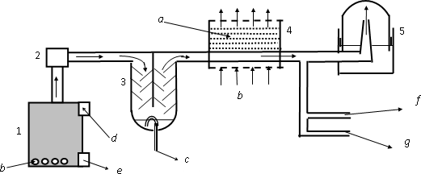**Piroliz** (gr. *pyr-*olov) yoki quruq haydash jarayonida hosil bо‘ladigan yoqilg‘ilarni va kimyoviy birikmalarni olish uchun biomassa qizdiriladi yoki qisman yoqiladi. Piroliz uchun hom-ashyo sifatida yog‘och, biomassa chiqindilari, axlat va kо‘mirlar ishlatiladi. Zamonaviy piroliz qurilmalar gazlar, kondensat, mum, yog‘, qо‘ng‘ir kо‘mir, kul va boshqalarni olish imkoniyatini yaratadi. (13.2 rasm).

* 1. Rasm Piroliz qurilmasining sxemasi:

1-pirolizli о‘choq; 2-kul tutqich; 3-kondensator; 4-quritgich; 5-gazgolder;

*a*-hul xom ashyo; *b*-havo; *c*-kondensat; *d*-quruq biomassa; *e*-qо‘ng‘ir kо‘mir; *f*-rо‘zg‘or uchun yoqilg‘i; *g*-ishlab chiqarish uchun yoqilg‘i.

Pirolizdan an’anaviy foydalanish - yog‘ochdan qо‘ng‘ir kо‘mirni ishlab chiqarishdir. Qо‘ng‘ir kо‘mir yog‘ochga qaraganda bir qancha afzalliklarga ega, ya’ni quruq yog‘ochga qaraganda issiqlik chiqarish qobiliyati deyarli ikki marta ortiq, transportlash uchun ancha qulay, qо‘ng‘ir kо‘mirda о‘choqlarning FIK yog‘ochni yoqib foydalanishga qaraganda 5...6 marta katta bо‘ladi. Kо‘p mamlakatlarda qо‘ng‘ir kо‘mirni ishlab chiqarish va undan foydalanish issiqlik energiyasining asosiy manbai (masalan, Braziliya, Sudan, Keniya, Nepal va h.) bо‘lib xizmat qiladi.

Pirolizning FIK ishlab chiqarilgan yoqilg‘ining yonish issiqligi bilan jarayonda foydalanadigan biomassaning yonish issiqligiga nisbati bilan aniqlanadi. Piroliz qurilmalarning FIK 80...90%-gacha bо‘lish mumkin.

11.4-Jadval

Quruq yog‘ochdan piroliz chiqishi

|  |  |
| --- | --- |
| Tarkibiy qismlar | 1 t quruq yog‘ochdan  chiqishi |
| Yog‘och kо‘mir | 300 kg |
| Gaz (yonish issiqligi 10,5 MDj/m3) | 140 m3 (normal sharoitda) |
| Metanol | 14 l |
| Sirka kislotasi | 53 l |
| Efir | 8 l |
| Atseton | 3 l |
| Yog‘och moy va yengil mum | 76 l |
| Kreozot | 12 l |
| Var (yog‘och moy) | 30 kg |

##### Gazlashtirish

**Gazlashtirish** - bu hosil bо‘ladigan gazsimon yoqilg‘ini olish uchun moslashtirilgan piroliz jarayonidir. Yog‘och asosidagi piroliz generatorlar boshlang‘ich energiyani 80% gacha yonuvchi gazlarga о‘zgartirish mumkin.

Olinadigan gazsimon yoqilg‘i ishlatilishda ancha samarali, transportabelli va ekologik jihatdan qо‘lay.

Samarali piroliz jarayonni ta’minlash uchun ma’lum bir shartlarga rioya qilish zarur: 1) yonmaydigan qо‘shimchalarni qamaytirish uchun materialni oldindan saralash; 2)quritish va maydalash.

Temperaturaga va olinayotgan mahsulotlarning о‘zaro turlar nisbatga ta’sir etuvchi kritik parametr bu havo–yonig‘ining о‘zaro nisbati hisoblanadi. Eng oson boshqariladigan qurilmalardan 600 oS-dan past temperaturalarda ishlaydigan qurilmalar bо‘ladi. Yuqori temperaturalarda (600 oS-dan to 1000 oS-gacha) qurilmalarni boshqarish ancha qiyin, lekin ishlab chiqriladigan gazda vodorod miqdori oshadi.

600 oS-dan past temperaturalarda haydash jarayonida tо‘rta bosqichlar ajratiladi:

1. 100...120 oS – gazogeneratorga о‘zatiladigan material pastka tushishi bilan namligidan ozod qilinadi.
2. 275 oS – chiqib ketadigan gazlar asosan *N2*, *CO* va *SO2* lardan iborat; sirka kislotasi va metanol olinadi.
3. 280...350 oS – ekzotermik reaksiyalar boshlanadi, ularning jarayonida murakkab uchuvchi kimyoviy moddalar aralashmasi ajratiladi (keton, aldegid, fenol, efirlar).
4. 350 oS yuqorida – uchuvchi birikmalarning barcha turlari ajratiladi; *CO* hosil bо‘lish bilan bir vaqtning о‘zida *N2* hosil bо‘lishi kо‘payadi; uglerodning bir qismi yog‘och kо‘mir shaklda kul qoldiklar bilan aralash holda saqlanadi.

Gazofikatorlar xom-ashyoning keng turlarni qayta ishlash uchun mо‘ljallangan: о‘rmon mahsulotlar, qishloq xо‘jalik chiqindilar va boshqa biomassa turlari. Kо‘p firmlar yog‘och chiqindilarni dastlabki gazlashtirish uchun maxsus uskunalarni ishlab chiqarishga ixtisoslanadi. Masalan, «*Rauma Repola*» finlyandiya firmaning qurilmada rotorli baraban quritqichga 50...60 % namlmligidagi yog‘och chiqindilar va issiq havo о‘zatiladi. 20% namligigacha quritilgan chiqindilar bunkerga о‘tadi, undan – gazogenerator panjaraga, uni orqali esa 350 oS temperaturaturadagi havo о‘tkaziladi. Hosil bо‘lgan generatorli gaz (900 oS) issiqlik almashtirgich orqali о‘tadi, unda gazogeneratorga о‘tishdan oldin havo qizdiriladi, sо‘ngra о‘txona kameradagi yondirgichga 650 oS-da beriladi. Yog‘och chiqindilar boshlang‘ich xom-ashyo sifatida 5 sm о‘lchamlarga ega bо‘lish mumkin.

Gazofikatorlarni qо‘llash asosiy sohasi – sanoat va kommunal obektlarning issiqlik ta’minoti tizimlardir. Masalan, yog‘och chiqindilar gazofikator asosidagi 5 MVt quvvatli issiqlik markazi 5 ming kishi aholi yashaydigan punktdagi maishiy va kommunal ehtiyojlar uchun yetarli darajada isiqlikni ishlab chiqaradi va bir yilda 3 ming t mazut tejashini ta’minlaydi.

##### Spirtli fermentlash

**Spirtli fermentlash** jarayoni etil spirti (**etanol**) *S2N5ON* ni hosil qilish uchun foydalaniladi. Biomassani achitish uchun spirt konsentratsiyasi 10%-dan ortganda nobud bо‘ladigan mikroorganizmlar (Saccharomyces cerevisiae turidagi achitqi-drojlar) dan foydalaniladi. Shu sababli, spirtning konsentaratsiyasini oshirish uchun qayta haydash, ya’ni distillash jarayoni ishlatiladi. Distillashdan sо‘ng 95% etanol va 5% suvli aralashma hosil bо‘ladi. Ma’lumki, bakteriyalar yog‘ochni chiritmaydi, sellyulozani esa aktiv qayta ishlaydi. Yog‘ochdan biologiq usulda etanolni olishda sellyuloza xom-ashyo sifatida foydalaniladi.

Etanolni ishlab chiqarish jarayonlarining murrakabligiga qarab ularni uch turga ajratish mumkin (13.3 rasm):

1. Qandga ega bо‘lgan xom ashyoni tо‘g‘ridan-tо‘g‘ri achitish yо‘li bilan qayta ishlash. Bunday xom ashyo sifatida shakar qamish, qand lavlagi, mevalar va boshqalar ishlatiladi.
2. Kraxmalga ega bо‘lgan xom ashyoni qayta ishlash. Gidroliz usuli bilan xom ashyodagi kraxmal qandga о‘tkaziladi, sо‘ngra achitish jarayoni amalga oshiriladi. Xom-ashyo sifatida donli ekinlar, ildizli meva mahsulotlari ishlatiladi.
3. Glyukozaga ega bо‘lgan sellyulozani qayta ishlash. Gidroliz usuli bilan fruktoza saxarozaga о‘tkaziladi. Xom ashyo sifatida о‘rmonchilik va yog‘ochni qayta ishlash sanoatdagi chiqindilar, masalan, yog‘och qipiqlari ishlatiladi.

Spirtli fermentlash chiqindilar mol uchun yem-xashak va о‘g‘it sifatida foydalaniladi. jadvalda ayrim texnikaviy о‘sumliklardan etanol ishlab chiqarish ma’lumotlar keltirilgan.

11.5-Jadval

Ayrim texnikaviy о‘simliklardan etanol chiqishi

|  |  |
| --- | --- |
| О‘simlik | 1 t usimlikdan etanol chiqishi,  l/t |
| Shakar qamish | 70 |
| Maniok | 180 |
| Shirin sorgo | 86 |
| Shirin kartoshka | 125 |
| Donli (makkajо‘xori) | 370 |
| Mevali | 160 |

##### Etanolni yoqilg‘i sifatida foydalanish

**Suvsizlantirilgan etanol** – +423 oC temperaturada alangalanuvchi va -117-dan to +78 oC-gacha orilikda bo‘ladigan suyuqlik. Uni ichki yonuv dvigatellarda foydalanish uchun maxsus karbyurator talab etiladi. Shuning uchun benzinni suvsizlantirilgan etanol bilan aralashtiradi (xajm buyicha 20%) va bu aralashmani (gazoxol) oddiy benzin dvigatellarda foydalaniladi.

**Gazoxol** xozirgi davrida - AQSH, Braziliya, Kanada va b.-da oddiy yoqilg‘idir. Etanolning muhim xususiyati – portlashsiz zarbali yuklamalarga bardosh berish (yoqilg‘ining detonasiyasini kamaytiradi), shuning uchun tetraetil qurg‘oshin o‘rniga etanolni qo‘shish ancha afzall, atmosferaning ifloslanishi kamayadi. Yoqilg‘i sifatida etanolning afzal xususiyat dvigatelning quvvatini toza benzinga qaraganda 20%-ga ortishini ta’minlaydi. Etanolning massali zichligi va issiqlik yaratuvchanlik qobiliyati benzindan past, shunga mos ravishda yonish issiqligi (24 MJ/m3) 40%-ga kam benziga qaraganda (39 MJ/m3). Lekin etanolning yaxshi yonuvchanligi hisobidan issiqlik chiqarish qobiliyatining pastligi qoplanadi. Tajribalar ko‘rsatadiki, dvigatellar gazoxol va benzinni bir xil miqdorda iste’mol qiladi.

##### Anaerobli qayta ishlash

Anaerobli (*an*-inkor etish+gr. *aer –* havo) qayta ishlash *–*mikroorganizmlar yordamida biomassa parchalanadi, natijada metan (50...65%), karbonat angidrid gazi (30...45%), vodorod, oltingugurt, azot va boshqa gaz aralashmali **biogaz** olinadi. Biogazning issiqlik chiqarish qobiliyati 20...26 MJ/m3-ga teng.

Biomassaning anaerobli parchalanishi ikki bosqichli biologik jarayondan iborat.

Birinchi bosqich - kislotani hosil qiluvchi bakteriyalar yordamida yog‘, uglevodorod va oqsillarni oddiy organik kislotalarga o‘zgartirish jarayoni.

Ikkinchi bosqich - metanni hosil qiluvchi bakteriyalar yordamida metan gazini hosil qilish jarayoni.

Anaerobli achitish jarayonni ifodalovchi asosiy tenglama quyidagi ko‘rinishga ega:

*SxNuOz* + (*x-y/*4-*z/*2)*H2O →* (*x/*2*-y/*8-*z/*4)*CO2 +* (*x/*2*-y/*8-*z/*4)*CH4* . (13.3)

Achitish uchun xom-ashyo sifatida turli xil o‘simliklar va chorva chiqindilari ishlatiladi. Xom-ashyo suv bilan 90% gacha suyultiriladi. Achitish jarayoni 20...55 oS temperaturada 8 kundan 20 kungacha davom etadi.

Ma’lumki, muayyan turidagi bakteriya uchun afzalli uchta tavsifli temperatura darajalari mavjud. Yuqori temperaturada achitish quyi temperatralarga qaraganda tezroq o‘tadi va har bir 5 oS-ga gaz chiqishi taxminan ikki marta oshadi. Quyi temperaturali drajasi – psikrofilli – taxminan 20 oS, o‘rta – mezofilli - taxminan 30 oS, yuqori – termofilli - taxminan 55 oS. Eng faolli metan 35 oS temperaturada chiqadi.

Iqlim issiq bo‘lgan mamlaktlarda achitish isitishsiz 20...30 oS oraliqdagi tuproqning temperaturalarda o‘tkaziladi, psikrofilli achitishga mos bo‘lib 14 kunlik vaqt intervalida bo‘ladi. Iqlim sovuq bo‘lgan mamlaktlarda achitish uchun muhitni taxminan 35 oS temperaturagacha qizdirish zarur (olingan gazndan bir qismni foydalanish mumkin). Ayrim bakteriyalar 55 oS temperaturada yashovchanlikka ega. Ular qo‘shimcha gaz miqdorini olish uchun emas, balki materialning achitishni tezlashtirish uchun foydalaniladi.

Achitishda biokimyoviy jarayonlar uchta bosqichda o‘tadi, ulardan har biri mos bo‘lgan anaerobli bakteriyalar guruhi bilan ta’minlanadi.

1. Eritmaydigan parchalanadigan biologik materiallar (masalan, sellyuloza, polishaxarid, yog‘lar) uglevodlar va yog‘li kislotalarga bo‘linadi. Ishchi biogazgeneratorda bu jarayon 25  oS temperaturada bir sutkada o‘tadi.
2. Kislotani hosil qiluvchi bakteriyalar asosan sirka va propion kislotalarni hosil qiladi. Bu bosqich birinchi bosqichdagi temperatura va davrda o‘tadi.
3. Metanni hosil qiluvchi bakteriyalar, asta-sekin, taxminan 14 sutka davomida 25 oS temperaturada dastlabki mahsulotlarni to‘liq achitadi, bunda 70%-gacha *SN4* va 30 % *SO2*, hamda *N2* va *N2S* qichik aralashmalar chiqariladi.

Biokonversiya jaryoni energetik masalalardan tashqari yana ikkita masalarni yechishga imkoniyatini beradi.

Birinchidan, achitgan go‘ng oddiy foydalanishga qaraganda qishloq xo‘jalik ekinlarning hosildorligini 10...20%-ga ko‘taradi. Buni quyidagicha tushuntirish mumkin, anaerobli qayta ishlashda minerallashtirish va azotni bog‘lash. An’anaviy usulda organik o‘g‘itni (kompostlash) tayyorlashda azot yo‘qotishlar 30...40%-gacha bo‘ladi. Go‘ngni anaerobli qayta ishlashda (achitmagan go‘ngga nisbatan) ammoniyli azot tarqibi 4 marta ko‘payadi (20...40% azot amoniyli shaklga o‘tadi). O‘zlashtirilgan fosforning miqdori ikki marta oshadi va umumiy fosfor miqdoridan 50% tashkil etadi.

Ikkinchidan, achitish vaqtida begona o‘tlarning o‘rug‘lar (doim go‘ngda bo‘ladi) to‘liq nobud bo‘ladi; mikrobli uyushmalar, gelmint tuxumlar va yoqimsiz hid yo‘q qilinadi - ya’ni bugungi kunlar uchun dolzarb ekologik samara xal qilinadi.

##### Nazorat savollari:

1. Biomassa nima?
2. Biomassani tarkibi qanday moddalardan tashkil topgan? 3.Bioyoqilg‘ilarni yoqish jarayonini organish?

4. Spirtli va anaerobli fermentlash nima?

**13-MA’RUZA**

**GEOTERMAL ENERGIYA MANBALARI VA ULARDAN FOYDALANISH**

Yer bag‘ridagi issiqlik energiyasiga **geotermal energiya** deb aytiladi. Yer yadrosining temperaturasi 4000 oS yaqin. Yadrodagi issiqlik Yer sirtiga asosan issiqlik о‘tkazuvchanlik orqali hamda qisman erigan magma, bug‘ va issiq suvlarning konvektiv oqimlari kо‘rinishda uzatiladi. Yer sirti orqali geotermal issiqlikning о‘rtacha oqimi 30 oS/km dan kichik bо‘lgan temperatura gradiyentida 0,06 Vt/m2 ga yaqin qiymatni tashkil etadi. Quduqning 10 km ga yaqin bо‘lgan chuqurligidan 300 oS gacha temperaturalar farqini olish mumkin. Geotermal energiyaning uzluksiz oqimini tavsiflash uchun jami о‘rtacha 500 Vt/m2 ni tashkil etadigan boshqa qayta tiklanadigan energiya manbalari bilan (asosan quyosh energiyasi bilan) taqqoslanganda u 8330 marta kichik bо‘ladi.

Geotermal energiya о‘ziga xos xususiyatlarga ega. Uning termodinamik sifati past, ya’ni issiqlik tashuvchining temperaturasi yoqilg‘i yonish temperaturasidan ancha kichik, sanoatdagi chiqarib tashlanadigan issiqliklarga va okeanning issiqlik energiyasiga teng qiymatli.

Geotermal energiyaning issiqligini olish tabiiy gidrotermal sirkulyatsiya, sun’iy о‘ta qizdirish va quruq tog‘ jinslarini sovutish usullari bilan amalga oshiriladi.

**Tabiiy gidrotermal sirkulyatsiya** bо‘lganda suv chuqur yotuvchi tog‘ jinslaridan о‘tib qiziydi va Yer sirtiga issiq suv, bug‘ yoki bug‘-suv aralashmalari kо‘rinishda chiqadi.

**Sun’iy о‘ta qizdirish** usulida issiqlik qotgan lavani yoki yarim erigan magmani sovutish yо‘li bilan olinadi.

**Quruq tog‘ jinslarini sovutish** usulida issiq tog‘ jinslarida sun’iy yorilishlar hosil qilinadi va ular orqali qizdiriladigan suv haydaladi.

Yer qobig‘ining tuzilishida anomaliyalar bо‘lganligi sababli Yer sirtida geotermal issiqlik oqimlari har xil bо‘ladi. Shuning uchun geotermal mintaqalar uchta sinfga ajratiladi:

* + 1. **Gipertermalli mintaqa** - temperatura gradiyeti 80 oS/km dan ortiq. Geyzerlar, issiq bulog‘li manbalar, geotermal aktiv mintaqalardir. Isitish, issiq suv ta’minoti va elektr energiyasi ishlab chiqarish uchun tabiiy gidrotermal sirkulyatsiyali usul ishlatiladi.
    2. **Yarim termalli mintaqa** - temperatura gradiyeti 40...80 oS/km. Vulkanli aktivlikga ega bо‘lgan mintaqalar. Isitish va issiq suv ta’minoti uchun tabiiy gidrotermal sirkulyatsiyali va quruq tog‘ jinslarini sovutish usullari ishlatiladi.
    3. **Normalli mintaq**a - temperatura gradiyeti 40 oS/km dan kam. Bunday mintaqalarda Yer bag‘ridagi issiqlikdan foydalanish iqtisod jihatdan foydasizdir.

Giper- va yarim geotermalli mintaqalar Rossiya, AQSH, Italiya, Islandiya, Meksika, Yaponiya, Salvador, Filippin, Yangi Zelandiya davlatlarida mavjud.

Geotermal energiya manbalari gidrotermal yoki bug‘termal va petrotermik manbalarga bо‘linadi.

**Gidrotermal va bug‘termal manbalar** 300...350 oS temperaturali issiq suv yoki bug‘larning tabiiy Yer osti zaxiralaridan iborat. Bunday manbalar gipertermalli va yarim termalli mintaqalarda joylashgan bо‘ladi.

**Petrotermik manbalar** quruq tog‘ jinslarining issiqliklariga asoslangan. Bunday manbalarni amalda barcha mintaqalarda topish mumkin. Lekin bunday manbalarni о‘zlashtirish issiq qatlamlarning yotish chuqurligi va quduqni ishlab chiqarish sarf-xarajatlari bilan aniqlanadi.

**Issiq quruq tog‘ jinslarining issiqlik miqdori**. Bir jinsli massivda konveksiya bо‘lmaganda, chuqurlikning ortishi bilan temperatura chiziqli о‘sib boradi (16.1-A rasm).

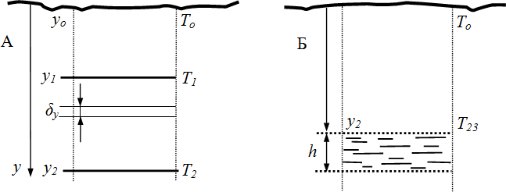

15.1- rasm. Geotermal massivning issiqlik miqdorini aniqlashga doir sxema: A-quruq tog‘ jinslarining massivi; B-suv tashuvchi issiq qatlam.

Agar Yer sirtidan chuqurlashgan sari *y-*ortib borsa, u holda temperaturaning о‘zgarishi quyidagicha bо‘ladi

bu yerda *G* = *dT -* temperatura gradiyenti, oS/m.

### dy

Minimal foydali *T1* temperatura *u1* chuqurlikka mos keladi:

*T1 = To + G y1* ; *u1 =* (*T1 - To*) */ G* . (15.2)

Massivdagi issiq qatlamning о‘rtacha temperaturasi

*Tm =* (*T2 - T1*) */ 2 = G* (*y2 - y1*) */ 2* . (15.3)

*T>T1* temperaturali *y* chuqurlikda qalinlikdagi *δy* qatlamning *ΔE*

foydali issiqlik miqdori quyidagiga teng

*ΔE = ρt δy F ct (T - T1) = ρt δy F ct G (y - y1)* ; (15.4)

bu yerda *ρt -* geotermal massivning zichligi, kg/m3;

*F -* massivning yuzasi, m2;

*ct* - solishtirma issiqlik sig‘imi, J/(kg K).

*u2-*chuqurlikgacha bо‘lgan tog‘ jinslarining tо‘la foydali issiqlik miqdori quyidagiga teng

Amalda geotermal energiyadan foydalanish har doim ikki yо‘nalishda kо‘riladi: 1) elektr energiyasi ishlab chiqarish va issiqlik texnologik jarayonlar uchun (issiqlik tashuvchining temperaturasi 150...300 oS-dan yuqori); 2) isitish va issiq suv ta’minoti uchun (40...150 oS).

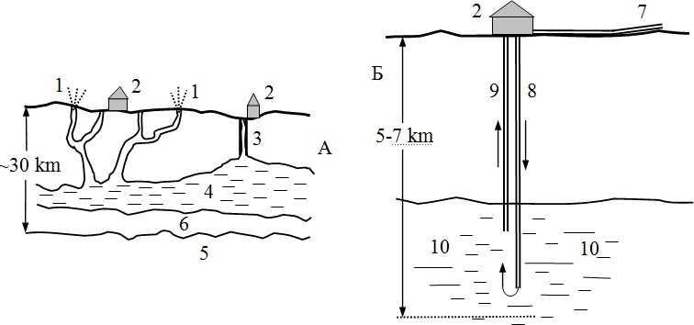Geotermal issiqlikni chiqarib olishning eng kо‘p tarqalgani va sodda texnikasi bu gidro- va bug‘termal manbailari bо‘lgan mintaqalarda yer osti qatlamlariga bevosita quduqlarni burg‘ilashdan iborat bо‘ladi (15.2-rasm).

15.2 rasm. Geotermal issiqlikni chiqarib olish sxemalari:

A-gidro- va bug‘termal, B-petrotermik manbalar; 1-tabiiy geyzer; 2-energetik stansiya; 3- chuqur quduq; 4-bug‘-suvli manba; 5-mantiya; 6-issiq tog‘ jinslari; 7-issiqlik trassasi; 8 va 9- suvni о‘zatuvchi va chiqaruvchi quduqlar; 10-issiq quruq tog‘ jinslarini parchalash maydoni.Tо‘g‘ridan-tо‘g‘ri oddiy iste’mol qilishda geotermal issiqlik uy-joy va sanoat binolarini, issiq xonalarni, basseynlarni, sport qurilmalarini, texnologik jarayonlarni isitish va issiq suv ta’minoti uchun ishlatiladi.

Murrakabroq iste’mol qilish usullaridan - bu geotermal issiqlikni elektr energiyasiga aylantirish usulidir. Sodda geotermal elektr stansiyalarida bug‘ (200 oS temperaturali, 200 MPa bosimli) manbadan bevosita turbinaga beriladi. Turbina esa elektr generatorini harakatlantiradi. Ishlatilgan bug‘ issiq suvga aylantiriladi va ikkilamchi iste’molchilarga uzatiladi (15.3-A rasm).

**14-MA’RUZA**

**GEOTERMAL ISSIQLIKDAN FOYDALANISH HISOBGA ELEKTR ENERGIYA OLIUVCHI GEOTERMAL ELEKTR STANSIYA**

Kо‘p hollarda geotermal bug‘ qurilma jihozlarini korroziyalovchi kimyoviy aktiv aralashmalarga ega. Bunday hollarda bug‘ separatorlarda tozalanadi va sо‘ngra turbinaga uzatiladi (15.3-B rasm).

Ikki konturli geotermal elektr stansiyalari eng maqbul hisoblanadi (15.3,V rasm). Manbaidan chiquvchi bug‘ issiqlik almashtirgich orqali birinchi konturda suv bug‘ini hosil qiladi yoki separatordan keyin bevosita turbinaga uzatiladi. Ishlatilgan bug‘ issiqlik almashtirgich orqali ikkinchi konturda issiqlik tashuvchini bug‘lantiradi. Ikkinchi konturda qaynash temperaturasi past bо‘lgan freon, toluol va boshqa suyuqliklar ishlatiladi.

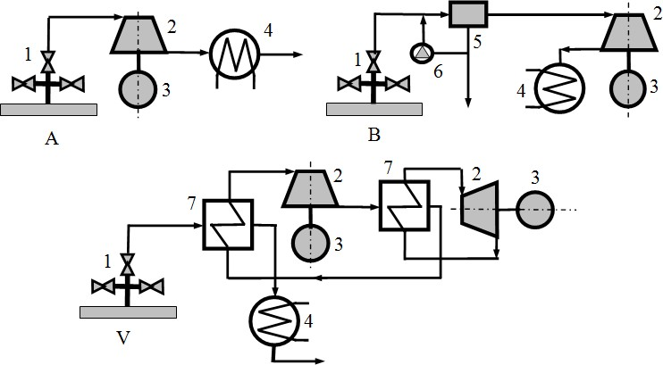

15.3-Rasm: Geotermal elektr stansiyalarning sxemalari:

A-bug‘ni bevosita ishlatish; B-separatorli sikl; V-ikki konturli sikl; 1-bug‘ manbai; 2-turbina; 3-generator; 4-kondensator: 5-separator; 6-nasos; 7-issiqlik almashtirgich

Geotermal elektr stansiyalaridan foydalanish ekologiyani buzilishi va atrof muhitning ifloslanishi bilan bog‘liq bо‘lgan о‘ziga xos salbiy tomonlarga ega, ya’ni:

1. Geothermal elektr stansiyalaridagi chiqindi issiq suvlar daryo va kо‘llarning temperaturasini oshiradi;
2. yer osti issiq suvlari tarkibida ancha katta miqdorda ikki oksidli kremniy hamda oz miqdorda kimyoviy aktiv moddalar bо‘lib ular esa kanal, hovuz va boshqalarda tо‘planadi;
3. yer osti suvlarini intensiv chiqarish oqibatda suv sathi pasayadi, bu esa yerning chо‘kishiga olib kelishi mumkin.

Bu muammolar geotermal suvlarni tozalash hamda quduq orqali ishlatilgan suvlarni qaytadan yer ostiga haydash yо‘llari bilan hal qilinadi.

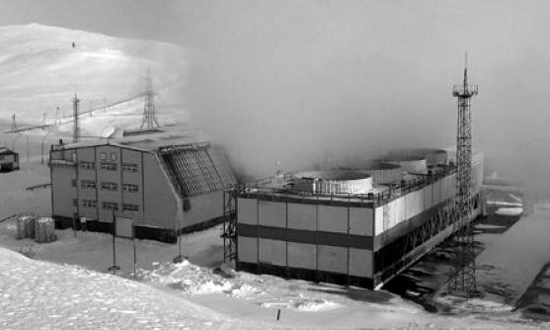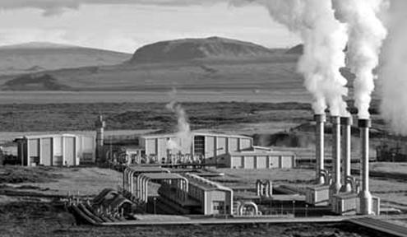

15.4-Rasm: Geotermal elektrostansiyalar GeoTES

##### О‘zbekistonda geotermal energetika

Geotermal energetikaning tasniflanishi bо‘yicha О‘zbekiston territoriyasi normal geotermal potensialli mintaqa bо‘lib hisoblanadi. Bunday mintaqalar 40 oS/km geotermal temperaturali gradiyentga ega bо‘lib, issiqlik oqimlar esa taxminan 0,06 Vt/m2 tashkil etadi.

Respublikada geotermal energetikani asosan geotermal suvlar tashqil etadi. Amalda geotermal suvlar respublikaning barcha mintaqalarda mavjud. Respublika bо‘yicha geotermal suvlarning о‘rtacha temperaturasi 45,5 oS-ga ega, eng issiq suvlar Buxora (56 oS) va Surxandaryo (50 oS) viloyatlarda bо‘ladi. 40 oS-dan yuqori temperaturali geotermal suvlar past temperaturali isitish uchun foydalaniladi (issiqlik nasoslardan foydalanib yoki ularsiz).

О‘zbekistonda geotermal suvlarning yalpi potensiali 170,8 ming t n.e. hajmda baholanadi. Buxora (56,8 ming t n.e.) va Namangon (29,8 ming t n.e.) viloyatlar eng katta potensialiga ega.

**Petrotermal va geotermal resurslar**. Barcha qayta tiklanadigan energiya turlaridan absolyut miqdori bо‘yicha О‘zbekiston yer bag‘ri, quruq tog‘li jinslar (petrotermal resurslar) va gidrotermal suv bilan yirik basseynlar kо‘rinishda, eng katta integralli energetik potensialiga ega. Energetikada foydalanish uchun eng istiqbolli petrotermal resurslar hisoblanadi, ya’ni 4...6 km chuqurlikda yotadigan, 70 oS-dan to 3000 oS-gacha qizdirilgan granitoidlar yirik massivlar. Bunday mintaqalarga kiradi Amudaryo geologik botiqlik, Janubiy Orol yaqinida, Farg‘ona vodiy Chust-Adrasman petrotermal anomaliyasi, Qizilqum sahro.

Yalpi potersialni baholash uchun 3000 m chuqurligigacha, tog‘ jinslarning issiqlik о‘tkazuvchanlikni va issiqlik oqim zichliklarning о‘rtacha statistik kattaliklarni hisobga olgan holda, о‘rtacha termogrammalar hisoblab chiqilgan. Hisoblar kо‘rsatadiki, О‘zbekiston respublikasi maydoni va 3 km chuqurligi bilan chegaralangan hajmda quruq qizdirilgan jinslarda (petrotermal resurslar) geotermal energiyaning yalpi potensiali 67×105 mln t n.e. tashkil etadi. Petrotermal resurslardan foydalanish texnologiyalar bо‘lmaganligi sababli texnik imkoniyalar aniqlanmagan.

Respublikada geotermal energiya resurslarni aniq tadqiqot ishlarni о‘tkazmaganligi tufayli texnik potersiali aniqlanmagan. Keltirilgan baholar О‘zbekistonda neft va gaz konlarning tuzilishida va joylashishida bо‘ladigan chuqur issiqlik massa almashuv jarayonlarni mahsus geologik tadqiqotlarga, yer osti suv resurslarni tadqiqot natijalarga, hamda neft va gaz qidiruv burg‘ilash dala ekspeditsiyalar ma’lumotlarga asoslangan.

Issiqlik ta’minotida yoki elektr energiyani ishlab chiqarishda geotermal resurslardan foydalanish masshtabli imkoniyatlarni baholash uchun kompleks tadqiqot ishlarni olib borish kerak. Geotermal elektrostansiyalarning texnologik konturda past temperaturada qaynaydigan issiqlik tashuvchilarga asoslangan energetik sikllarda birlamchi issiqlik tashuvchilarni о‘zgartirish zamonaviy texnologiyalardan foydalanish imkoniyatlarni tadqiq qilish zarur.

##### Geotermal issiqlik ta’minotining dolzarbligi

О‘zbekiston Respublikasi elektr va issiqlik energiyasini ishlab chiqarish, shuningdek sanoat, qishloq xо‘jaligi va iqtisodiyotning barcha sohalarida foydalanish uchun yetarli miqdorda tabiiy energiya resurslariga ega. Yoqilg‘i – energetika kompleksini jadal rivojlantirish davlatimiz siyosatining ustivor yо‘nalishiga aylangan. Shu bilan birga tabiiy gaz va neft zahiralarining iste’mol qilish sur’ati shuni kо‘rsatayaptiki, ular mamlakatimiz ehtiyojlarini bir necha о‘n yillar davomida ta’minlashi mumkin. Lekin bu davrga kelib sarflanayotgan elektr energiya hajmi mamlakatda ikki barobarga oshishi mumkin.

Natijada elektr va issiqlik energiyasini ishlab chiqarish, mamlakatimizda energetika xavfsizligini ta’minlash uchun juda katta miqdorda an’anaviy uglevodorodli qayta tiklanmaydigan energiya resurslarini talab qiladi. Iqtisodiyotning kelajakdagi rivojlanishi, aholi sonini о‘sishi bilan mos ravishda energiya iste’moli ham ortib boradi. Bundan tashqari tabiiy yoqilg‘ilarni kо‘p miqdorda ishlatish va energiya ishlab chiqarish atrof – muhitga salbiy ta’sir kо‘rsatadi. Respublikada energetika sektorining faoliyati tufayli atmosferaga tashlanadigan zaharli moddalar miqdori 80% dan kо‘proqqa tо‘g‘ri keladi.

Respublikamizda energetik, iqtisodiy va ekologik xavfsizlikni ta’minlash, tabiiy yoqilg‘i energiya resurslarini tejash va ulardan oqilona foydalanishda noan’anaviy qayta tiklanadigan energiya manbalari (NQTEM) dan keng foydalanish dolzarb vazifa hamda istiqbolli yо‘nalish hisoblanadi [1].

Qishloq aholi punktlarida, markazlashgan energiya ta’minotidan uzoqda joylashgan hududlarda geotermal issiqlik energiyasidan isitish, issiq suv ta’minotida qо‘llash muhim ahamiyatga ega, chunki qishloq va tog‘li hududlarda uzluksiz energiya ta’minotini yо‘lga qо‘yish dolzarb masaladir Ayniqsa, qayta tiklanadigan energiya manbalaridan kompleks foydalanish, masalan quyosh va geotermal energiya asosida issiqlik ta’minoti tizimlarini ishlab chiqish hamda joriy etish ham dolzarb masala hisoblanadi.

Geotermal energiya manbalaridan kompleks foydalanish natijasida, geotermal issiq suv manbai mavjud yerlarda kichik hajmli bir qavatli binolarni isitish tizimida 60-80% gacha birlamchi energiya tejalishiga erishiladi. Ishda olingan natijalardan fermer uylari, dala shiyponlari va qishloq uylarini isitish tizimida foydalanish mumkin.

Geotermal energiya resurslaridan amalda foydalanish bо‘yicha takliflar berilgan. Lekin, respublikamizda mavjud bо‘lgan yer osti issiq suv manbalaridan foydalanishga yetarlicha ahamiyat berilmagan. Qashqadaryo viloyatining Muborak va Koson tumanlarida yer ostidan 60÷ 70 0S haroratli issiq suv (geotermal suv) chiqayotgan energiya manbalari mavjud. Bunday manbalar asosan chо‘l joylarda joylashgan bо‘lib, aholi punktlaridan uzoqdaligi uchun isitish yoki issiq suv ta’minotida samarali foydalanilmaydi. Geotermal energiya resurslaridan fermer xо‘jaligi va dala shiyponlarining issiqlik ta’minotida foydalanish maqsadga muvofiq va amalda issiqlik ta’minoti tizimida qо‘llanilishi natijasida organik yoqilg‘ilarni tejash imkoniyati yaratiladi.

Geotermal suvlar ma’lum darajada minerallashgan va gaz bilan to‘yinganligi sababli korroziya hosil qilishi mumkin. Ayniqsa geotermal tarkibida oltingugurt – vodorod, erigan SO2 va O2 kuchli korroziyani yuzaga keltiradi.

Shu sababli korroziyani kamaytirish maqsadida turli ingibitorlar va reagentlar suvga qo‘shiladi. Masalan: Silikat natriy, fosfat natriy.

Quyidagi sxemada geotermal suvdan to‘g‘ridan – to‘g‘ri (bevosita) isitish va issiq suv ta’minoti tizimida foydalanish usuli keltirilgan. Bunda geotermal manbadan (1) issiq suv, issiq suvtaqsimlash kranlari 2 ga va bak – akkumulyatorga 4 hamda 3 – isitish asboblarigka yuboriladi. Issiqlik yuklama RO – regulyator bilan rostlanadi.

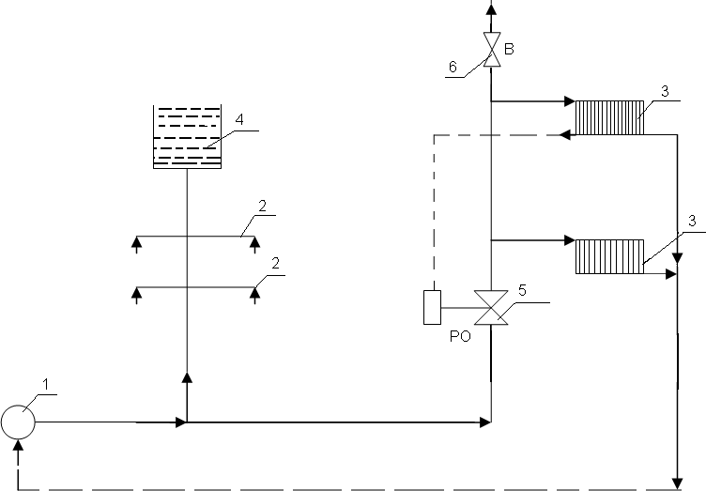

16.1-rasm. Geotermal suvdan isitish va issiq suv ta’minoti tizimida bevosita foydalanish sxemasi. 1 – geotermal suv manbai; 2 – suv taqsimlash kranlari; 3 – isitish asboblari; 4 – bak – akkumulyator; 5 – RO – isitish yuklamasini rostlash regulyatori; 6 –havoni chiqarish ventili.

Taklif qilinayotgan usulning asosiy kamchiligi, suvning harorati pasayganda, manbadan iste’molchi uzoqlashganda harorat rejimini ta’minlash qiyinlashadi.

Geotermal issiq suv energiyasidan bevosita foydalanish usuli eng oddiy va samarali yechimga ega bo‘lib, bunda qo‘shimcha issiqlik almashinuv qurilmalari talab qilinmaydi. Bunday sxemada mavjud harorat potensialidan to‘liq foydalanish va suvni iqtisod qilish mumkin.

Lekin geotermal suvdan to‘g‘ridan – to‘g‘ri bevosita foydalanishda suv – issiq suv shaklida barcha sanitariya talablariga javob berishi kerak.

Agar geotermal suv resurslari cheklangan va potensial kam bo‘lsa, yirik issiqlik ta’minoti tizimlarida suv qo‘shimcha qo‘yilgan qizdirgichlarda qizdiriladi. So‘ngra talab darajasida haroratga ega bo‘lgan issiq suv isitish tizimiga yuboriladi. Iste’molchidan qaytgan suvni qizdirish sxemasi nisbatan samarali, chunki harorati yuqori bo‘lib issiq suv ta’minotida ishlatish mumkin. Agar geotermal suvning sifati sanitariya talablariga javob bermasa, kimyoviy tarkibiga bog‘liq ravishda faqat isitish tizimida foydalaniladi. Quyidagi rasmlarda bir qavatli binoning geotermal isitish tizimi sxemalari keltirilgan. Geotermal issiq suv energiyasidan foydalanishning tizimi quyidagi afzalliklarga ega:

xususiy ehtiyoj uchun qo‘shimcha nasoslar talab qilinmaydi;

* suv isitish qozonida yoqilg‘i yoqilmaydi;
* ekologik toza va atrof – muhitga organik yoqilg‘ilar yonganda chiqariladigan zararli gazlar chiqarilmaydi;
* isitish tizimida sirkulyasiya qilinadigan suv sarfi kamayadi;
* energetik samaradorligi yuqori.

Geotermal issiqlik ta’minotining asosiy kamchiliklari:

adi.;

* geotermal suv tarkibida SO2 va O2 gazlari bo‘lib, isitish tizimida korroziya hosil
* asosiy geotermal issiq suv manbalari aholi punktlaridan va boshqa iste’molchilardan

olisda joylashgan va iste’molchiga uzoq masofada energiya uzatish issiqlik tashuvchining harorati pasayib ketadi.

Xulosa qiladigan bo‘lsak, geotermal issiq suv manbai mavjud yerlarda kichik hajmli bir qavatli binolar (fermer uylari, dala shiyponlari, pansionat, dam olish uylari, ...) ning isitish tizimida foydalnilsa, 6080% gacha birlamchi energiya tejalishiga erishiladi. Bir yilda atrof – muhitga chiqariladigan zararli gazlarning miqdori 1,5–2,0 baravarga kamayadi. Dissertasiya ishida olib borilgan tadqiqotlar natijasida kombinasiyalashgan geliogeotermal issiqlik ta’minoti tizimi taklif qilindi va prinsipial sxemasi ishlab chiqildi. Taklif qilingan tizimning prinsipial sxemasi 16.2-rasmda tasvirlangan.

Taklif qilingan geliogeotermal isitish tizimi quyidagi asosiy qurilmalardan tashkil topadi (16.2-rasm). 1–tindirgich; 2–tuzli suvni tozalash filtri; 3–geotermal quduq; 4–beton plita; 5–suv nasosi; 6–tindirgich; 7–kran; 8–zadvijka; 9–parabolosilindrik konsentrator; 10– isitish batareyasi.

Isitish tizimi quyidagi tartibda ishlaydi. Qish oylarida ya’ni isitish mavsumida geotermal quduqdan suv (harorati 50-70oS) tindirgich 1, filtr 2 orqali nasos 5 bilan 6 ikkinchi tindirgichga beriladi. So‘ngra geotermal issiq suv qo‘shimcha ravishda (quyoshli kezlarda) parabolosilindrik konsentrator 9 (PSK) da qizdiriladi. PSK ning umumiy yuzasi 10 m2 bo‘lib, quyosh radiasiyasi natijasida maksimum qish oylarida 4-5 kVt qo‘shimcha issiqlik olish

**15-MA’RUZA**

**DENGIZ TO‘LQINLARINING ENERGIYASIDAN FOYDALANISH**

Dengiz tо‘lqin va oqimlar katta yirik energiya zahiralarga ega. Dunyo okeanning shamol tо‘lqinlarning quvvati taxminan 10000...90000 GVt bilan baholanadi, lekin bundan real foydalanish mumkin bо‘lgan quvvat ancha past bо‘ladi, ya’ni jami bо‘lib 2700 GVt. Hozirgi erishgan texnikaviy darajasi faqat qirgoqlarga yaqin mintaqalarda tо‘lqin energiyadan foydalanish imkoniyatini beradi, buning energiyasi esa 80 kVt/m-dan kо‘prok tashkil etadi. Tо‘lqin energiyasining solishtirma zichligi (yuza birligiga tо‘g‘ri keladigan quvvat) taxminan shamol energiya zichligidan 10 marta katta va quyosh energiyasi zichligidan ham ancha katta. Dengiz tо‘lqinlanishning muhim xususiyati: vaqt bо‘yicha uning notekis о‘zgaruvchanligi, maksimal kattaligi о‘rtacha kattaliklardan 5…11 marta katta bо‘ladi. Qirg‘oklardan ancha uzoqlashgan chuqurliklarda hosil bо‘ladigan tо‘lqinlarning solishtirma quvvati qirg‘oq bо‘yidagi bо‘lgan mintaqalarga qaraganda bir tartibga qatta bо‘ladi. Tо‘lqin

energiyani elektr energiyaga о‘zgartirish jarayoni tabiyatga salbiy ta’sir bilan bog‘liq emas.

Suyuqlikning tо‘lqinli harakatida bir vaqtda tо‘lqin sathning vaziyati va qiyaligi о‘zgarishi bilan kinetik va potensial energiyasi о‘zgaradi, suv ostida bosim ham о‘zgaradi. Tо‘lqin harakatining bronta tavsifli alomati yoki ularning uyg‘unlashgani asosida foydalanib, tо‘lqinlarning kinetik va potensial energiyani yutuvchi va о‘zgatiruvchi, juda kо‘p turli xil qurilmalar yaratilgan. Bunday bir nechta о‘zgartirgichlarni birlashtirilgan umumiy majmuasi tо‘lqin elektr stansiyani tashkil etadi. Kо‘proq kichik quvvatli (1 MVt), о‘lchamlar 50 m-ga yaqin tо‘lqin о‘qi bо‘ylab modullar foydalaniladi.

##### Tо‘lqin profillini taqrorlovchi qurilma.

Stefan Solter “Edinburg о‘rdak” nomli qurilmani ishlab chiqdi (18.1-rasm).

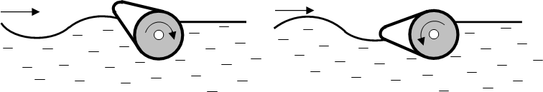18.1-Rasm Solter о‘rdakning ishlash pritsipi

Uning tuzilishi maksimal quvvatini о‘zlashtirishni ta’minlaydi. Chap tomondan keladigan tо‘lqinlar о‘rdakni tebranma harakatga keltiradi. О‘rdakning о‘ng tomondagi silindrik shakli о‘q atrofida aylanganda tо‘lqinlarning о‘ng tomonga о‘tishga yо‘l qо‘ymaydi, ya’ni tinchlatadi. Tebranuvchi tizimning о‘qidan quvvat olinib, qaytgan energiyaning minimumi ta’minlanadi. Tо‘lqin energiyaning faqat oz qismini (5%) qaytarib va о‘tkazib, Solter о‘rdak, qо‘zg‘atiladigan tebranishlar chastotalarning keng diapazonida, yuqori о‘zgartirish samaradorligiga ega (FIKti 55-dan to 85%-gacha).

О‘rdakning real о‘lchamlar (*d*-diametr, *l*-uzunligi) tо‘lqinning tavsifli uzunligi *λ* bilan aniqlanadi: *d≈l≈*0,1*λ.* Atlantik tо‘lqinlar uchun *λ≈*100 m, shuning uchun *d≈l≈*10 m. Umumiy о‘q bilan birlashtirilgan, bir necha kilometr uzunligida qator о‘rdaklar tо‘lqinlar eng intensiv

bо‘lgan mintaqalarga о‘rnatiladi. Bunday о‘rdaklar qatori 20 m-dan kо‘p chuqurlikda mahkamlangan langarlarga bog‘langan pontonlar yordamida ushlab turiladi. Tо‘lqinlar ta’sirida о‘rdaklar markaziy о‘qlar atrofida tebranma harakat qiladi. Mexanik, gidravlik va elektr qurilmalar orqali nisbiy tebranma harakatlar elektr energiyaga о‘zgartiriladi.

Solter qurilmaning asosiy kamchiliklar quyidagilardan iborat:

* tо‘lqinlarning (balandligi, chastotasi va yо‘nalishi) doim о‘zgaradigan parametrlarga о‘rdaklarning harakatini moslashtrish;
* katta uzun qurilmadan elektr energiyani olish va uni dengizning ochiq sharoitida iste’molchiga uzatish;
* elektr generator qurilmaga dengiz shо‘r suvning ta’siri;
* ekstremal va shtorm sharoitlarda qurilmaning turg‘unligini ta’minlash.

##### Tebranuvchi suv ustunlik.

##### Ichi bush ustunlik ochilgan tomoni bilan suvga botirilganda, ustunlik ichida suv tebranadi va suv ustidagi bosim о‘zgaradi. Bushlik turbina orqali atmosfera bilan bog‘langan (19.2-rasm).

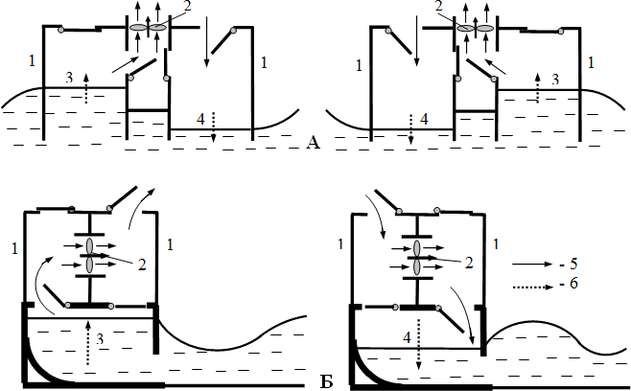

2

2

1

3

1

1

1

3

4

4

**А**

Rasm Tebranuvchi tо‘lqin ustunlik prinsipiga asoslangan qurilmalar: A-dengizda va B-qirg‘oqda yoki tubida о‘rnatiladigan qurilmalar;

1-havo bо‘shliq; 2-turbina; 3-suvning kо‘tarilishi; 4-suvning pasaishi; 5-havo va 6-suvning harakati

Klapanlar tizimi yordamida havo oqimi turbina orqali faqat bir tomonlama yо‘naltiriladi. Turbinalar elektrogeneratorlar bilan birlashtirilgan va turbinalarning aylanma harakati elektr energiyaga о‘zgartiriladi. Turbinani yurgizish uchun energiyani kinetik energiyaga о‘zgartirish FIK 60...70% tashkil etadi. Bunday qurilmalarning real о‘lchamlar eng ehtimolli tо‘lqin uzunligi *λ* bilan aniqlanadi. Qurilmaning mumkin bо‘lgan о‘lchamlar: *N≈b≈l*≈0,1*λ* m; bu yerda *N-*balandligi, *b-*eni, *l-*uzunligi.

Shunday qurilmalarni quyidagi joylarda о‘rnatilish mumkin:

* + pontonlar sifatida langar bilan biriktirilgan ochiq dengizda (18.2,A-rasm);
  + 15 m chuqurlikda qirg‘oqlar yonida dengiz tubida (18.2,B-rasm);
  + qirg‘og‘ida (18.2,B-rasm).

Qurilmalarning asosiy afzalligi quyidagilardan iborat:

* + sekin tо‘lqin harakatini turbinaning yuqori chastotali aylanish bilan birga qо‘shish;
  + turbina va elektrogeneratorlarni dengiz shо‘r suvning ta’siridan ozod qilish imkoniyati.

##### Egiluvchan ponton.

K. Kokerel taklif etilgan qurilma uchta egiluvchan pontonlardan iborat (18.3-rasm).

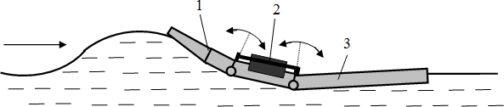

18.3-Rasm Kokerel pontonlarning ishlash prinsipi:

1-buferli ponton; 2-о‘rtadagi ponton (gidravlik yuritma va elektrogenerator bilan); 3-balansirli ponton

Uchta pontonlar sharnirlar bilan qо‘zg‘aluvchan qilib birlashtirilgan. Sharnirli birikmalarda, о‘zgaruvchan tok generatorning rotorni aylantiruvchi, qarama-qarshi joylashgan ikkita gidravlik rotorlar о‘rnatilgan. Bunday egiluvchan pontonlar dengiz tо‘lqinlar harakatini, ularning shaklini taqrorlaydi. Sharnirlar atrofida pontonlarning о‘zaro harakat gidroyuritma va tok generatorni harakatga keltiradi. Pontonlarning real о‘lchamlar *b≈l≈*0,5*λ* m. Bir-biriga birlashtirilgan va langarlarga biriktirilgan pontonlar qatori dengiz qirg‘oqlar bо‘ylarga yaqin о‘rnatiladi. Ishlab chiqarilgan tok suvosti kabellar orqali quruqliqqa о‘zatiladi. Ponton qurilmalarning FIK 70...80% tashkil etadi.

Bunday qurilmalarning asosiy kamchiligi: kichik tezligi, past chastotasi va tо‘lqinlarning tasodifiy harakati bilan generatorning ishini moslashtirish zaruriyati.

##### Suvzuvchi nuqtali tо‘lqin о‘zgartirgichlar.

Suvzuvchi nuqtali о‘zgartirgichning konstruksiyasi Stefan Solter tomonidan taklif etilgan va u “qalqovich” (poplavok) deb nomlanadi (18.4-rasm).

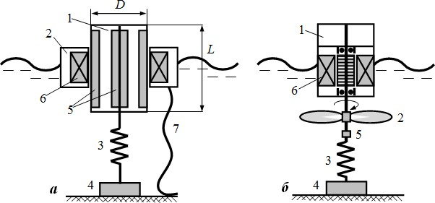

18.4-Rasm Suzuvchi nuqtali tо‘lqinlar energiyani о‘zgartigichlar:

*a* – suzuvchi qalqovich bilan о‘zgartirgich; 1-korpus; 2-qalqovich; 3-prujina; 4-langar; 6-induktiv g‘altak; 7-kabel; b – suvosti parrakli о‘zgartirgich; 1-korpus; 2-vint; 3-prujina; 4- langar; 5-sharnir; 6-induktiv g‘altak

Tо‘lqinlar ustida korpus 1 va qalqovich 2 bir-biriga nisbatan harakatlanadi. G‘altak 6-da tok hosil bо‘ladi va kabel 7 orqali obektga uzatiladi. О‘zgartirgichning quvvati uning о‘lchamlarga bog‘liq. Amalda diametr *D=*0,5…1,5 m-ga teng, uzunligi – *L*=2,5…3,0 m. Bunday о‘zgartirgichlarning quvvati 0,2…0,3 kVt bо‘ladi. Nuqtali о‘zgartirgichlar 10…50-ta birlashtrib stansiyani tashkil qiladi. Ular langarlar yordamida (10 m-dan oshmagan chuqurliklarda) biriktiriladi.

Nuqtali о‘zgartirgichlar navigatsiyali belgilarni yoritish, suvosti apparat, asboblarni va qirg‘oqdagi kichik obektlarni energiya bilan ta’minlash uchun qо‘llaniladi.

18.5-Rasm Turli xil konstruksiyali tо‘lqin qurilmalar

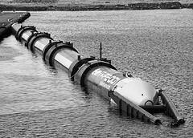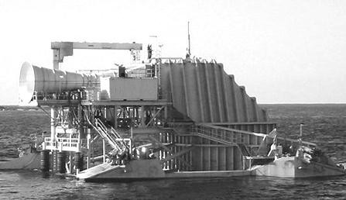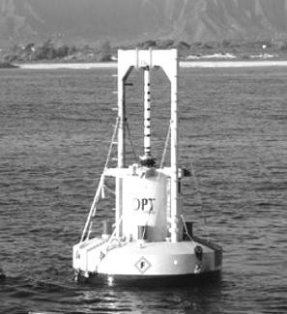

Yuza tagidagi suv qatlamida uning zarrachalar amplitudaga teng bо‘lgan *a* orbita radius bilan doiraviy harakat qiladi (19.6-rasm).

**16-MA’RUZA**

**DENGIZLAR VA OKEANLAR SUVINI KO‘TARILISH ENERGIYASIDAN FOYDALANISH**

Dunyo energetik resurslarda suvning qalqib kо‘tarilish energiyasi 3 mlrd kVt bilan baholanadi.

Okeandagi suv alanuvchi Yerning gravitatsiya kuchlar bilan ushlab turiladi. Oy va quyoshning gravitatsiya kuchlar suvni о‘ziga tortadi, suvning qalqib kutarilishi (priliv) vujudga keladi. Sutka davomida okeanning sathi ikki marta kо‘tariladi va tushadi. Oyga qaraganda, Quyosh 400 marta uzoq turadi, shuning uchun, ancha kichik massali Oy yer suvlarga, Quyosh massaga qaraganda, ikki marta katta kuchlar bilan ta’sir etadi. Agarda Oy, Quyosh va Yer bir tо‘g‘ri chiziqda tursa (sigiziya), Quyosh о‘zining tortishi bilan Oyning ta’sirini kuchaytiradi, oqibatda katta suv kо‘tarilishi yoki “katta suv” vujudga keladi (19.8,a,b- rasm).

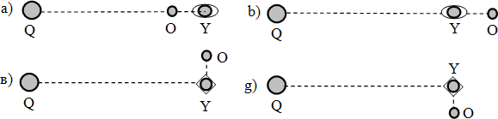

18.8. Rasm Oyda 2 marta suvning kо‘tarilishi va tushishi bо‘lganda

Quyosh (Q), Oy (O) va Yer (YE) ning joylashishi: a, b - sigiziya, suvning kо‘tarilishi; v, g - kvadratura, suvning tushishi.

Agarda Yer-Oy chizig‘iga nisbatan Oy tо‘g‘ri burchak ostida (kvadratura) bо‘lsa kuchsiz kо‘tarilish yoqi “chichik suv” sodir bо‘ladi (rasm 18.8,v,g). Katta va kuchsiz kо‘tarilishlar har 7 kunda taqrorlanadi (18.9-rasm).

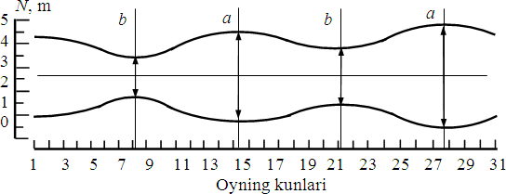Suvning qalqib kо‘tarilish tebranishlarning asosiy davrlar yarim sutkali blib, 12 soat 25 minutga yaqin. Qirg‘oklardan uzoq mintaqalarda suv sathining tebranishlar 0,5…1 m-dan oshmaydi, lekin qirg‘oklar yaqinda 10...13 m-gacha yetishi mumkin.

18.9-Rasm Oy davomida kо‘tarilish balandligining о‘zgarishi:

*a*-kuchli (*N*-sigizli); *b*-kuchsiz (*N*-kvadraturali) kо‘tarilishlar

Suvning kо‘tarish va pasaish haqiqiy harakat juda ham murakkab. Bunga osmon jismlar harakatning о‘ziga xos xususiyatlari, qirg‘oq shaklning tavsiflari, suvning chuqurligi, dengiz oqim va shamollar ta’sir etadi.

Eng baland va kuchli qalqib kо‘tarish tо‘lqinlar sayoz va tor qurfazlarda yoki dengiz va okeanga daryolarning quyilishida hosil bо‘ladi.

Qurfazni dengizdan plotina yoki damba bilan ajratish mumkin (rasm 8.10). Dambada elektrogenerator bilan birlashtirilgan turbinalar о‘rnatiladi (rsam 8.11).

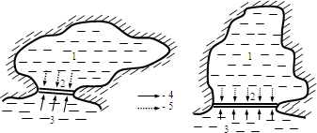

18.10. Rasm Qurfazni damba bilan yopish misollar:

1-qurfaz; 2-damba, plotina; 3-okean, dengiz; 4-qalqib kо‘tarishda va 5- qalqib tushishda suvning harakati

Qalqib kо‘tarish vaqtida suv turbina orqali kо‘rfazlarga о‘tadi, suvning sathi maksimal balandlikka kо‘tariladi. Qalqib tushishda suv turbina orqali teskari yо‘nalishda – kо‘rfazdan dengizga о‘tadi. Turbina-elektrogenerator qalqib kо‘tarish va tushish energiyani elektr energiyaga о‘zgartiradi. Bu prinsipga suvning qalqib kо‘tarish elektrostansiyalar (QQES) asoslangan.



3

1

*Н*

-7

-8

4

2

5

6

18.11-Rasm Suvning qalqib kо‘tarish elektrostansiyasining sxemasi:

1-suvning yuqori va 2-quyi sathi; 3-damba; 4-turbina; 5-elektrogenerator; 6-xona; 7-qalqib kо‘tarishda va 8- qalqib tushishda suvning harakati.

Mumkin bо‘lgan maksimal qalqib kо‘tarish energiyani olish uchun suv *N*/2 balandlikdan tushish kerak. Bu holatda qalqib kо‘tarish energiya quyidagi tenglama bilan ifodalanadi:

*W = ρ g F H2/* 2 ; (18.11)

bu yerda *F* - qalqib kо‘tarish basseyn, qurfazning yuzasi, m2 ;

*N* - qalqib kо‘tarishdagi satxlarning farqi, suvning kо‘tarilish balandligi, m.

Qalqib kо‘tarish muddati mobaynida energiya о‘zgartirishlar davom etiradigan bо‘lsa, u holda qalqib kо‘tarish davrdagi о‘rtacha potensial quvvat quyidagicha bо‘ladi:

*N = ρ g F H2/*(2*τo*) ; (18.12)

bu yerda *τo* - qalqib kо‘tarish – tushish davri, s.

(18.12) formuladan kо‘rinadiki, QQESning samaradorligi basseynning *F* yuzaga va *N* kо‘tarish balandligiga bog‘liq. Ma’lumki, katta qalqib kо‘tarishlar balandligi yuqori bо‘lgan joylarda qalqib kо‘tarish energiyaning potensiali yuqori bо‘ladi. Lekin suvning qalqib

kо‘tarish energetikasining rivojlanish uchun faqat katta qalqib kо‘tarish balandligi asosiy omil emas, balki boshqa omillarni ham hisobga olish zarur:

* muayyan mintaqada QQESni qurish energetik va iqtisodiy zaruriyati;
* QQESni qurish uchun kapital xarajatlar va uning mintaqaga ekologik ta’siri;
* yо‘llarni qurish uchun damba-plotinalardan foydalanish, kemalar yurishini yaxshilash imkoniyati va b.

Shunday qilib, suvning qalqib kо‘tarish energetikasining rivojlanishi QQES quriladigan mintaqaning muayyan sharoitiga va ixtisosligiga kо‘p darajada bog‘liq.

Real sharoitlarda qalqib kо‘tarish balandligi *N* oy davomida sinusoida bо‘yicha о‘zgaradi (18.9-rasm). *τ* vaqtning har qanday momentda qalqib kо‘tarish balandligi quyidagicha aniqlanadi:

**17-MA’RUZA**

**QAYTA TIKLANUVCHAN ENERGIYA MANBALARIDAN FOYDALANISHNING EKOLOGIK JIHATLARI**

**Rejа**:

1. Quyosh energetikaning rivojlanishida ekologik kamchiliklar
2. Gidroenergetikaning ekologik ta’siri
3. Shamol energetikaning ekologik ta’siri
4. Bioenergetik qurilmalardan foydalanish ekologik tavsifi
5. Okean issiqlik energiyasidan foydalanish ekologik oqibatlar
6. Geotermal energetikaning mumkin bо‘lgan ekologik ta’siri

Dunyoda mavjud bо‘lgan ekologik muammolarning majmuasida energetika yetakchi о‘rinlardan birini egalaydi. Noan’anaviy va qayta tiklanadigan energiya manbalarni amaliy foydalanishga intensiv jalb qilish munosabati bilan ularning atrof muhitga ta’sir etish ekologik jihatlarga о‘ziga xos muxim diqqat etiborga egadir.

Shunday fikr mavjudki, qayta tiklanadigan energiya manbalar hisobidan foydali energiyani ishlab chiqarish ekologik mutlaqo “toza” deb hisoblanmoqda. Bunday fikr muammoli tavsiflarga ega, chunki organik va mineral yonilg‘ilar asosida an’anaviy energetik qurilamlarga qaraganda ushbu energiya manbalari atrof muhitga ta’sir etishi mutlaqo boshqa xususiyatlarga ega. Ikkinchi tomondan, noan’anaviy va qayta tiklanadigan energiya manbalarning atrof muhitga ayrim ekologik ta’sir etish turlari yetarli darajada о‘rganilmagan. Ushbu manbalarning atrof muhitga ta’sir etishiga qaraganda (ayniqsa uzoq muddat davomida), ulardan foydalanish texnikaviy masalalar yuqori darajada о‘rganilgan.

##### Quyosh energetikaning rivojlanishida ekologik kamchiliklar

Kо‘pchilik quyosh energetik tizimlarning asosiy kamchiligi quyosh kollektor, konsentrator, geliostat, issiqlik akkumulyatsiyalovchi tizimlar uchun qо‘shimcha maydonlar talab etiladi va kо‘p hollarda energiya iste’mol qiluvchi obektning maydonidan katta bо‘ladi.

Quyosh elektr stansiyalar (QES) eng katta energiya va material sig‘imli qurilmalar hisoblanadi. QESlar yetarli darajada о‘rganilmagan inshootlar bо‘lib, ular ekologik toza elektr stansiyalar deb hisoblash uchun hali tо‘lik asoslab berilmagan. Juda deganda, oxirgi bosqichni, ya’ni QESni ishlatish bosqichni nisbatan ekologik toza deb hisoblash mumkin, lekin bu ham nisbiydir.

QESlar yetarli darajada katta yer maydon sig‘imli hisoblanadi. Ularning solishtirma yer maydon sig‘imi 0,001-dan to 0,006 ga/kVt-gacha tashkil etadi. Bu esa gidroelektrostansiyalarga nisbatan kichik, lekin issiqlik va atom elektr stansiyalarga qaraganda katta bо‘ladi.

QESni yaratishda quyosh hovuzlardan foydalanganda solishtirma yer maydon sig‘imi ortadi, shu bilan birga, yer osti suvlarning shur suv bilan ifloslanish xavfi kо‘payadi.

Quyosh konsentrator, geliostatlar katta yer maydonlarga soya tushiradi, bu esa tuproq sharoitini, о‘simliklar о‘zgarishiga va boshqalarga olib kelish mumkin.

Pastqaynaydigan va antifrizli (zaxarli moddalar) suyuqliklardan foydalanish va ularni uzoq muddat ishlatish vaqtida ularning tuqib ketish, oqib chiqish muqarrarligidan ichimlik suvlarni ifloslanishiga olib kelish

mumkin.

Geliotexnika bilvosita ravishda atrof muhitga ta’sir etadi. Uning rivojlanadigan tumanlarida beton, shisha, pо‘lat va boshqalarni ishlab chiqariladigan yirik majmualar qurilishi zarur.

Quyosh energetikaning atrof muhitga salbi ta’siri quyidagi shakllarda namoyon etadi:

* yer maydonlarning ajralishi, ularning degradatsiyasi (yemonlashish) bо‘lish mumkin;
* katta material sig‘mli;
* zaxarli aralashmalarga ega bо‘lgan ishchi suyuqliklarning tukilib-oqib ketish ehtimoli;
* tizimlarini о‘ta qizib ketish va yonib ketish xavfliligi, quyosh tizimlarni qishloq xо‘jalikda foydalanganda mahsulotlarning zaxarli moddalar bilan ifloslanishi;
* QES joylashgan tumanda issiqlik balans va namligining о‘zgarishi;
* konsentrator va geliostatlarning katta maydonlarga soya tushirish, yerning buzilish ehtimoli.

##### Gidroenergetikaning ekologik ta’siri

Gidroenergetikaning eng muhim ta’siri katta serhosil yer maydonlarni suv ombor ostiga ajratilishidadir. Suv omborni tashkil etilishi bilan daryolarning о‘ziga xos ekotizimlardagi gidrologik rejimlarning keskin buzilishi bilan bog‘langan. Suv omborlarda suvning sifati pasaishi turli xil sabablardan sodir bо‘ladi. Suv ostiga chuqilgan ekotizimlar (yog‘och, о‘simlik qoldiqlari, tuproq gumus va b.), hamda suv almashuv sekinlashish oqibatda ularning kо‘paishi xisobidan organik moddalar miqdori keskin kо‘payadi. Suv omborlar о‘ziga xos suv yig‘uvchi maydondan keladigan moddalarning tindirgich va akkumulyatorlar bо‘lib koladi.

Suv omborlarda suvning qizishi keskin kuchayyadi va issiqlikdan ifloslanish oqibatda kislorod yо‘qolishi va boshqa jarayonlar intensivlashadi. Issiqlikdan ifloslanish bilan biogen moddalarning tо‘planishi tufayli suv hovuzlarni о‘t bosib ketishi va suvda о‘sadigan о‘simlarning (shu jumladan, zaxarli kо‘k-yashil о‘simliklar) о‘sishi keskinlashadi. Ushbu sabalardan, hamda suvning yangilanishi sekinlanish oqibatda uning о‘z-о‘zidan tozalanish qobiliyati pasayadi. Suvning sifati yomonlanishida kо‘pchilik jonliklarning yо‘qolishiga olib keladi. Baliqlar kasallanishi (ayniqsa gelmintlar bilan yuqtirishi) kо‘payadi. Baliqlarning migratsiya yо‘llari buziladi, yem-xashak va nerest joylarning yemirilishi sodir bо‘ladi. Daryo tizimlarni suv omborlar bilan bekilishi oqibatda ular tranzitli bо‘lmay, tranzitli- akkumulyativlarga aylanadi. Biogen moddalardan tashqari, bu yerda og‘ir metallar, radioaktiv elementlar va uzoq yashash muddatiga ega bо‘lgan turli xil zaxarli kimyoviy moddalar akkumulyatsiyalanadi. Suv omborlarni bartaraf etilgandan keyin egalangan yerlarni qaytadan foydalanish imkoniyati akkumulyatsiyalangan mahsulotlar sababli bu narsa muammoli masala bо‘lib qoladi. Gidroresurslar hisobidan olinadigan energiya nisbatan arzon bо‘lganligiga qaramastan, energetik balansda uning ulushi asta-sekin kamaib bormoqda. Bu narsa eng arzon resurslarning tugatilishi, hamda yalang joylardagi suv omborlarning katta yer maydonlarni egallashi bilan bog‘langan. Kelgusida GESlarda dunyoda energiyani ishlab chiqarishi umumiy energiyadan 5%-dan oshmaydi.

Suv omborlar sezilarli darajada atmosferadagi jarayonlarga ham ta’sir etadi. Masalan, qurg‘oqchilik (arid) mintaqalarda suv omborlar sirtidan bug‘lanish teng yuzadagi quruqlikdagi bug‘lanishdan о‘nlab marta kо‘p bо‘ladi. Bug‘lanish ortib borish bilan havo temperaturasi pasayadi, tumanli hodisalar kо‘payadi. Suv ombor va yonidagi quruqliklardagi issiqlik balanslarning farqi brizlar turidagi mahaliy shamollarni shakillantiradi. Ushbu va boshqa hodisalar ekotizimlarning о‘zgarishiga (har doim ijobiy emas) iqlim о‘zgarishiga sabab bо‘ladi. Qator hollarda mintaqalarda qishloq xо‘jalik yо‘nalishini о‘zgartirishga tо‘g‘ri keladi.

Tog‘li mintaqalarda gidroqurilishlarning atrof muhitga ta’siri ancha kam bо‘ladi, chunki u yerda suv omborlar maydoni katta bо‘lmaydi. Lekin zinzilaxavfli tog‘li mintaqalarda suv omborlar zinzilalarni vujudga keltirish mumkin. Plotinalar yemirilishi oqibatda upirilish hodisalar va halokatlar ehtimoli kо‘payadi.

##### Shamol energetikaning ekologik ta’siri

О‘rtacha yillik shamol tezligi 5 m/s-dan katta bо‘lgan mintaqalarda shamol energetik stansiyalar (SHES) an’anaviy elektr ta’minot manbalarga nisbatan muvaffaqiyatli raqobatbardosh bо‘lib hisoblanadi. Shunday fikr mavjudki, SHES hisobidan elektr energiyani ishlab chiqarish mutlaqo ekologik toza usuli deb hisoblanadi.

Quvvatli sanoat SHESlar uchun shamollar guliga va mintaqadagi mahaliy relefga bog‘liq bо‘lgan holda 5-dan to 15 MVt/km2-gacha yer maydon zarur. Quvvati 1000 MVt bо‘lgan SHESlar uchun 70-dan to 200 km2-gacha yer maydon kerak. Sanoat mintaqalarda bunday maydonlarni ajratib olish katta qiyinchiliklar bilan tavsiflanadi, lekin qisman bu yerlardan xо‘jalik ehtiyojlar uchun foydalanish mumkin.

SHESlarni akvatoriyalarda (suvli hududlarda) joylashtirish bilan yer maydonlardan foydalanish muammo soddalashadi. Katta quvvatli SHESlarni dengiz kо‘rfaz va kо‘llarning sayoz akvatoriyalarda yaratilishi bilan katta hududlarni xо‘jalik ehtiyojlardan ajratish zaruriyati yо‘qoladi.

Shamol qurilmalar joylashgan hududlardan boshqa xо‘jalik maqsadlar uchun foydalanish shovqin effektiga va shamol energetik qurilmaning (SHEQ) buzilish xavf-xatar darajasiga bog‘liq. Katta SHEQlarda parrak uzilganda u 400...800 m-gacha otilib ketishi mumkin. SHEQlarning atrof muhitga ta’sir etish eng muhim omillardan – bu akustik ta’siri. Shovqin effekti har xil tabiatga ega bо‘lib, mexanik (reduktor, podshipnik va generatorlardan) va aerodinamik ta’sirlarga bо‘linadi. Aerodinamik ta’sirlar past chastotali (16...20 Gs-dan past) va yuqori chastotali (20 Gs-dan to bir necha kGs-gacha) bо‘lish mumkin. Ular ishchi g‘ildirakning aylanish hisobidan vujudga keladi va quyidagi xodisalar bilan aniqlanadi: rotor yoki shamol g‘ildirak orqasida havo siyraklanib, turbulent oqimlarning yig‘ish nuqtaga havoning intilishi, parrakning shakli bо‘yicha kо‘taruvchi kuchning tebranishi, turbulent chegara qatlamning parakdagi orqa qirra bilan о‘zaro ta’siri. Aholi yashaydigan va dam oladigan joylardan SHESlarni uzoqlashtirish bilan odamlar uchun shovqin effekti muammo hal qilinadi. Lekin shovqin faunaga, shu jumladan, SHESlar joylashgan akvatoriyadagi dengiz faunaga ham ta’sir etish mumkin. Chet el ma’lumotlarga asosan, agarda qushlarning migratsiya (kо‘chish) yо‘llari SHEQlar joylashgan mintaqalardan о‘tadigan bо‘lsa, shamol turbina bilan qushlarning shiqastlanishi 10% bilan baholanadi. SHEQlarni akvatoriya mintaqalarda joylashtirishi qushlar va baliqlarning migratsiya yо‘llarga ta’sir etadi.

15.1-Jadval

SHEQlarning atrof muhitga salbiy ta’sirini bartaraf etish usullari

|  |  |
| --- | --- |
| Тa’sir etuvchi omillar | Bartaraf etish usullar |
| I. Yer resurslarni ajratib olish, tuproq qatlam xossalarning о‘zgarishi | SHEQlarni foydalanmaydigan yerlarda joylashtirish.  Joylashtirishni maqbullashtirish – yer sarfini  mini mallashtirish. Tuproq qatlam xosslarning о‘zgarishini mо‘ljal maqsadli nazorat qilish. Yerdan foydalanuvchilar bilan qoplash-tо‘ldirish hisob |
| II. Akustik ta’siri (shovqin effekti) | Shamol g‘ildirakning (SHG‘) aylanish sonini о‘zgarti- rish. SHG‘ parrakning shaklini о‘zgartirish. Sotsial infratizimli obektlardan SHEQlar uzoqlashtirish. |
| III. Landshafga (yer sathiga) va uning kо‘rinishiga | SHEQlarni joylashtirishda landshaft xususiyatlarni hisobga olish. SHEQlardan rekreatsionli (yerga dam oldirtirish) foydalanish. Tayanch konstrusiyasi, bо‘yash va boshqa turli  xil shakllarni izlash. |
| IV. Elektromagnit nurlanish, tile- va radio  aloqa | Retranslyatorlarni о‘rnatish. SHG‘ parraklarning mate- rialni о‘zgartirish. SHEQ konstruksiyaga mahsus appara- tlarni kiritish. Kommunikatsiyalardan uzoqlashtirish. |
| V. Qushlar uchib keta- digan trassalarda ornitofaunaga va akvatoriyalardagi SHEQlarning dengiz faunaga ta’siri. | Uchib ketadigan trassalarda qushlarning va migratsiya yо‘llarda baliqlarning zararlanishi. Qush va baliqlarning zararlanishini hisobga olish, |
| VI. Avariyali holati. Buzilish va SHG‘dan singan qismlarning otilib ketish xavfi | SHG‘ning sinib ketish ehtimolini, otilib ketish trayektoriyani va uzoqligini hisoblash. SHEQlarning avariyasiz ishlash ishonchligini baholash. SHEQ atrofida ishlab chiqarishni  xududlarga mintaqalash. |
| VII. Eklogik vaziya- tini yaxshilaydigan omillari | Shamol kuchini pasaytirish. Tuproqning shamol eroziyani kamaytirish. Dengiz va suv omborlar akvatoriyalarda shamollarni kamaytirish. |

Shamol turbina parraklardan elektromagnit to‘lqinlar qaytishi bilan SHES joylashgan bir necha kilometr masofada hosil bo‘lgan xalaqitlar tele- va radio uzatishlar sifatiga, turli xil navigasiya tizimlarga ta’sir etish mumkin. Xalaqitlarni kamaytirish uchun eng samarali usuli kommunikasiyalardan zarur bo‘lgan masofaga SHEQlarni uzoqlashtirishdir. Ko‘p hollarda retranslyatorlarni o‘rnatish bilan xalaqitlarni bartaraf qilish mumkin. Bu masala qiyin yechiladigan toyfaga kirmaydi va har qanday hollarda muayyan yechimni topish mumkin.

##### Bioenergetik qurilmalardan foydalanish ekologik tavsifi

A’anaviy elektr stansiyalar va boshqa noan’anaviy qayta tiklanadigan energiya manbalarga taqqoslanganda bioenergetik stansiyalar eng xavfsiz ekologik toza deb hisoblanadi. Ular atrof muhitni mumkin bo‘lgan turli xil chiqindilar bilan ifloslanishdan ozod qilishga yordam beradi. Masalan, anaerobli fermentlash faqatgina chorvachilik chiqindilarni samarali o‘zlashtirish usuli emas, balki ekologik tozaligini ham ta’minlaydi, chunki qattiq organik moddalar hidini yo‘qotadi va kemiruvchilar va hasharotlar uchun yoqmas bo‘ib qoladi, chirish jarayonida kasallik tug‘diruvchi mikroorganizmlar yemiriladi. Bundan tarshqari, mol uchun qushimcha yem-xashak (protein) va o‘g‘itlar hosil bo‘ladi.

Shahardan suv va qattiq chiqindilar, o‘rmon chopish va yog‘ochga ishlov berish sanoatdan chiqindilar, o‘zi kuchli ifloslanish manbalar bo‘lishi mumkin, lekin shu bilan birga, energiya, o‘g‘it, qimmatli kimyoviy moddalarni olish uchun xom ashyo bo‘lib hisoblanadi. Shuning uchun, bioenergetikaning keng rivojlanishi ekologik nuqtai nazardan samaralidir.

Lekin biomassani energetik xom ashyo sifatida foydalanishda atrof muhitdagi tabiat obektlarga salbiy, noqulay ta’sirlar paydo bo‘ladi. Yog‘ochni to‘g‘ridan-to‘g‘ri yondirishda katta miqdorda qattiq zarrachalar, organik komponentalar, karbonachil va boshqalar gazlar hosil bo‘ladi. Ayrim ifloslantirgichlar konsentrasiyasi bo‘yicha ular neft va uning hosilalar yonish mahsulotlardan ko‘p bo‘ladi. Yog‘ochni yondirishda boshqa ekologik oqibati - bu ancha katta issiqlik yo‘qotishlardir.

Yog‘ochga nisbatan biogaz – ancha toza yoqilg‘i, zararli gaz va zarrachalarni chiqarmaydi. Shu bilan birga, biogazni ishlab chiqarishda va iste’mol qilishda ehtiyotlik choralar zarur, chunki metan portlash xavfiga ega. Shuning uchun, uni saqlash, transportlash va ishlatishda gaz sizib chiqishni aniqlash va yo‘qotish uchun muntazam ravishda nazorat olib borish zarur.

Biomassani etanolga qayta ishlash bo‘yicha fermentlash jarayonida katta miqdorda qo‘shimcha mahsulotlar hosil bo‘ladi (yuvish suvlar va qayta ishlash qoldiqlar), ular muhitni jiddiy ifloslantiruvchi manbalar bo‘lib, og‘irligi bo‘yicha etanol spirt og‘irligiga nisbatan bir necha marta (10 martagacha) katta bo‘ladi.

O‘rmonchilik biomassani o‘zlashtirish hajmni kengaytirishda o‘rmon tuproqlarda oziqlantiruvchi moddalarning yo‘qolishi muqarrar, shuning uchun energetik iste’mol uchun o‘rmondan olib chiqadigan biomassa miqdori tuproqda zarur bo‘lgan tarkibiy qismlarning mavjudligi bilan albatta bog‘langan bulish kerak.

Bioenergetikaning ekologiyaga salbiy ta’siri quyidagilarda iborat:

* qattiq zarrachalar, kanserogen va zaxarli moddalar, uglerod oksidlar, biogaz, biospirt chiqishi;
* issiqlik chiqishi, issiqlik balansning o‘zgarishi;
* tuproq organikaning kamaishi, tuproqning kuchsizlanish va eroziyasi;
* portlash xavfi;
* qo‘shimcha mahsulotlar ko‘rinishida katta miqdorda chiqindilar (yuvish suvlar va qayta ishlash qoldiqlar).

##### Okean issiqlik energiyasidan foydalanish ekologik oqibatlar

Har qanday okean energiyani o‘zgartirishda muayyan mos bo‘lgan ekotizimlardagi tabiiy holatlarning o‘zgarishlar bo‘lishi albatta muqarrardir. Ulardan ayrimlari yangi, o‘zlashtiruvchilar uchun noma’lum, boshlangich davrida ko‘zatilmagan va aniqlanmagan bo‘ladi. Shunga qaramasdan, okean energiyani o‘zlashtirishda va energetik foydalanish jarayonida kutilmagan holatlarga uchramasligi uchun, dastlabki davrida ushbu omillarni tahlil qilish va baholash zarur.

Dastlabki baholashda okeanning termal energiyadan foydalanish - *OTES* ekologik xavfsiz deb taqdim etiladi. Lekin, okeanning termal energiyasidan foydalanuvchi qurilmalarni ishlatish salbiy oqibati - bu ammiak, propan, yoki freon, hamda issiqlik almashtirgichlarni yuvish uchun moddalar (xlor va b.) okeanga oqib chiqish mumkin. Chuqurliklardan sovuq suvlarning yuzaga chiquvchi suvdan, uning temperatura ortishi va *SO2*-ning parsial bosimi pasaishi hisobidan, ancha ko‘p miqdorda karbonat angidrid gazi chiqish mumkin. Organik yoqilg‘idan foydalanuvchi oddiy TES ishi bilan taqoslanganda, teng quvvatli *OTES*larni ishlatishdan *SO2*-ning chiqishi 30%-ga ko‘p bo‘ladi.

Atrof muhitni ancha darajada ifloslantiruvchi IESlardan farqi, okeanning issiqlik energiyasi ancha yuqori toza manba bo‘lib hisoblanadi. Bir tomondan, dengiz organizmlar suvso‘rgichlardan ekranlar bilan himoyalanadi, ikkinchi tomondan esa - chuqurliklardan (u yerda biologik hayot cheklangan) chiqadigan suvlar oziqlantiruvchi moddalar bilan boy bo‘lib, dengiz organizmlar rivojlanishga ijobiy ta’sir etadi. *OTES* stansiyalarni yaratish uchun yangi sun’iy materiallar, defitsit va qimmatbaho metallar (magniy, titan va b.) talab qilinadi. Bundan tashqari, texnikaviy xavfsizligini, avariyali xizmatlarni, ekologik tozaligini nazorat qilishni tashkil qilish ham murakkab masalalardir.

*OTES* o‘rnatilgan mintaqalarda gidrodinamik va issiqlik g‘alayonlar masshtab bo‘yicha ancha katta bo‘ladi, shu sababdan atrof muhitga sezilarli darajada ta’sir etadi. Bu narsa suvning sirkulyatsiyasi o‘zgarishida, biologik balans buzlishida, mintaqaviy anomaliyalarda, iqlim o‘zgarishlarda namoyon bo‘ladi. Okean suvning sovushi oqibatda yuqori qatlamlarda oziqlanish moddalarning miqdori ko‘payadi va fitoplankton o‘sishi kuchayadi. Chuqurlikdagi mikroorganizmlar yuzalarga ko‘tarilganda okeanni ifloslantirish holati bo‘lish mumkin va uni tozalash uchun maxsus choralardan foydalanish zarur bo‘ladi.

Okean termal energiya asosida energetik stansiyalarni ishlatish natijasida quyidagi ekologik oqibatlar bo‘lish mumkin:

* suvni so‘rib olishda yoki membranalarda tirik organizmlarning shikastlanishi yoki yo‘q qilinishi;
* stansiya orqali o‘tayotgan katta oqimlar va ular oziqlanish moddalarga, kislorod va tuz konsentrasiyaga, faunaning dinamikasiga (ayniksa tubida yashaydigan organizmlar uyushmalarga) ta’sir qilish oqibatda tabiiy sirkulyatsiya va suvning tezlik o‘zgaradi;
* membranalarning ifloslanishni bartaraf etish uchun qo‘llanilayotgan zaxarli biotsidlarning suvga tushishi;
* kirishdagi suvga qaraganda katta sho‘rli suvni chiqarish tufayli uning zichligi ortishi oqibatda suzish holatda bo‘lgan mikroorganizmlar uchun xavf-xatar tug‘diriladi;
* dastlabki suvga qaraganda past sho‘rli suvni chiqarilganda ayrim organizm turlariga (masalan, chuchuk suvli uchun) salbiy ta’sir etish mumkin.

**Suvning qalqib ko‘tarish elektr stansiyalarni** qurish qirg‘oq bo‘ydagi yerlar, qirg‘oq o‘ziga va qirg‘oq bo‘ydagi akvatoriyalarning holatiga salbiy ta’sir kursatadi: qirg‘oqlar suvga botish, sho‘rlanish, yuvib ketish, plyajlar (cho‘milish joylar) shakillanish sharoitlar o‘zgaradi. Yerdagi suvlar harakatining o‘zgarishi qirg‘oq bo‘ydagi yerlarning shurlanish dinamikasiga ta’sir etadi.

Ochiq okeanda chuqur joylarda **to‘lqinlar energiyasidan** foydalanishda okean akvatoriyadagi jarayonlarga ta’sir etadi. Energiya o‘zgartirgichlar qirg‘oqdan uzoq masofada joylashtiriladi va qirg‘oqlarning turg‘unligiga salbiy ta’sir etmaydi. O‘zgartirgichlarni qirg‘oqka yaqin o‘rnatilganda estetik tavsifli muammolar tug‘iladi, chunki ular qirg‘oqdan ko‘rinadi. Sho‘ng‘ib turuvchi Solter o‘rdak qurilmalardan tuzilgan bir necha kilometrli zanjir estetik nisbatan (yaqqa holda maqbul joylashgan guruh o‘zgartiruvchilarga qaraganda) ancha yoqimsiz ko‘rinadi. Budan tashqari, o‘zgartiruvchilarning uzluksiz uzun zanjir, yakka joylashgan o‘zgartiruvchilarga qaraganda, navigasiya uchun to‘siq bo‘lib, katta shtorm davrlarda kemalar uchun xavfli bo‘lish mumkin.

Qirg‘oqdagi mintaqalarda to‘lqin energiyani o‘zlashtirishda atrof muhitga ta’sirining muhim masalalardan biri – ushbu mintaqaning chegaradagi jarayonlarga ta’siri. To‘lqinlar bilan ko‘chiriladigan moddalarga qirg‘oqdagi o‘tirindilar deb ataladi. Ularning harakati qirgoq bo‘ydagi mintaqalarni stabillashtirish, ya’ni eroziya va cho‘kindilar orasidagi balansi uchun zarur. Shu sababdan, to‘lqinqaytargichlarni o‘rnatishga muljallangan joylarga o‘zgartiruvchilarning uzun zanjirni joylashtirilishi samarali bo‘ladi, chunki ular ikki funksiyani bajaradi: to‘lqin energiyasidan foydalanish va qirg‘oqni himoya qilish.

Gidrotermal energetikaning salbiy ekologik oqibatlar quyidagilardan bo‘lish mumkin:

* ammiak, freon, xlor va b. okeanga oqib chiqib ketishlari;
* suvdan *SO2* ajralib chiqishi;
* suv sirkulyatsiyasining o‘zgarishi, gidrodinamik va issiqlik g‘alayonlanish ta’siridan mintaqaviy va biologik anomaliyalar paydo bo‘lishi;
* iqlim o‘zgarishi.

Suvning qalqib ko‘tarish energetikaning salbiy ekologik oqibatlar:

* qirg‘oq bo‘ydagi hududlarni davriy ravishda suv bosib ketishi, stansiya joylashgan hududida yerdan foydalanish turining o‘zgarishi, hamda akvatoriyadagi flora va fauna o‘zgarishi;
* qurilishdan suvning loyqalanishi, ifloslangan suvlarni yuzaga tushurish. To‘lqinlar energiyasidan salbiy ekologik oqibatlar:
* qirg‘oqlarning eroziyasi, qirg‘oq bo‘ydagi qumlar harakatining almashuvi;
* ancha katta material sig‘imli;
* qirg‘oqlar bo‘yidagi mavjud bo‘lgan kemalar yuradigan yo‘llarning o‘zgarishi;
* qurilish jarayonida suvning ifloslanishi, yuza suvlarni tushurish.

##### Geotermal energetikaning mumkin bo‘lgan ekologik ta’siri

Geotermal elektr stansiyalarning (GeoTES) atrof muhitga asosiy ta’siri konni ishlab chiqishda, bug‘ o‘tkazgichlarni va stansiya binolarni qurilish davrda sodir bo‘ladi, lekin bu narsa odatda konining xududi bilan cheklangan.

300-dan to 2770 m-gacha chuqurligidagi quduqlarni burg‘ilash bilan tabiiy bug‘ yoki gaz olinadi. O‘zining bosimi ta’siridan bug‘ yuzaga ko‘tariladi, issiqlik izolyatsiyalangan quvur o‘tkazgichlarda yig‘iladi va turbinaga yo‘naltiriladi. Masalan, AQShda geyzerlar vodiyda har bir quduqning unumdorligi o‘rtacha 7 MVt foydali quvvatlarni ta’minlaydi. 1000 MVt-li stansiya ishlash uchun 150 quduqlar talab qilinadi, ular esa 19 km2-dan ko‘prok hududini egallaydi.

Geotermal konlarni ishlab chiqishlarning potensialli oqibatlar tuproqning cho‘kishi va seysmik effektlar bo‘ladi. Qayerda tuproqning pastda turgan qatlamlar yuqori qatlamlarni ushlab turmaydigan bo‘lib qolsa, u yerda barcha joylarda yer cho‘kishi sodir bo‘lish mumkin, hamda termal manbalar va geyzerlarning debitlar (miqdori) pasayishi va hattoki ular to‘liq yo‘qolishi bilan ifodalanadi. Masalan, Vayrokey (AQSH) konni 1954-dan to 1974 yilgacha ishlatishda yuza tuproq 4 m-ga cho‘kib ketgan. Tuproq chuqib ketgan maydoni taxminan 70 m2 tashkil etadi, har yili cho‘kish davom etadi.

Yuqori seysmik faolligi geotermal konlarning yaqin ekanligi haqida alomatidir va ushbu alomat resurslarni qidiruvlarda foydalaniladi. Lekin termal hodisalar mintaqadagi vulkanlar foliyati bilan hosil bo‘ladigan zilzilalarning intensivligi, yer qobig‘ining uzilma bo‘yicha katta siljishlar bilan hosil bo‘ladigan zilzilalarning intensivligiga qaraganda ancha past bo‘ladi. Shuning uchun, geotermal resurslarni ishlab chiqishlar seysmik faolligini oshiradi degan taxminiga asos yo‘q.

GeoTESlarda yonilg‘i yondirilmaydi, shuning uchun atmosferga chiqariladigan zaxarli gazlarning hajmi, issiqlik elektr stansiyalarga qaraganda, ancha kam bo‘ladi va ular, organik yonilg‘ida ishlaydigan stansiyalardagi gazsimon chiqindilarga nisbatan, boshqa kimyoviy tarkibiga ega. Geotermal quduqlardan olinadigan bug‘ asosan suvli bo‘ladi. Gazli aralashmalar 80% ikki oksidli karbonatdan iborat va metan, vodorod, azot, ammiak va oltingugurt suvchillarning kichik ulushiga ega. Eng zararli oltingugurt suvchil bo‘ladi (0,0225%). Geotermal suvlar tarkibida qorishma ko‘rinishda quyidagi gazlar bo‘ladi: *SO2*, *N2*, *NH3*, *H2S*, *CH4*, *H2*.

GeoTESlarda sovutadigan suvga ehtiyoj (1 kVt×soat elektrenergiyaga) FIK past bo‘lganligi sbabdan IESlarga qaraganda 4...5 marta ko‘p bo‘ladi. Kondensatni sovutish uchun va ishlatilgan suvni suv havzalarga tashlash oqibatda uning issiqlik ifloslanishiga, hamda tuzlar konsentrasiyasining ortishiga olib kelish mumkin, shu jumladan natriy xlorid, ammiak, kremnezyom, va kichik miqdorda bor, margimush, simob, rubidiy, seziy, kaliy, ftor, natriy, brom, yod. Quduqlarning chuqurligi o‘sishi bilan ushbu tushumlar ortishi mumkin.

GeoTESlarning salbiy alomatlardan biri – quduqlarni burg‘ilash vaqtida yuqori konsentrasiyali eritmalar otilib chiqqanda tuproq yuzadagi va yerdagi suvlarning ifloslanishidir. Ishlatilgan termal suvlarni chiqarib tashlash oqibatda namli iqlim sharoitlarda ayrim xududlardagi tuproqlarning botqoqlanishiga, qurg‘oqlik xududlarda esa – yerning sho‘rlanishiga olib kelish mumkin. Quvur o‘tkazgichlarnig yorilishi ham xavfli, chunki yerga katta miqdorda namakoblar tushish mumkin.

GeoTESlar IES va AESlarga qaraganda 2...3 marta kichik FIKlarga ega bo‘lib, atmosferaga esa issiqliklarni 2...3 marta ko‘p chiqaradi. Atrof muhitga ta’sir etishni kamaytirish uchun sodda yo‘li sifatida GeoTESda issiqlik tashuvchining aylanma, ya’ni “quduq – issiqlik oluvchi agregatlar – quduq – qatlam” tizimdagi sirkulyatsiyasi tavsiya etiladi. Buning natijada tuproq yuziga, yer suvlarga va xavzalarga termal suvlarning tushishni bartaraf etishga imkoniyatini beradi, katlamdagi bosimning saqlashni ta’minlaydi, yer chuqishi va har qanday seysmik harakatlar yo‘qoladi.

Geotermal energetikasining ekologiyaga salbiy ta’sirlar quyidagilardan iborat:

* yerlarning ajralishi;
* yer suvlar sathining o‘zgarishi, suvlarning cho‘kishi, botqoqlanish;
* yer qobig‘ining ko‘chishi, seysmik faolligining ortishi;
* gazlarning chiqishi (metan, vodorod, azot, ammiak, oltingugurt suvchil);
* atmosferaga yoki yuzadagi suvlarga issiqlikning otilib chiqishi;
* zaxarlangan suv va kondensatni, oz miqdorda ammiak, simob, kremnezyom bilan ifloslangan suvlarni tashlash;
* yer osti suvlarning va yerdagi nam saqlaydigan qatlamlarning ifloslanishi, tuproqlarning sho‘rlanishi;
* quvur o‘tkazgichlar yorilganda katta miqdorda namakoblar chiqishi.

##### Nazorat savollari:

1. Quyosh energetikaning rivojlanishida ekologik kamchiliklar nimada?
2. Gidroenergetikaning ekologik ta’siri nimada?
3. Shamol energetikaning ekologik ta’siri nimadan iborat?
4. Bioenergetik qurilmalardan foydalanish ekologik tavsifini tushuntiring?
5. Okean issiqlik energiyasidan foydalanish ekologik oqibatlari nimadan iborat?
6. Geotermal energetikaning mumkin bо‘lgan ekologik ta’sirini tushuntiring?

## Asosiy adabiyotlar

## Majidov T.Sh. Noan’anaviy va qayta tiklanuvchi energiya manbalari // Toshkent. 2014.

## John Twidell and Tony Weir. Renewable Energy Resources // Taylor and Francis Group. LONDON AND NEW YORK, 2006.

## Renewable Energy // ICAR e-Course For B.Sc (Agriculture) and B.Tech (Agriculture)

## Риполь-Сарагоси Т.Л., Кууск А.Б. Возобновляемые и нетрадиционные источники энергии. Учебно-методическое пособие // Ростов-на-Дону, 2019. – 122 с.

## Badalov A.S., Zenkova V.A., Uralov B.R., Shaazizov F.Sh. Gidroelektrostansiyalar. O`quv qo`llanma // Toshkent – 2009.

1. M.M. Muxammadiev, B.U. Urishev, E.K. Mamadiyorov, K.S. Djuraev Energeticheskie ustanovki maloy moщnosti na baze vozobnovlyaemыx istochnikov energii // Tashkent. TashGTU, 2015.- S.161
2. Faleev D.S Osnovnыe xarakteristiki solnechnыx moduley // Metodicheskaya ukazaniya. Xabarovsk. 2013. – Izdatelstvo DVGUPS. – S.28
3. Gremenok V.F., Tivanov M. S., Zalesski V.B Solar cells based semiconductor materials// International Scientific Journal for Alternative Energy and Ecology – 2009 – Vol.69. №1. – P. 59-124

## Qo‘shimcha adabiyotlar

1. Mirziyoev SH.M. Buyuk kelajagimizni mard va olijanob xalqimiz bilan birga quramiz. - T.: “O‘zbekiston” NMIU, 2017. – 488 b.
2. O‘zbekiston Respublkasini yanada rivojlantirish bo‘yicha Harakatlar strategiyasi to‘g‘risida. - T.:2017 yil 7 fevral, PF-4947-sonli Farmoni.
3. O‘zbekiston Respublikasini «Energiyadan ratsional foydalanish haqidagi» qonuni 29 aprel 1997yil.
4. Afanasev V. P., Terukov E. I., SHerchenkov A. A Tonkoplenochnыe solnechnыe elementы na osnove kremniya // Cankt-Peterburg. Izdatelstvo SPbGETU «LETI» 2011.

## Elektron resurslar

1. [www.gov.uz](http://www.gov.uz/) – O‘zbekiston Respublikasining hukumat portali.
2. .[www.ziyonet.uz](http://www.ziyonet.uz/)– milliy o‘quv materiallarining qidiruv sayti.
3. [www.lex.uz](http://www.lex.uz/)– O‘zRes Qonun hujjatlari ma’lumotlari milliy bazasi